**RAD**

**PREVENTIVNÍ**

**ÚDRŽBY**

**ČESKÝ TĚŠÍN**

1. **ÚVOD**

Preventivní údržba spravovaného zařízení je chápána jako trvalý proces v péči o zařízení, jeho bezpečnost a provozuschopnost podle předem schválených časových harmonogramů. Město Český Těšín má v souladu s ustanovením NV č. 190/2022 Sb. zpracován Řád preventivní údržby, který stanovuje lhůty a způsoby provádění preventivní údržby.

1. **PŘEDMĚT**
   1. V souladu s ustanovením §7, odst.2 NV č. 190/2022 Sb. obsahuje zpracovaný Řád preventivní údržby souhrn revizí, prohlídek a dalších činností, které zajišťují bezpečnost a provozuschopnost spravovaného zařízení.
2. **TERMÍNY A DEFINICE**
   1. ***Údržba -*** souhrn všech technických a organizačních opatření zaměřených na udržování nebo obnovování provozuschopného stavu zařízení v souladu s platnými ČSN.
   2. ***Preventivní údržba -*** souhrn činností zaměřených na bezpečnost a udržení provozuschopného nebo bezvadného stavu zařízení, spočívá v periodicky prováděné kontrole stavu zařízení a v provedení preventivních zásahů.
   3. ***Kontrola -*** činnost prováděná na zařízení, při které se zjišťuje technický stav zařízení (např. zkouškou, měřením, prohlídkou apod.) z hlediska bezpečnosti a spolehlivosti zařízení.
   4. ***Protokol o preventivní údržbě, viz příloha č. 2,3,*** je písemný doklad o výsledku kontroly, z něhož je patrný současný stav elektrického zařízení z hlediska bezpečného a provozuschopného stavu, v rozsahu prací prováděných při preventivní údržbě.
   5. ***Revize elektrických zařízení.*** Účelem revize elektrických zařízení je ověřování jejich stavu z hlediska bezpečnosti. Požadavky bezpečnosti se považují za splněné, pokud elektrické zařízení odpovídá z hlediska bezpečnosti příslušným ustanovením norem.
   6. ***Provozovatel -*** společnost, která na základě smlouvy zajišťuje správu, provoz, údržbu a opravy spravovaného zařízení na území města Český Těšín.
3. **PROVÁDĚNÍ PREVENTIVNÍ ÚDRŽBY**
   1. **Preventivní údržba spravovaného zařízení**

Preventivní údržba spravovaného zařízení zajišťuje bezpečný a spolehlivý provoz elektrického zařízení. Preventivní údržba je chápána jako trvalý proces v péči o zařízení, jeho bezpečnost a provozuschopnost.

Součástmi preventivní údržby spravovaného zařízení jsou:

* periodické revize el. zařízení
* periodické kontroly el. zařízení
  + 1. ***Periodické revize elektrického zařízení***

Lhůta pro provádění periodických revizí je odvozena z ČSN 33 15 00 ve vztahu k umístění el. zař. ve venkovním prostředí. S přihlédnutím na zpracovaný Řád preventivní údržby a provádění periodických kontrol jsou lhůty periodických revizí prodlouženy na dvojnásobek tj. 8 let.

Periodická revize musí být provedena nejpozději v roce, do kterého spadá konec stanovené lhůty od doby poslední revize, příp. periodické kontroly. Součástí pravidelné revize je vždy pořízení schématu skutečného zapojení VO příslušného ZM, popřípadě zákresu provedených změn od poslední revize.

* + 1. ***Periodické kontroly***

Periodické kontroly provádí kvalifikovaní zaměstnanci Provozovatele. Kontroly jsou zaměřeny především na bezpečnost osob bez elektrotechnické kvalifikace, které mohou přijít do styku s živými a neživými částmi zařízení veřejného a slavnostního osvětlení.

O výsledcích periodických kontrol a odstraňování závad zjištěných kontrolou, se musí provádět písemné záznamy s podpisem pověřeného zaměstnance, viz příloha č. 2.

* + - 1. Předmětem periodických kontrol jsou úkony, které prověřují:
* zda neživé části elektrického zařízení jsou dokonale spojeny ochrannou svorkou s ochrannou soustavou.
* přechodové odpory vodičů ve svorkovnicích výzbrojí, u jistících prvků a u ochranných svorek
* správnost jmenovité hodnoty jistícího prvku
* nepřístupnost k živým částem el. zařízení
* nosné části zařízení z hlediska mechanické pevnosti (napadení rzí)
  + - 1. Periodické kontroly na el. zařízení se provádějí:
* v zapínacích místech - rozvaděčích včetně napájecího kabelu
* připojeného zařízení např.(stožáry, kabelové skříně)
* u provizorních převěsových vedení, z hlediska správnosti provedení instalace a se zřetelem na dobu, po kterou je provizorní vedení používáno (max. 6 měsíců).
  + - 1. Lhůty a rozsah periodických kontrol.

Periodické kontroly spravovaného zařízení se provádějí v rozsahu 1/4 objemu zařízení během příslušného kalendářního roku. Kontrolované zařízení je jmenovitě vymezeno čísly zapínacích míst a zařízením, které je na jednotlivé zapínací místa připojeno.

* + - 1. Periodické kontroly el. části stožárů.

Při kontrole se prověřuje:

* dotažení všech šroubových spojů s připojenými vodiči včetně ochranného vodiče
* dotažení matice u ochranné svorky stožáru
* správnost jištění, úchyt pojistky a její celistvost.
* ochranný vodič k patici-nejmenší průřez Cu 6 mm2, dotažení matice u ochranné svorky patice s připojeným ochranným vodičem.
* dotažení šroubového spoje v místě připojení zemnícího pásku.
* dvířka patice, především pohyblivost zámku, provede se promazání a zajistí se schopnost zámku pevně fixovat dvířka k patici.
* přítomnost reklamního zařízení

Další zjištěné závady, které nelze provést v rámci periodické kontroly např. mechanicky porušená patice, ohořelá nebo zkorodována svorkovnice stožáru, ohořelé vodiče, budou zaznamenány do protokolu o kontrole.

Závady uvedené v protokolu odstraní Provozovatel v rámci každodenní činnosti v termínu do 7 dnů.

* + - 1. . Periodické kontroly mechanické části stožárů:

Při kontrole se prověřuje ochranný nátěru dříku stožáru včetně jeho opravy/provedení (u bezpaticových stožárů do výšky min. 40 cm, u paticových stožárů celou část pod patici), napadení stožárů korozí a vliv koroze na mechanickou pevnost stožárů. Výsledek kontroly se zaznamená do protokolu o PK do kolonky KOROZE následujícím způsobem:

* O = není viditelná koroze stožáru
* K = mírná koroze stožáru (povrchová, mechanické poškození stožáru není viditelné)
* V = hloubková koroze - nutné kontrolní měření nebo výměna stožáru

Následné měření a/nebo výměnu stožáru provede Provozovatel v termínu do 7 dnů. O výsledku měření bude proveden záznam a ten se k protokolu o PK přiloží. Záznam měření musí obsahovat:

* sériové číslo měřeného stožáru
* datum měření
* naměřené hodnoty
* jméno a podpis zaměstnance provádějícího měření.

Výsledek kontroly mechanické části stožárů se zaznamená do pasportu spravovaného zařízení.

* + - 1. Periodická kontrola svítidel.

Při kontrole se zajišťuje:

* očištění venkovní optické části svítidla
* očištění horní části svítidla
  + - 1. Periodické kontroly rozvaděčů v zapínacích místech.

Při kontrole se prověřuje:

* proudové zatížení přívodního a vývodních kabelů
* dotažení šroubových spojů přicházejících a odcházejících kabelů ve svorkovnicích
* dotažení vnitřních spojů u přístrojových prvků
* jm. hodnota jistících prvků-připouští se max. velikost jmenovitého proudu v silových obvodech do 35 A, pojistková hlavice musí mít krycí sklo.
* nulování skříně, dotažení ochranné svorky včetně připojeného zemnícího pásku
* vyčištění prostoru rozvaděče
* správná funkce dveřních zámků, konzervace
* funkčnost ručního zapnutí a vypnutí
* označení rozvaděče výstražným symbolem pro el. zařízení
* funkčnost a správné nastavení spínacích hodin

Do protokolu o periodické kontrole zařízení uvede osoba provádějící kontrolu odstraněné i neodstraněné závady (závady, které pro svojí povahu nelze odstranit v rámci kontroly). Neodstraněné závady odstraní Provozovatel do 14 dnů.

* 1. **Preventivní údržba SSZ**

Světelná signalizační zařízení vybavená řadičem (dále SSZ) slouží k řízení dopravy na pozemních komunikacích. Požadavky na technické a funkční vlastnosti SSZ jsou určeny ČSN 36 5601 a ČSN 36 5601-1. Na každém elektrickém zařízení je nutno k zajištění bezpečnosti a provozuschopnosti provádět činnosti dle příslušných norem, doporučení výrobců, požadavků provozovatelů a také dle zkušeností. Tyto činnosti lze rozdělit následovně:

* Provádění pravidelných revizí
* Provádění periodických kontrol
* Provádění pravidelných prohlídek
  + 1. ***Pravidelné revize elektrického zařízení***
       1. Předmětem revize elektrického zařízení je ověřování jejich stavu z hlediska bezpečnosti. Požadavky bezpečnosti se považují za splněné, pokud elektrické zařízení odpovídá z hlediska bezpečnosti příslušným ustanovením norem.
       2. Lhůta pro provádění pravidelných revizí el. zařízení je odvozena z ČSN 36 5601 a ČSN 33 15 00 ve vztahu k umístění el. zař. ve venkovním prostředí. S přihlédnutím na zpracovaný Řád preventivní údržby a provádění periodických kontrol periodických revizí prodlouženy na dvojnásobek t.j. 8 let.

**Podmínkou prodloužení Ihúty revizí na dvojnásobek u zařízení SSZ je provádění:**

Mechanické kontroly vybavení proudového chrániče stiskem vybavovacího tlačítka ve lhůtě max.6 měsíců

Měření proudového chrániče a přechodových odporů pospojených neživých částí zařízení odborně způsobilou osobou s vypracováním měřícího protokolu ve 4.leté lhůtě. Měřící protokol se stane nedílnou součástí platné revizní zprávy.

* + - 1. Periodická revize musí být provedena nejpozději v roce, do kterého spadá konec stanovené lhůty od doby poslední revize, příp. periodické kontroly.
    1. ***Periodické kontroly***
       1. Periodické kontroly prověřují zařízení SSZ z hlediska správné činnosti a bezpečnosti provozu. Na úrovni řadiče jsou prováděny výhradně prostřednictvím dodavatele technologie řadičů SSZ.
       2. Periodické kontroly jsou prováděny ve 12 měsíčním intervalu.
       3. Obsah periodických kontrol je doporučen výrobcem zařízení. Zpravidla se jedná o následující rozsah činností:

**Kontrola venkovních zařízení**

* Kontrola stožárů, stožárových dvířek, výložníků
* Ošetření a očištění šroubových spojů
* Kontrola upevnění návěstidel, výměna poškozených dílů
* Kontrola správného směrování návěstidel
* Kontrola stožárových svorkovnic, N a PE vodičů
* Prověření funkčnosti kabelů

**Kontrola řadiče**

* Očištění řadiče
* Kontrola mechanických částí, zámků a těsnění
* Kontrola dotažení svorkovnic a spojů, kontrola kabelových vývodů
* Kontrola zvláštních zařízení
* Kontrola zakrytí všech vodivých částí zařízení
* Kontrola ostrých částí
* Kontrola stavu a pravdivosti provozní dokumentace
* Kontrola situace s dopravním značením
* Kontrola zápisů v provozním deníku

**Funkční zkoušky řadiče**

* Kontrola vybavení proudového chrániče pomocí zkušebního tlačítka
* Měření napětí
* Kontrola funkce DCF
* Kontrola činnosti slepeckých, chodeckých nároků a dopravních detektorů
* Kontrola funkce ručního ovládání
* Kontrola vyhodnocení kolizních stavů
* Kontrola vyhodnocení přerušení obvodu dohledaných červených
* Kontrola vyhodnocení chybného signálního obrazu
* Kontrola komunikace ve skupině - koordinace
* přítomnost řídících povelů
* přítomnost koordinačních impulsů
* Kontrola nastavení hodin a spínacích časů
* Kontrola funkce mimořádných stavů
* Kontrola ovládání dynamických značek
* Kontrola zpětného hlášení ZH v řadiči
* Kontrola funkce při výpadku napájení a jeho obnově
* Kontrola zařízení pro nevidomé
* Kontrola stavu GSM zařízení (funkce)
* Kontrola funkce ovládacího panelu

O výsledcích periodických kontrol a odstraňování závad zjištěných kontrolou, se musí provádět písemné záznamy s podpisem pověřené osoby, viz příloha č. 3.

Schematické znázornění pracovního postupu periodické kontroly je znázorněn na následujícím obrázku.

|  |  |
| --- | --- |
| Odpovídá | Spolupracuje |
| **VD**  **VD**  **VD**  **SP**  **SP**  **SP**  **SP**  **SP**  **SP**  **SP**  **SP**  **SP**  **VD** | SP  PČR |

Činnost subproces, operace

|  |  |
| --- | --- |
| Podle | Záznamy |
| (schválený) Řád preventivní údržby  (schválený) Řád preventivní údržby  (schválený) Řád preventivní údržby  Dokumentace zařízení | Zápis o provedení opravy  Zápis o provedení opravy  Nahlášeni ukonůení opravy. Zápis o provedeni opravy  Zápis o provedení opravy  Zápis o provedení opravy  Zápis o provedení Opravy |

**Vysvětlivky: SP - osoba provádějící periodickou kontrolu, VD - osoba zodpovědná za dodržení termínů**

**obr. Schematické znázornění Periodické kontroly na SSZ**

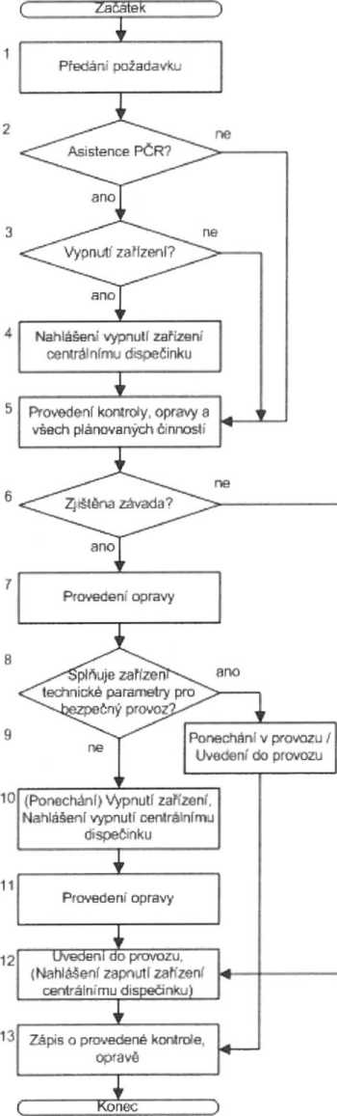

1. **Předání požadavku**

VD podle schváleného plánu preventivní údržby vydá příkaz k práci SP.

1. **Asistence PČR**

Pokud je nutná asistence PČR, SP počká až se PČR dostaví na místo a pokud se zařízení bude vypínat, provede se jeho vypnutí.

1. **Nahlášení vypnutí zařízení**

Pokud se zařízení bude vypínat, VD nahlásí vypnutí zařízení včetně všech dalších připojených zařízení Centrálnímu dispečinku Provozovatele a odpovídajícímu odboru dopravy.

1. **Provedení všech plánovaných činností**

SP provede všechny naplánované činnosti a provede o nich záznam do servisní dokumentace v řadiči i protokolu Periodické kontroly dle přílohy č.3.

1. **Provedení opravy**

V případě, že SP našel závadu, provede její opravu.

1. **Splňuje zařízení technické parametry pro bezpečný provoz?**

Pokud zařízení splňuje po kontrole, resp. opravě všechny technické parametry pro bezpečný provoz, SP ponechá zařízení v provozu. V případě předchozího vypnutí zařízení, uvede toto zařízení do provozu a nahlásí tuto skutečnost Centrálnímu dispečinku Provozovatele a odboru dopravy.

1. **Vypnutí nebezpečného zařízení**

Pokud zařízení nesplňuje požadavky na bezpečný provoz, SP jej vypne a vypnutí nahlásí na Centrální dispečink Provozovatele a odboru dopravy.

1. **Provedení opravy**

SP provede opravu zařízení a provede o ní záznam do servisní dokumentace i pracovního deníku.

1. **Uvedení do provozu**

Po ukončení opravy, SP uvede zařízení do provozu. Pokud bylo zařízení vypnuto, nahlásí jeho zapnutí Centrálnímu dispečinku Provozovatele a odboru dopravy.

1. **Zápis o kontrole, opravě**

VD zajistí provedení zápisu o kontrole nebo opravě do informačního systému a zajistí aktualizaci termínů Rádu preventivní údržby.

* + 1. ***Pravidelné prohlídky***
       1. Pravidelná prohlídka SSZ slouží především k vizuální prohlídce zařízení (řadič, sloupy, semafory, tlačítka atp.), jeho funkce a případně k zjištění odchylek od projektové dokumentace (aktuální změny).
       2. Pravidelná prohlídka se provádí ve 2 měsíčním intervalu
       3. Pravidelné prohlídky prověřují zařízení SSZ z hlediska správné činnosti a bezpečnosti provozu.
       4. Rozsah činností v jednotlivých částech se řídí doporučením výrobce a příslušnými

normami. Zpravidla se jedná o následující rozsah činností:

**Kontrola venkovních zařízení**

* Kontrola stožárů, stožárových dvířek, výložníků
* Kontrola upevnění návěstidel, výměna poškozených dílů
* Kontrola správného směrování návěstidel **Kontrola řadiče**
* Očištění řadiče
* Kontrola mechanických částí, zámků a těsnění
* Kontrola zvláštních zařízení
* Kontrola stavu a pravdivosti provozní dokumentace
* Kontrola situace s dopravním značením
* Kontrola zápisů v provozním deníku

**Funkční zkoušky řadiče**

* Kontrola vybavení proudového chrániče pomocí zkušebního tlačítka
* Měření napětí
* Kontrola funkce DCF
* Kontrola činnosti slepeckých, chodeckých nároků a dopravních detektorů
* Kontrola funkce ručního ovládání
* Kontrola vyhodnocení přerušení obvodu dohledaných červených
* Kontrola nastavení hodin a spínacích časů
* Kontrola ovládání dynamických značek
* Kontrola funkce při výpadku napájení a jeho obnově
* Kontrola zařízení pro nevidomé
* Kontrola stavu GSM zařízení (funkce)
* Kontrola funkce ovládacího panelu
  1. **Evidence**
     1. ***Periodické kontroly***

Skutečnosti zjištěné při provedení periodických kontrol el. zařízení se zaznamenávají do „Protokolu periodické kontroly“, jehož tiskopis je přílohou č.2 resp. č.3 tohoto dokumentu. Protokol vyplní osoba provádějící kontrolu a následně předá k dořešení. Po odstranění veškerých závad podepíše VD protokol s uvedením data. Protokol je dokladem o kontrole el. zař. z hlediska bezpečnosti, je archivován po dobu 4 let a je nedílnou součástí revize el.zařízení. Protokol se vyhotovuje pouze v jednom provedení.

* + 1. ***Periodické revize el. zařízení***

Revizní zprávy o provedení periodické revize vypracované revizním technikem zajistí Provozovatel ve třech vyhotoveních. V případě existence závad na zařízení zajistí VD jejich odstranění v termínech stanovených v revizi. Po odstranění závady je tato skutečnost zapsána v revizi s datumem odstranění. Periodická revize je dokladem k bezpečnému a spolehlivému provozování spravovaného zařízení, je archivován po dobu 8 let.

* 1. **Časový rozvrh**

Časový rozvrh periodických kontrol a revizí je dlouhodobě stanoven **harmonogramem preventivní údržby** zpracovaném ve formě databázové tabulky. Tato tabulka obsahuje podrobný rozpis periodických kontrol a revizí na řadu let pro všechna udržovaná zařízení a je uvedena v příloze č.4 tohoto řádu preventivní údržby. Zařazení spravovaného zařízení do harmonogramu se provádí dle umístění rozvaděče/řadiče spravovaného zařízení do oblastí A, B, C a D (viz příloha č.5)

Z tohoto harmonogramu se zpracovává rozpis preventivní údržby pro roční období, viz příloha č.1 (pro rok 2026).

V příloze jsou použity následující zkratky:

* Číslo - identifikační číslo zařízení (ZM, Řadič)
* Typ zařízení - typ zařízení, které je připojeno k danému ZM/Řadiči
* Název - název zařízení
* PK - periodické kontroly na el.zařízení
* PK + R - periodické kontroly a periodické revize na el.zařízení
* ZM - zapínací místo VO nebo SO

**PŘÍLOHY**

Příloha č.1 Preventivní údržba - rozpis pro roční období (vzor pro rok 2026)

Příloha č.2 Protokol o periodické kontrole

Příloha č.3a Protokol o periodické kontrole SSZ

Příloha č.3b Protokol o pravidelné prohlídce SSZ

Příloha č.4 Harmonogram preventivní údržby

Příloha č.5 Řád preventivní údržby - mapa oblastí A, B, C a D

**Příloha č.1 Preventivní údržba - rozpis pro roční období (vzor pro rok 2026)**

|  |  |  |  |
| --- | --- | --- | --- |
| **Číslo ZM** | **Typ zařízení** | **Název** | **2026** |
| **CS001** | VO | Hornická u č.p.15 |  |
| **CS002** | vo | Ostravská síd.Mojská |  |
| **CS003** | vo | Ostravská sídliště |  |
| **CS004** | vo | Ostravská u divadla | **PK** |
| **CS005** | vo | Ostravská u Zemědělské školy | **PK** |
| **CS006** | vo | Slezská u č.p.16 |  |
| **CS007** | vo | Smetanova (tržnice) |  |
| **CS008** | vo | Úvoz |  |
| **CS009** | vo | Koperníka č.p.27 |  |
| **CS010** | vo | Koperníka naproti č.p.10 |  |
| **CS011** | vo | Mezi lány u č.p.260 |  |
| **CS012** | vo | Na Lučinách u trafa SME |  |
| **CS013** | vo | Karvinská u č.p.81 Perex |  |
| **CS014** | vo | Karvinská č.p.23 |  |
| **CS015** | vo | Studentská | **PK** |
| **CS016** | vo | Lidická | **PK** |
| **CS017** | vo | Sokolovská | **PK+R** |
| **CS019** | vo | rampa A k hran.přechodu |  |
| **CSO21** | vo | Štefánikova č.p.27 |  |
| **CS022** | vo | Tovární č.p 1 |  |
| **CS023** | vo | Střelniční u mostu do Polska |  |
| **CS024** | vo | Hlavní budova celnice |  |
| **CS026** | vo | Pražská č.p.2 |  |
| **CS027** | vo | Štefánikova |  |
| **CS028** | vo | Park Ad. Sikory |  |
| **CS029** | vo | Vrchlického č.p.7 |  |
| **CS030** | vo | Frýdecká | **PK+R** |
| **CS031** | vo | Frydecká u aut.stan. | **PK** |
| **CS032** | vo | Jablunkovská u mlékárny | **PK+R** |
| **CS033** | vo | Jablunkovská u ČSAD | **PK+R** |
| **CS034** | vo | Slovenská | **PK+R** |
| **CSO35** | vo | Mládežnická č.p.l | **PK+R** |
| **CS036** | vo | Polní č.p.ll |  |
| **CS037** | vo | Polní parkoviště |  |
| **CS038** | vo | Polní č.p.24 |  |
| **CS039** | vo | Okružní č.p. 27 |  |
| **CS040** | vo | Okružní u trafa PRAMEN |  |
| **CS041** | vo | Jablunkovská křiž.Pod Zvonek |  |
| **CS042** | vo | Mistřovická |  |
| **CS043** | vo | Selská | **PK** |
| **CS044** | vo | Lipová u Antoníčka | **PK+R** |
| **CS045** | vo | Jasná |  |
| **CS046** | vo | Formanská |  |
| **CS047** | vo | Hradišťská | **PK** |

|  |  |  |  |
| --- | --- | --- | --- |
| **Číslo ZM** | **Typ zařízení** | **Název** | **2026** |
| **CS073** | vo | Baliny |  |
| **CS048** | vo | Rakovec |  |
| **CS049** | vo | Dědinská |  |
| **CSO5O** | vo | Frýdecká |  |
| **CSO51** | vo | Na dolině |  |
| **CS052** | vo | Úkolí |  |
| **CS053** | vo | Na brnotí |  |
| **CS054** | vo | K Vodojemu |  |
| **CS055** | vo | Pod Zvonek |  |
| **CS056** | vo | Ropická |  |
| **CS057** | vo | Rakovec |  |
| **CS058** | vo | Pod Farmou |  |
| **CS059** | vo | Kótovská |  |
| **CS060** | vo | Vyrubaná |  |
| **CS061** | vo | obec u kříže |  |
| **CSO62** | vo | Jablunkovská ch.u mlékař. | **PK+R** |
| **CS063** | vo | Malá |  |
| **CS064** | vo | Železniční |  |
| **CS065** | vo | Ostravská u Cihelny |  |
| **CS066** | vo | Slovenská | **PK+R** |
| **CS067** | vo | Nová tovární |  |
| **CS068** | vo | Frýdecká | **PK+R** |
| **CS069** | vo | Na Olšinách |  |
| **CS070** | vo | Slovenská | **PK+R** |
| **CS071** | vo | Pod zelenou |  |
| **CS501** | so | Náměstí ČSA - pouze SO |  |
| **CS072** | vo | Pod Zvonek |  |
| **CS074** | vo | Podchod u Pošty |  |
| **CS075** | vo | Podchod u Billy |  |
| **CSO1** | ssz | Frýdecká, Sokolovská, Slovenská | **CHRÁNIČ** |
| **CSO2** | ssz | Jablunkovská - přechod |  |
| **CS03** | ssz | Frýdecká, Jablunkovská, Ostravská, Viaduktová, Karvinská |  |
| **CS04** | ssz | Karvinská - přechod |  |

**Příloha č.2 Protokol o periodické kontrole - strana 1**

**Protokol o periodické kontrole**

|  |  |  |  |  |  |  |
| --- | --- | --- | --- | --- | --- | --- |
| **Provozovatel:** | **Český Těšín** | | **ZM č.** | | | |
| **Provedené úkony vyznačte:** | | | | | **ANO** | **NE** |
| vyčištění prostoru rozvaděče | | | | |  |  |
| kontrola svorek a případná výměna | | | | |  |  |
| kontrola a dotažení spojů přicházejících a odcházejících kabelů, případná výměna | | | | |  |  |
| kontrola a očištění koncovek kabelů | | | | |  |  |
| kontrola a doplnění kabelových štítků - označení směrů | | | | |  |  |
| dotažení spojů na přístrojích | | | | |  |  |
| dotažení ochranné svorky skříně včetně zemnění | | | | |  |  |
| kontrola, popř. výměna pojistkových spodků (dotek, hlavice, atd.) | | | | |  |  |
| kontrola a doplnění jistících prvků (max. velikost 35A) | | | | |  |  |
| kontrola žárovek | | | | |  |  |
| kontrola napadení rzí rozvaděče a nosných prvků přístrojů | | | | |  |  |
| prověření funkce dveřních zámků, zámků JUS, konzervace | | | | |  |  |
| kontrola očíslování ZM | | | | |  |  |
| označení rozvaděče výstražným symbolem | | | | |  |  |
| prověření činnosti ZM ručním ovládáním | | | | |  |  |
| prověření funkce zásuvky pro spínací hodiny a seřízení hodin | | | | |  |  |
|  | | | | |  |  |
|  | | | | |  |  |
| datum odečtu | | číslo elektroměru | | stav | | |

|  |  |  |  |  |  |  |  |  |  |  |
| --- | --- | --- | --- | --- | --- | --- | --- | --- | --- | --- |
| **souměrné zatížení napáječe, směrových kabelů** | | | | | | | | | | |
| fáze | hl. jistič | l.směr | 2.směr | 3.směr | 4.směr | 5.směr | 6.směr | 7.směr | 8.směr | 9.směr |
| jm.h. jistič |  |  |  |  |  |  |  |  |  |  |
| **L1** |  |  |  |  |  |  |  |  |  |  |
| **L2** |  |  |  |  |  |  |  |  |  |  |
| **L3** |  |  |  |  |  |  |  |  |  |  |

Popis stavu ZM, základ, obezdění, nutná výměna:

Celkové zhodnocení stavu zařízení (vč. světelných míst):

Pracovník:

Podpis:

Datum:

Vedoucí střediska:

Podpis:

Datum:

|  |  |  |  |  |  |  |  |  |  |  |  |  |  |  |  |  |  |  |  |  |  |  |  |  |  |  |  |  |  |  |  |  |  |
| --- | --- | --- | --- | --- | --- | --- | --- | --- | --- | --- | --- | --- | --- | --- | --- | --- | --- | --- | --- | --- | --- | --- | --- | --- | --- | --- | --- | --- | --- | --- | --- | --- | --- |
|  |  |  |  |  |  |  |  |  |  |  |  |  |  |  |  |  |  |  |  |  |  |  |  |  |  |  |  |  |  |  |  |  | směr |
|  |  |  |  |  |  |  |  |  |  |  |  |  |  |  |  |  |  |  |  |  |  |  |  |  |  |  |  |  |  |  |  |  | ulice |
|  |  |  |  |  |  |  |  |  |  |  |  |  |  |  |  |  |  |  |  |  |  |  |  |  |  |  |  |  |  |  |  |  | číslo stožáru |
|  |  |  |  |  |  |  |  |  |  |  |  |  |  |  |  |  |  |  |  |  |  |  |  |  |  |  |  |  |  |  |  |  | koroze |
|  |  |  |  |  |  |  |  |  |  |  |  |  |  |  |  |  |  |  |  |  |  |  |  |  |  |  |  |  |  |  |  |  | 5' o- |

|  |  |  |  |  |  |  |  |  |  |  |  |  |  |  |  |  |  |  |  |  |  |  |  |  |  |  |  |  |  |  |  |  |  |
| --- | --- | --- | --- | --- | --- | --- | --- | --- | --- | --- | --- | --- | --- | --- | --- | --- | --- | --- | --- | --- | --- | --- | --- | --- | --- | --- | --- | --- | --- | --- | --- | --- | --- |
|  |  |  |  |  |  |  |  |  |  |  |  |  |  |  |  |  |  |  |  |  |  |  |  |  |  |  |  |  |  |  |  |  | směr |
|  |  |  |  |  |  |  |  |  |  |  |  |  |  |  |  |  |  |  |  |  |  |  |  |  |  |  |  |  |  |  |  |  | ulice |
|  |  |  |  |  |  |  |  |  |  |  |  |  |  |  |  |  |  |  |  |  |  |  |  |  |  |  |  |  |  |  |  |  | číslo stožáru |
|  |  |  |  |  |  |  |  |  |  |  |  |  |  |  |  |  |  |  |  |  |  |  |  |  |  |  |  |  |  |  |  |  | koroze |
|  |  |  |  |  |  |  |  |  |  |  |  |  |  |  |  |  |  |  |  |  |  |  |  |  |  |  |  |  |  |  |  |  | 5'  CD- |

**SSZ - V prostoru :**

**Kontrola venkovních zařízení**

Kontrola stožárů, stožárových dvířek, výložníků

Ošetření a očištění šroubových spojů

Kontrola upevnění návěstidel, výměna poškozených dílů

Kontrola správného směrování návěstidel

Kontrola stožárových svorkovnic, N a PE vodičů

Prověření funkčnosti kabelů včetně koordinačních

**Kontrola řadiče**

Očištění řadiče

Kontrola mechanických částí, zámků a těsnění

Kontrola dotažení svorkovnic a spojů, kontrola kabelových vývodů

Kontrola zvláštních zařízení

Kontrola zakrytí všech vodivých částí zařízení

Kontrola ostrých částí

Kontrola stavu a pravdivosti provozní dokumentace

Kontrola situace s dopravním značením

Kontrola zápisů v provozním deníku

**Funkční zkoušky řadiče**

Kontrola vybavení proudového chrániče pomocí zkušebního tlačítka

Měření napětí

Kontrola funkce DCF

Kontrola činnosti slepeckých, chodeckých nároků a dopravních detektorů

Kontrola funkce ručního ovládání

Kontrola vyhodnocení kolizních stavů

Kontrola vyhodnocení přerušení obvodu dohlídaných červených

Kontrola vyhodnocení chybného signálního obrazu

Kontrola komunikace ve skupině - koordinace

* přítomnost řídících povelů
* přítomnost koordinačních impulsů

Kontrola nastavení hodin a spínacích časů

Kontrola funkce mimořádných stavů

Kontrola ovládání dynamických značek

Kontrola zpětného hlášení ZH v řadiči

Kontrola funkce při výpadku napájení a jeho obnově

Kontrola zařízení pro nevidomé

Kontrola stavu GSM zařízení (funkce)

Kontrola funkce ovládacího panelu

*Poznámky :*

*Závěr :*

*Po stránce dopravní a elektrické je řadič schopen dalšího bezpečného provozu. ANO NE*

*Kontrolu provedl*

*Schválil :*

*Da t um :*

*Jméno :*

*Da t um:*

*čas zahájení:*

*čas ukončení:*

**SSZ - V prostoru :**

**Kontrola venkovních zařízení**

Kontrola stožárů, stožárových dvířek, výložníků

Kontrola upevnění návěstidel, výměna poškozených dílů

Kontrola správného směrování návěstidel

**Kontrola řadiče**

Očištění řadiče

Kontrola mechanických částí, zámků a těsnění

Kontrola zvláštních zařízení

Kontrola stavu a pravdivosti provozní dokumentace

Kontrola situace s dopravním značením

Kontrola zápisů v provozním deníku

**Funkční zkoušky řadiče**

Kontrola vybavení proudového chrániče pomocí zkušebního tlačítka

Měření napětí

Kontrola funkce DCF

Kontrola činnosti slepeckých, chodeckých nároků a dopravních detektorů

Kontrola funkce ručního ovládání

Kontrola vyhodnocení přerušení obvodu dohlídaných červených

Kontrola nastavení hodin a spínacích časů

Kontrola ovládání dynamických značek

Kontrola funkce při výpadku napájení a jeho obnově

Kontrola zařízení pro nevidomé

Kontrola stavu GSM zařízení (funkce)

Kontrola funkce ovládacího panelu

*Poznámky :*

*Závěr :*

*Po stránce dopravní a elektrické je řadič schopen dalšího bezpečného provozu. ANO NE*

*Kontrolu provedl*

*Schválil :*

*Da t um :*

*Jméno :*

*Datum: čas zahájení: čas ukončení:*

**Příloha č.4 Harmonogram preventivní údržby**

|  |  |  |  |  |  |  |  |  |  |  |  |  |
| --- | --- | --- | --- | --- | --- | --- | --- | --- | --- | --- | --- | --- |
| **Číslo** | **Typ zařízení** | **Název** | **2026** | **2027** | **2028** | **2029** | **2030** | **2031** | **2032** | **2033** | **2034** | **2035** |
| **CSOO1** | vo | Hornická u č.p.15 |  |  |  | **PK+R** |  |  |  | **PK** |  |  |
| **CS002** | vo | Ostravská síd.Mojská |  |  |  | **PK+R** |  |  |  | **PK** |  |  |
| **CS003** | vo | Ostravská sídliště |  |  |  | **PK+R** |  |  |  | **PK** |  |  |
| **CS004** | vo | Ostravská u divadla | **PK** |  |  |  | **PK+R** |  |  |  | **PK** |  |
| **CSOO5** | vo | Ostravská u Zemědělské školy | **PK** |  |  |  | **PK+R** |  |  |  | **PK** |  |
| **CS006** | vo | Slezská u č.p.16 |  |  |  | **PK+R** |  |  |  | **PK** |  |  |
| **CS007** | vo | Smetanova (tržnice) |  | **PK+R** |  |  |  | **PK** |  |  |  | **PK+R** |
| **CS008** | vo | Úvoz |  |  |  | **PK** |  |  |  | **PK+R** |  |  |
| **CS009** | vo | Koperníka č.p.27 |  | **PK** |  |  |  | **PK+R** |  |  |  | **PK** |
| **CSO1O** | vo | Koperníka naproti č.p.10 |  |  |  | **PK** |  |  |  | **PK+R** |  |  |
| **CSO11** | vo | Mezi lány u č.p.260 |  |  |  | **PK** |  |  |  | **PK+R** |  |  |
| **CS012** | vo | Na Lučinách u trafa SME |  |  |  | **PK** |  |  |  | **PK+R** |  |  |
| **CS013** | vo | Karvinská u č.p.81 Perex |  |  |  | **PK** |  |  |  | **PK+R** |  |  |
| **CS014** | vo | Karvinská č.p.23 |  |  |  | **PK** |  |  |  | **PK+R** |  |  |
| **CSO15** | vo | Studentská | **PK** |  |  |  | **PK+R** |  |  |  | **PK** |  |
| **CS016** | vo | Lidická | **PK** |  |  |  | **PK+R** |  |  |  | **PK** |  |
| **CS017** | vo | Sokolovská | **PK+R** |  |  |  | **PK** |  |  |  | **PK+R** |  |
| **CS019** | vo | rampa A k hran.přechodu |  |  |  | **PK** |  |  |  | **PK+R** |  |  |
| **CSO21** | vo | Štefánikova č.p.27 |  | **PK** |  |  |  | **PK+R** |  |  |  | **PK** |
| **CS022** | vo | Tovární č.p 1 |  | **PK** |  |  |  | **PK+R** |  |  |  | **PK** |
| **CS023** | vo | Střelniční u mostu do Polska |  | **PK+R** |  |  |  | **PK** |  |  |  | **PK+R** |
| **CS024** | vo | Hlavní budova celnice |  | **PK** |  |  |  | **PK+R** |  |  |  | **PK** |
| **CS026** | vo | Pražská č.p.2 |  | **PK** |  |  |  | **PK+R** |  |  |  | **PK** |
| **CS027** | vo | Štefánikova |  | **PK** |  |  |  | **PK+R** |  |  |  | **PK** |
| **CS028** | vo | Park Ad. Sikory |  | **PK** |  |  |  | **PK+R** |  |  |  | **PK** |
| **CSO29** | vo | Vrchlického č.p.7 |  | **PK+R** |  |  |  | **PK** |  |  |  | **PK+R** |
| **CS030** | vo | Frýdecká | **PK+R** |  |  |  | **PK** |  |  |  | **PK+R** |  |
| **CS031** | vo | Frydecká u aut.stan. | **PK** |  |  |  | **PK+R** |  |  |  | **PK** |  |
| **CS032** | vo | Jablunkovská u mlékárny | **PK+R** |  |  |  | **PK** |  |  |  | **PK+R** |  |
| **CS033** | vo | Jablunkovská u ČSAD | **PK+R** |  |  |  | **PK** |  |  |  | **PK+R** |  |
| **CS034** | vo | Slovenská | **PK+R** |  |  |  | **PK** |  |  |  | **PK+R** |  |
| **CS035** | vo | Mládežnická č.p.l | **PK+R** |  |  |  | **PK** |  |  |  | **PK+R** |  |
| **CS036** | vo | Polní č.p.11 |  |  | **PK+R** |  |  |  | **PK** |  |  |  |
| **CS037** | vo | Polní parkoviště |  |  | **PK** |  |  |  | **PK+R** |  |  |  |
| **CS038** | vo | Polní č.p.24 |  |  | **PK** |  |  |  | **PK+R** |  |  |  |
| **CSO39** | vo | Okružní č.p. 27 |  |  | **PK** |  |  |  | **PK+R** |  |  |  |
| **CS040** | vo | Okružní u trafa PRAMEN |  |  | **PK** |  |  |  | **PK+R** |  |  |  |
| **CS041** | vo | Jablunkovská křiž.Pod Zvonek |  |  | **PK** |  |  |  | **PK+R** |  |  |  |
| **CS042** | vo | Mistřovická |  |  |  | **PK+R** |  |  |  | **PK** |  |  |
| **CS043** | vo | Selská | **PK |** |  |  |  | **PK+R** |  |  |  | **PK** |  |

|  |  |  |  |  |  |  |  |  |  |  |  |  |
| --- | --- | --- | --- | --- | --- | --- | --- | --- | --- | --- | --- | --- |
| **Číslo** | **Typ zanzení** | **Název** | **2026** | **2027** | **2028** | **2029** | **2030** | **2031** | **2032** | **2033** | **2034** | **2035** |
| **CS044** | VO | Lipová u Antoníčka | **PK+R** |  |  |  | **PK** |  |  |  | **PK+R** |  |
| **CS045** | VO | Jasná |  |  |  | **PK+R** |  |  |  | **PK** |  |  |
| **CS046** | VO | Formanská |  |  |  | **PK** |  |  |  | **PK+R** |  |  |
| **CS047** | VO | Hradišťská | **PK** |  |  |  | **PK+R** |  |  |  | **PK** |  |
| **CS073** | VO | Baliny |  | **PK** |  |  |  | **PK+R** |  |  |  | **PK** |
| **CS048** | VO | Rakovec |  | **PK** |  |  |  | **PK+R** |  |  |  | **PK** |
| **CS049** | VO | Dědinská |  |  | **PK+R** |  |  |  | **PK** |  |  |  |
| **CS050** | VO | Frýdecká |  |  | **PK+R** |  |  |  | **PK** |  |  |  |
| **CS051** | VO | Na dolině |  |  | **PK+R** |  |  |  | **PK** |  |  |  |
| **CS052** | VO | Úkolí |  |  | **PK** |  |  |  | **PK+R** |  |  |  |
| **CS053** | VO | Na brnotí |  |  | **PK** |  |  |  | **PK+R** |  |  |  |
| **CS054** | VO | K Vodojemu |  |  | **PK+R** |  |  |  | **PK** |  |  |  |
| **CS055** | VO | Pod Zvonek |  |  | **PK** |  |  |  | **PK+R** |  |  |  |
| **CS056** | VO | Ropická |  |  | **PK** |  |  |  | **PK+R** |  |  |  |
| **CS057** | VO | Rakovec |  | **PK+R** |  |  |  | **PK** |  |  |  | **PK+R** |
| **CS058** | VO | Pod Farmou |  |  | **PK** |  |  |  | **PK+R** |  |  |  |
| **CS059** | VO | Kótovská |  |  | **PK+R** |  |  |  | **PK** |  |  |  |
| **CS060** | VO | Vyrubaná |  |  |  | **PK+R** |  |  |  | **PK** |  |  |
| **CS061** | VO | obec u kříže |  |  |  | **PK+R** |  |  |  | **PK** |  |  |
| **CS062** | VO | Jablunkovská ch.u mlékař. | **PK+R** |  |  |  | **PK** |  |  |  | **PK+R** |  |
| **CS063** | VO | Malá |  |  |  | **PK+R** |  |  |  | **PK** |  |  |
| **CS064** | VO | Železniční |  | **PK** |  |  |  | **PK+R** |  |  |  | **PK** |
| **CS065** | VO | Ostravská u Cihelny |  |  |  | **PK+R** |  |  |  | **PK** |  |  |
| **CS066** | VO | Slovenská | **PK+R** |  |  |  | **PK** |  |  |  | **PK+R** |  |
| **CS067** | VO | Nová tovární |  | **PK** |  |  |  | **PK+R** |  |  |  | **PK** |
| **CS068** | VO | Frýdecká | **PK+R** |  |  |  | **PK** |  |  |  | **PK+R** |  |
| **CS069** | VO | Na Olšinách |  | **PK** |  |  |  | **PK+R** |  |  |  | **PK** |
| **CS070** | VO | Slovenská | **PK+R** |  |  |  | **PK** |  |  |  | **PK+R** |  |
| **CS071** | VO | Pod zelenou |  |  | **PK+R** |  |  |  | **PK** |  |  |  |
| **CS5O1** | so | Náměstí ČSA - pouze SO |  | **PK+R** |  |  |  | **PK** |  |  |  | **PK+R** |
| **CS072** | VO | Pod Zvonek |  |  | **PK** |  |  |  | **PK+R** |  |  |  |
| **CS074** | VO | Podchod u Pošty |  | **PK+R** |  |  |  | **PK** |  |  |  | **PK+R** |
| **CS075** | VO | Podchod u Billy |  | **PK+R** |  |  |  | **PK** |  |  |  | **PK+R** |
| **CSO1** | ssz | Frýdecká, Sokolovská, Slovenská | **CHRÁNIČ** |  |  |  | **R** |  |  |  | **CHRÁNIČ** |  |
| **CS02** | ssz | Jablunkovská - přechod |  |  | **R** |  |  |  | **CHRÁNIČ** |  |  |  |
| **CS03** | ssz | Frýdecká, Jablunkovská, Ostravská, Viaduktová, Karvinská |  | **R** |  |  |  | **CHRÁNIČ** |  |  |  | **R** |
| **CS04** | ssz | Karvinská - přechod |  |  |  | **R** |  |  |  | **CHRÁNIČ** |  |  |

|  |  |
| --- | --- |
| **ROK** | **OBLAST** |
| 2026 | D |
| 2027 | A |
| 2028 | B |
| 2029 | C |
| 2030 | D |
| 2031 | A |
| 2032 | B |
| 2033 | C |
| 2034 | D |
| 2035 | A |

**CSI**

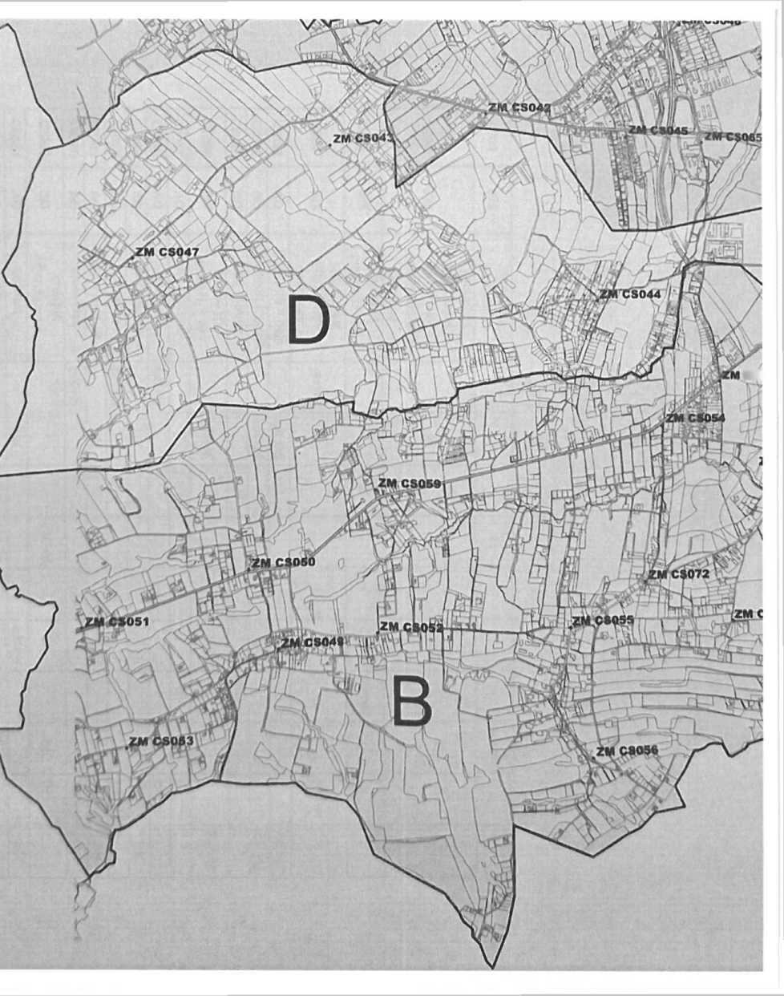

**PLÁNOVANÁ**

**KONTROLA**

**ČESKÝ TĚŠÍN**

1. **ÚVOD**

Plánovaná kontrola spravovaného zařízení je nedílnou součástí preventivní údržby směřující ke snižování podílu operativních oprav a tím i k vyšší efektivnosti celkové soustavy veřejného osvětlení.

1. **PŘEDMĚT**

Tento dokument definuje strukturu, postup a rozsah činnosti při plánované kontrole spravovaného zařízení.

1. **ORGANIZACE PLÁNOVANÉ KONTROLY SPRAVOVANÉHO ZAŘÍZENÍ**
   1. **Plánovaná kontrola spravovaného zařízení (PKSZ)**

Při plánované kontrole (PKSZ) se provádí výhradně činnost dle předem stanoveného harmonogramu.

* + 1. **Platnost činnosti PKSZ**

Činnost PKSZ bude probíhat vždy v době od 2. do 29. týdne a od 32. do 51.týdne běžného roku. Činnost se provádí na předem definovaném uceleném území, které je definováno číselným kódem.

* + 1. **Předmět činnosti PKSZ**

Vizuální kontrola PKSZ je zaměřena zejména na:

* kontrolu existence štítků s číslem zařízení
* vyhaslé nebo blikající světelné zdroje (provádí se výhradně v nočních hodinách z důvodu zamezení zbytečného plýtvání el.energií)
* rozbitá svítidla nebo jejich část
* otočené výložníky
* nakloněné a nabourané stožáry
* rozbité nebo odcizené patice stožárů
* vypadlá nebo odcizená dvířka patic nebo stožárů
* kontrolu kabelových skříní a rozvaděčů
* seřízení časů spínacích hodin
* existenci provizorních vrchních vedení
* existenci zeleně bránící kvalitnímu osvětlení pozemní komunikace
* kontrola oprávněnosti pronájmu zařízení
* kontrola stavu nátěrů VO (zapsání rezavých nebo z části rezavých stožárů nebo oblasti)
* zemní práce jiných investorů, kde by mohlo dojít k porušení kabelových rozvodů spravovaného zařízení - namátková kontrola výkopu (zapsání všech zjištěných zemních prací do pracovního deníku)
  + 1. **Evidence činnosti PKSZ**

Zjištěné poruchy na spravovaném zařízení v rámci činnosti PKSZ včetně průběhu oprav se nahlašují na Centrální dispečink provozovatele a zároveň se zapisují do pracovního deníku určeného pouze pro tuto činnost. Každý záznam musí obsahovat:

1. Jméno osoby provádějící PKSZ (uvedeno v záhlaví záznamu pracovního deníku)
2. datum zjištěné poruchy a provedené opravy
3. číslo zařízení (pokud takovéto číslo není, zapíše se umístění pomocí čísel sousedních zařízení (příklad: CS01042- bez čísla - CS01044)
4. číslo pozice
5. závadu
6. příčinu
7. druh provedené práce
8. spotřebovaný materiál (druh, množství)

Zjištěné informace na spravovaném zařízení v rámci činnosti PKSZ, které je nutné předat správci k vyřízení, se zapisují do pracovního deníku určeného pouze pro tuto činnost a/nebo informačního systému. Každý záznam musí obsahovat:

1. Jméno osoby provádějící PKSZ (uvedeno v záhlaví záznamu pracovního deníku)
2. datum zjištění informace
3. číslo zařízení (pokud takovéto číslo není, zapíše se umístění pomocí čísel sousedních zařízení (příklad: CS01042- bez čísla - CS01044)
4. druh zjištěné informace
   * 1. **Rozdělení spravovaného území**

Pro město Český Těšín je spravované území rozděleno na čtyři dílčí území, která se budou kontrolovat dle harmonogramu. Perioda kontrol jednotlivých území se je stanovena na 8 týdnů.

PLAŇ O VAN A KC

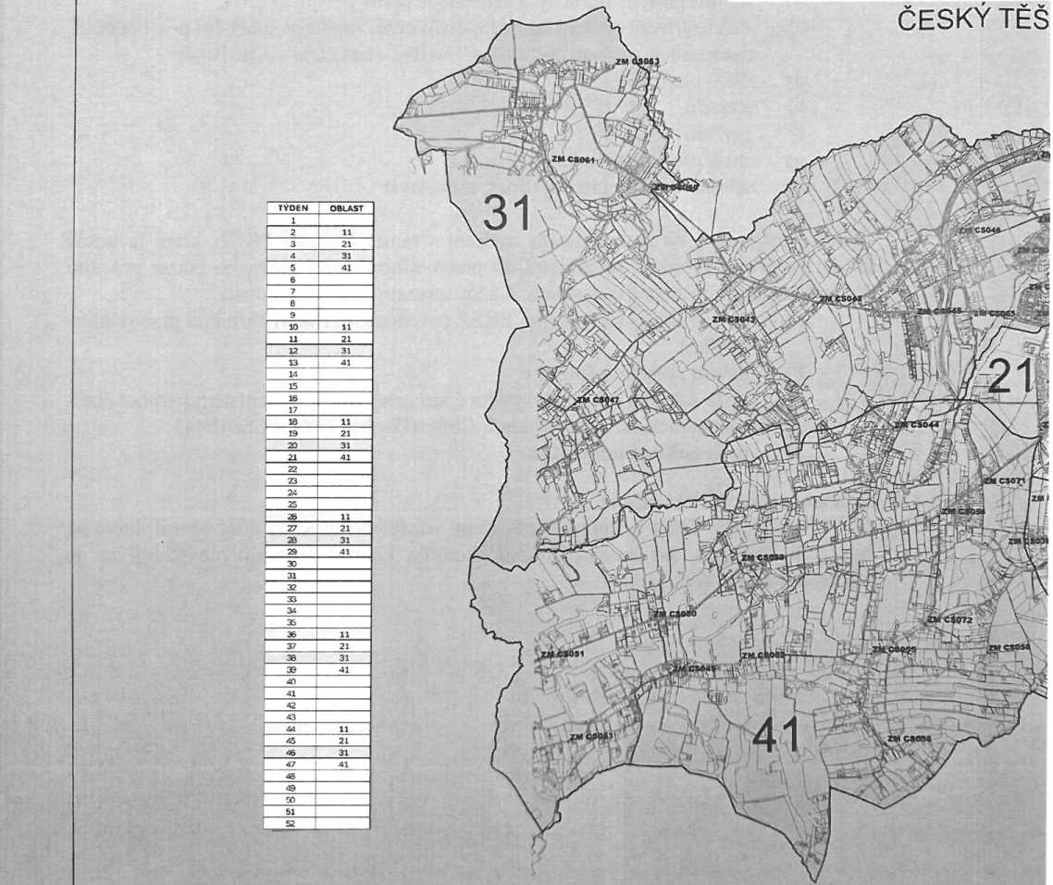

**ČÍSLOVÁNÍ**

**POZIC**

**KONSTRUKČNÍ CH**

**PRVKŮ**

**ČESKÝ TĚŠÍN**

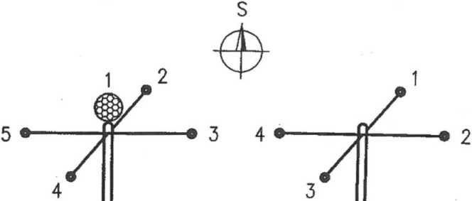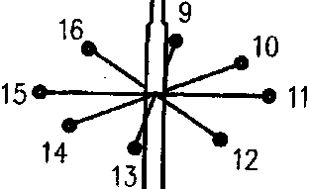

**(chodecké svítidlo)** "^17

**ZAŘÍZENÍ: STOŽÁR**

**VÝLOŽNÍK: POZICE 17**

**SVÍTIDLO, SVOD, ZDROJ: pozice**

**1. ÚVOD**

Stávající pasport spravovaného zařízení obsahuje popis spravovaného zařízení s využitím konstrukčních prvků. Pro dodržení zásad aktualizace Pasportu je zpracován následující systém číslování pozic konstrukčních prvků:

**ČÍSLOVÁNÍ POZIC KONSTR. PRVKŮ NA STOŽÁRU**

**ZAŘÍZENÍ: STOŽÁR**

**VÝLOŽNÍK: POZICE 1**

**SVÍTIDLO, SVOD, ZDROJ: pozice 1-8**

**ZAŘÍZENÍ: STOŽÁR**

**VÝLOŽNÍK: POZICE 9 SVÍTIDLO, SVOD, ZDROJ: pozice 9-16**

**ZAŘÍZENÍ: PŘECHOD**

**VÝLOŽNÍK: POZICE 1**

**SVÍTIDLO, SVOD, ZDROJ: pozice 1—...**

**(přisvícení přechodu)**

I 18 ©

i

**■**

**Pozn.:**

* posvícení přechodu umístěné na výložníku upevněném na stožáru je zařízení PŘECHOD, tzn. číslování se provádí samostatně a tudíž opět od pozice č. 1
* obdobně to platí i o ostatních zařízeních, jako např. HODINY apod.

**Určení pozice VÝLOŽNÍKU:**

* výložník na vrchu stožáru má pozici č. 1, při teoreticky možném umístění druhého výložníku má tento výložník pozici č.9
* Výložník chodeckých svítidel má pak pozici č.l 7, dále č. 18 atd.

**(tzn., že výložník má pouze tyto hodnoty pozice: č. 1,9, 17 nebo větší)**

**Určení pozice SVÍTIDEL:**

* První svítidlo od severu směrem východ a dále jih a západ má pozici č.l, další pak č.2 atd.
* V případě vrcholového svítidla má toto vrcholové svítidlo pozici č.l, svítidla na výložnících pak počítáno od severu na východ, jih a západ pozice č.2, dále č.3 atd.
* V případě druhého výložníku (pozice č.9) začíná první svítidlo od severu směrem na východ, jih, západ od pozice č.9, další pak č.10 atd.
* V případě chodeckého svítidla má první svítidlo od severu směrem na východ, jih, západ pozici č.l7, další pak č.l8 atd.

**(tzn., chodecké svítidlo má vždy pozici č.l7 nebo větší)**

**Určení pozice VÝZBROJE:**

* pozici č. 1 má výzbroj, do které jsou přivedeny přívodní silové kabely
* pozici č. 2 má výzbroj, do které jsou přivedeny kabely pro ovládání ZM

**Určení pozice OVLÁDÁNÍ:**

* pozici č.l mají roční spínací hodiny RSH
* pozici č.2 má přijímač signálu DCF

**KONTROLNÍ**

**ČINNOST**

**ČESKÝ TĚŠÍN**

1. **ÚVOD**

Součástí plnění smlouvy o správě, provozu a údržbě spravovaného zařízení je i kontrolní činnost vykonávaná ze strany města Český Těšín.

1. **PŘEDMĚT**

Tento dokument definuje strukturu, postup a rozsah činnosti při pravidelné kontrolní činnosti funkčnosti spravovaného zařízení.

1. **ORGANIZACE KONTROLNÍ ČINNOSTI SPRAVOVANÉHO ZAŘÍZENÍ**
   1. **Termíny kontrolní činnosti**

Kontrolní činnost funkčnosti spravovaného zařízení se provádí každý měsíc, a to ve třetí dekádě konkrétního měsíce. Za stanovení termínu kontroly odpovídá zástupce města Český Těšín.

* 1. **Rozsah kontrolní činnosti**

Pro kontrolní činnost je území města Český Těšín rozděleno na devět oblastí. Kontrolní činnost funkčnosti spravovaného zařízení se provádí na jedné z devíti oblastí spravovaného zařízení. Výběr konkrétní oblasti se provádí losem cca 15 min před zahájením kontroly.

V průběhu kontrolní činnosti se kontrolují všechny spravovaná zařízení na losem zvolené oblasti.

* 1. **Záznam z kontrolní činnosti**

Záznam výsledku kontrolní činnosti provádí zástupce města Český Těšín v průběhu kontroly na předem zpracovaný formulář obsahující:

* Název ulice s počtem spravovaného zařízení dané oblasti
* Záznam počtu nefunkčních zařízení
* Poznámku k zapsání doplňujících informací
* Tabulku pro výsledné hodnocení

Po ukončení kontroly a výpočtu procentuální nefunkčnosti spravovaného zařízení stvrdí výsledek kontroly všichni účastníci kontroly.

**v *v* v v r**

**ČESKY TESIN**

**OBLASTI PRO KONTROLNÍ ČINNOST**

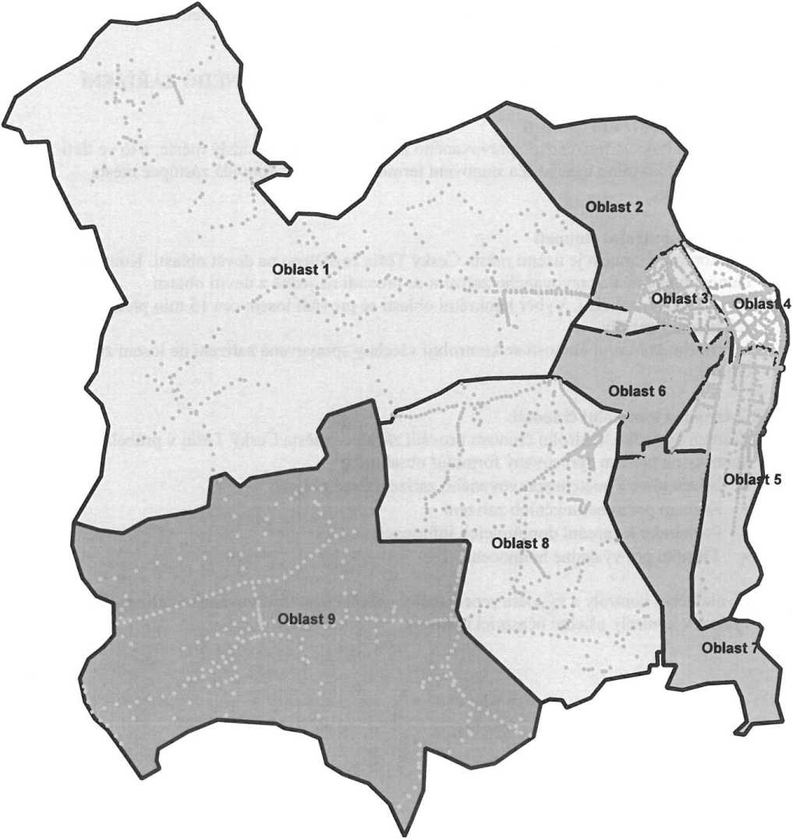

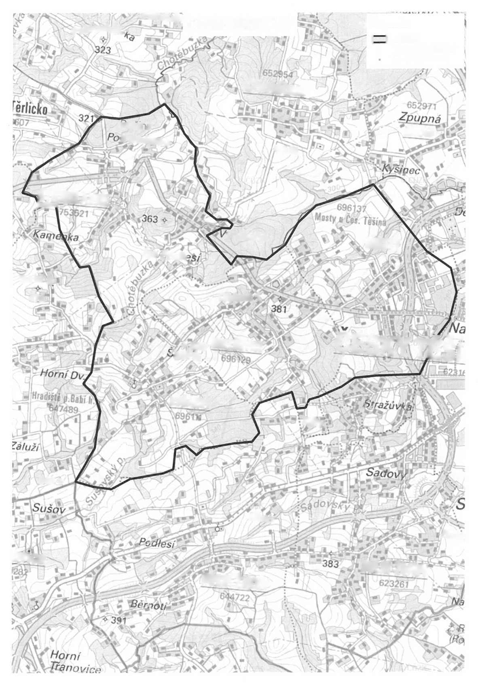

**Chotěbuz**

*Lhota*

*±346*

*^NJSLAVICE*

*yrubaná*

*MOSTY*

*Na Podk*

**Oblast 1**

9ESKÝTÉŠÍI

koňákov

*Kóty*

*340 +*

*Úko/t*

*Raků*

**ovice**

*DOLNÍ žukov*

*HORNÍ ŽUKOV*

, *426 WISTŘOl/ÍCE Qcht^

duch a

*ó Bu činou*

**Ob Legenda**

| | Oblast 1

• Prisvetleni_prechodu

Verejne_osvetleni

^astuc/)Olz. **^OBLAST 1**

Babí/j

*423*

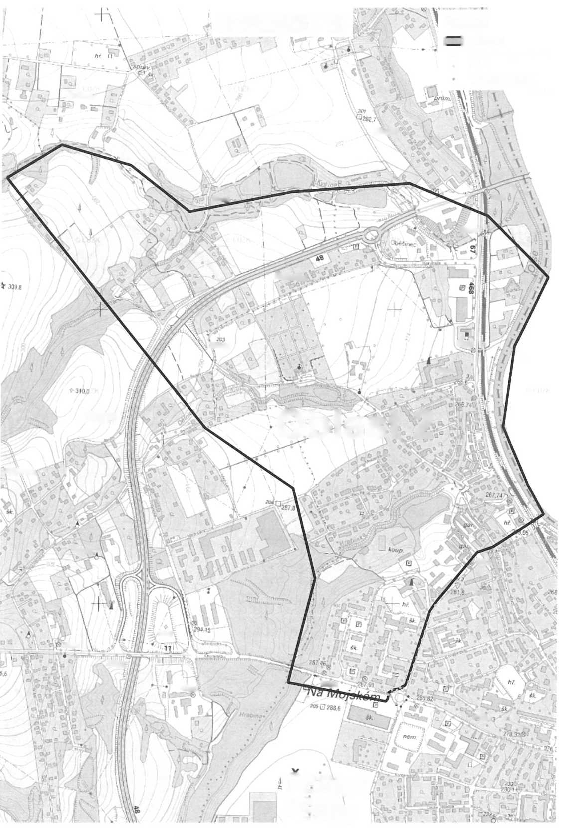

**OBLAST 2**

**Legenda**

*Kyšinec*

*Skalka*

65.55

Oftíísj

J5T99

*Dělnice*

7)289 3

266 $1

***Pním.***

**Oblast 2**

mosh

^O3jf.s

***prům.***

***^sob.***

276 3

3'99

'3’?.3

330,74

3|0,7Q.'

256.69

2M.8O

^26/ l

**ČESKÝ** těším

| | Oblast 2

• Prisvetleni_prechodu SAO Verejne_osvetleni

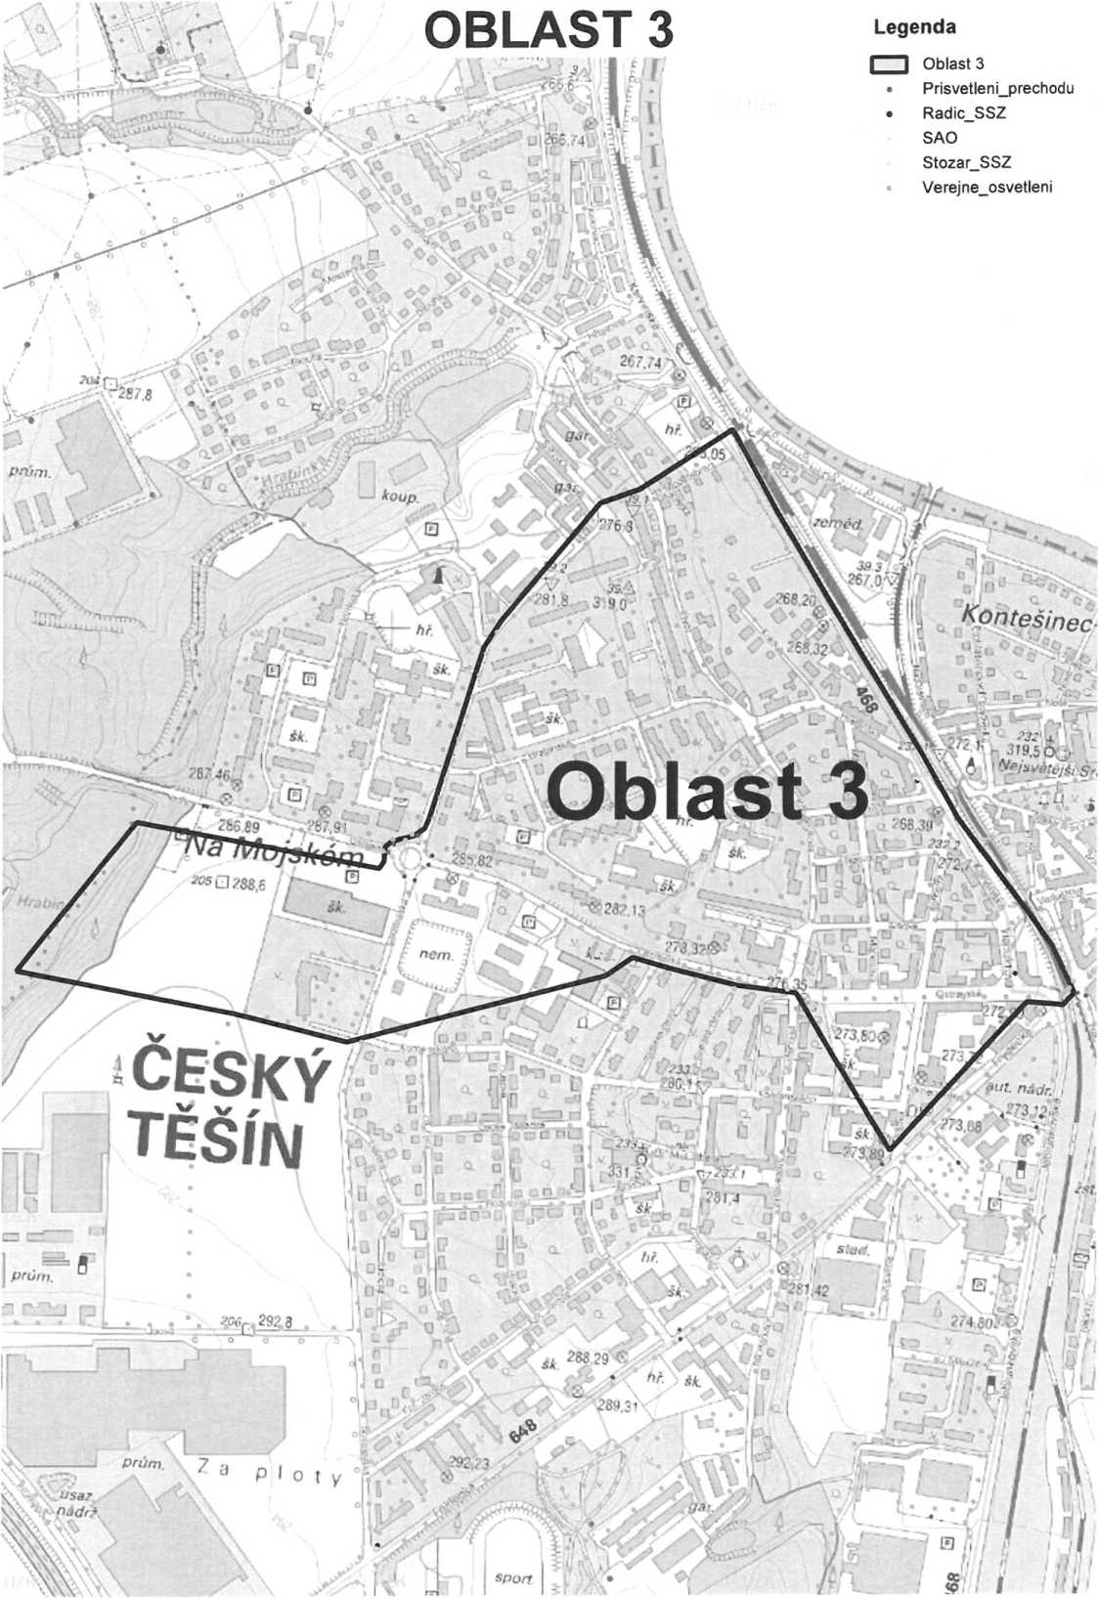

**Legenda**

**OBLAST 4**

Oblast 4

ASP . ^.rpchodu pnsveUen^Pre

SA° c7 S'OM'-S^ \/ereine,0

268,05

268,2<

273,15

^v273,80

,273.72

Komenského.

,s-fvr‘ ■

■K&rfend*^

lmčC>'

*•33* 1

e-6n

□O

274,80

^Niý5í

lJW.>C.-’á<ný

HÍ3-tn:.

*39.3* .267.0,

^ut. *nádr.* S?^73,12.'

OSA.

cl

*Kontešmec*

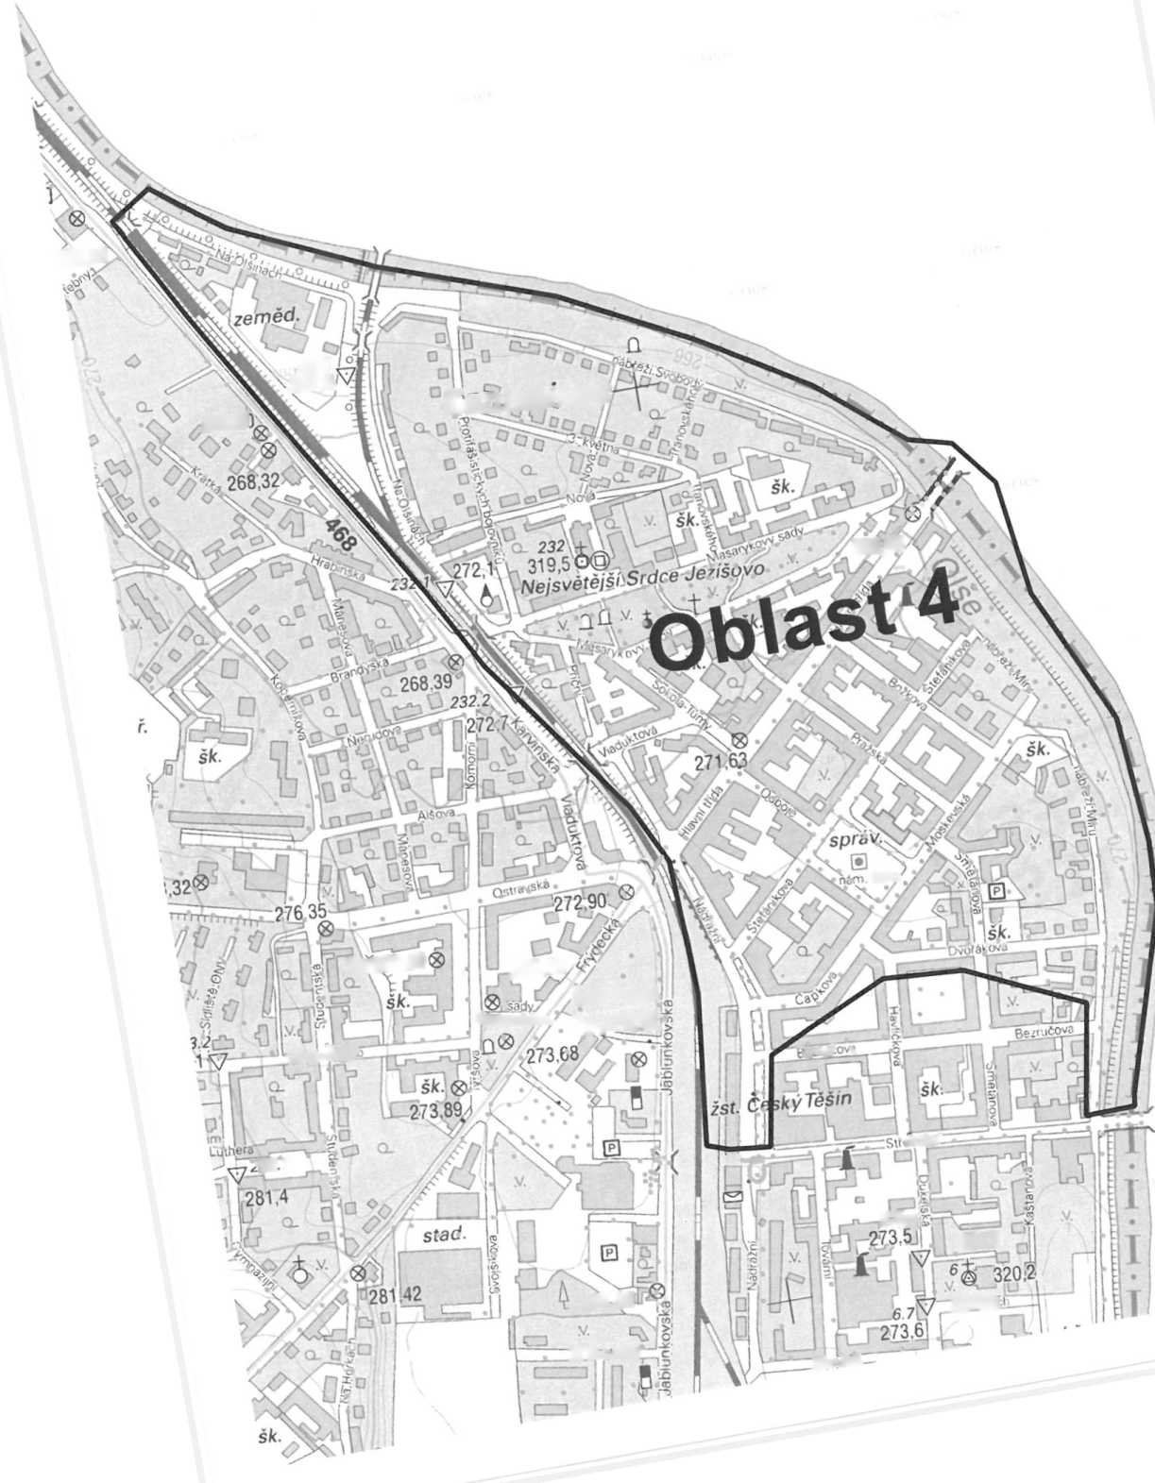

**Legenda**

| | Oblast 5

* ASP
* Prisvetleni_prechodu
* Radic_SSZ SAO
* Slavnostni_osvetleni Stozar_SSZ Verejne_osvetleni

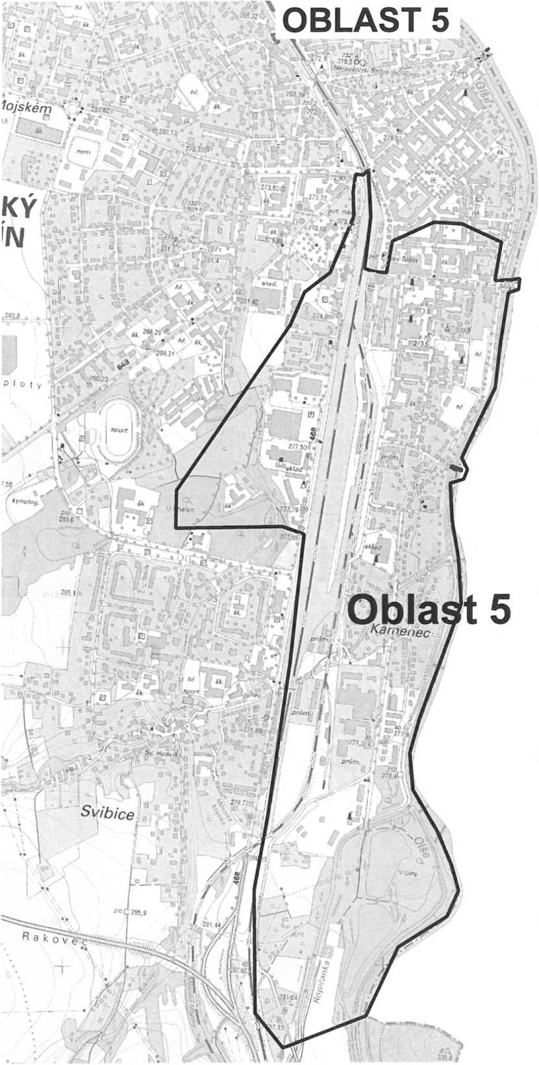

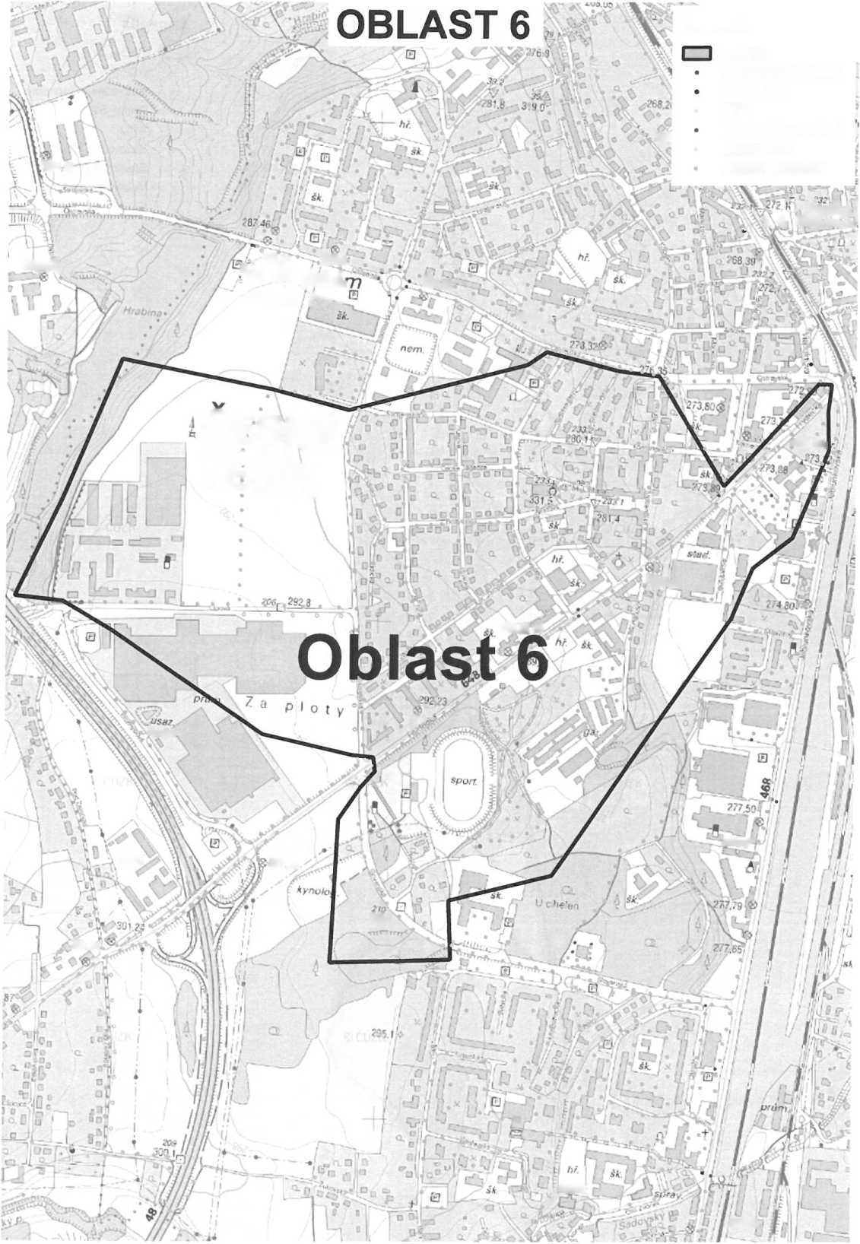

■'.294 15

28689

^7.9,

293.80 i.

*85.82

« 23^.1

duř. ***nát***

***prům.***

***^Ai***

288.29 <•:

***skla#***

***sklad***

297 50

293 6

302 14.

***rport.***

***tPrůni.***

**ČESKÝ** w v z

**TESIN**

***n&drř***

- 3Í9.sáQ-

\ 5 I^Á.WeA<

*^3 Mojskéi*

^5O?88.e *r~--*

***Páini.***

**Legenda**

258.

Oblast 6

Prisvetleni_prechodu Radic_SSZ SAO

Slavnostni_osvetleni Stozar_SSZ Verejne_osvetleni

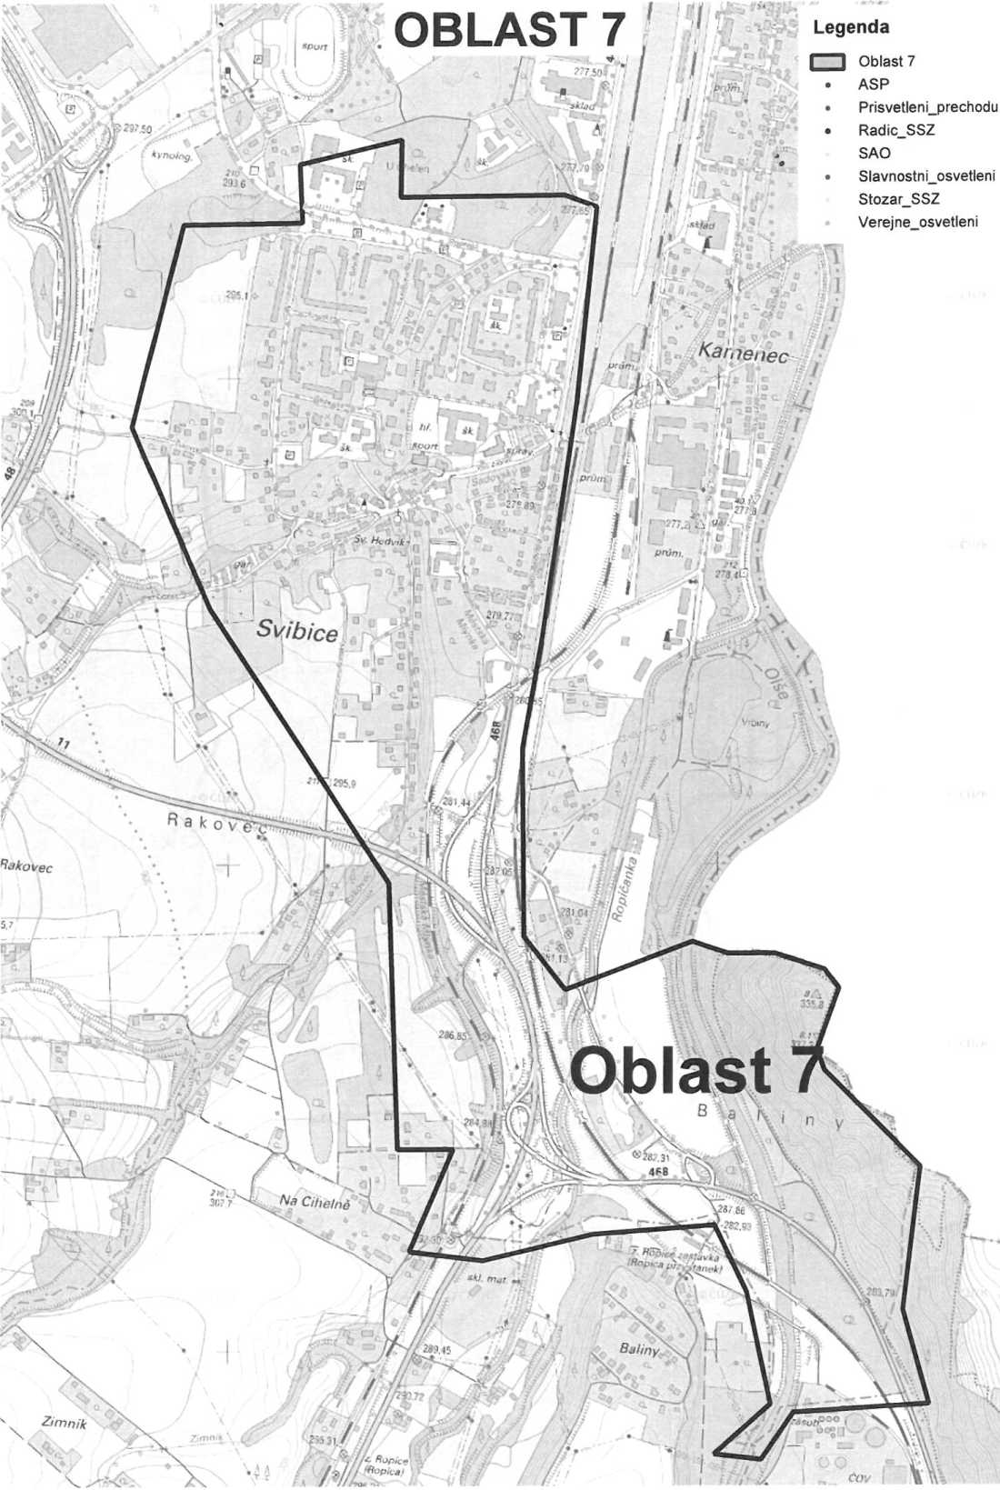

**AI**

**OBLAST 8**

**A / —**

**' 1 / I I Oblá**

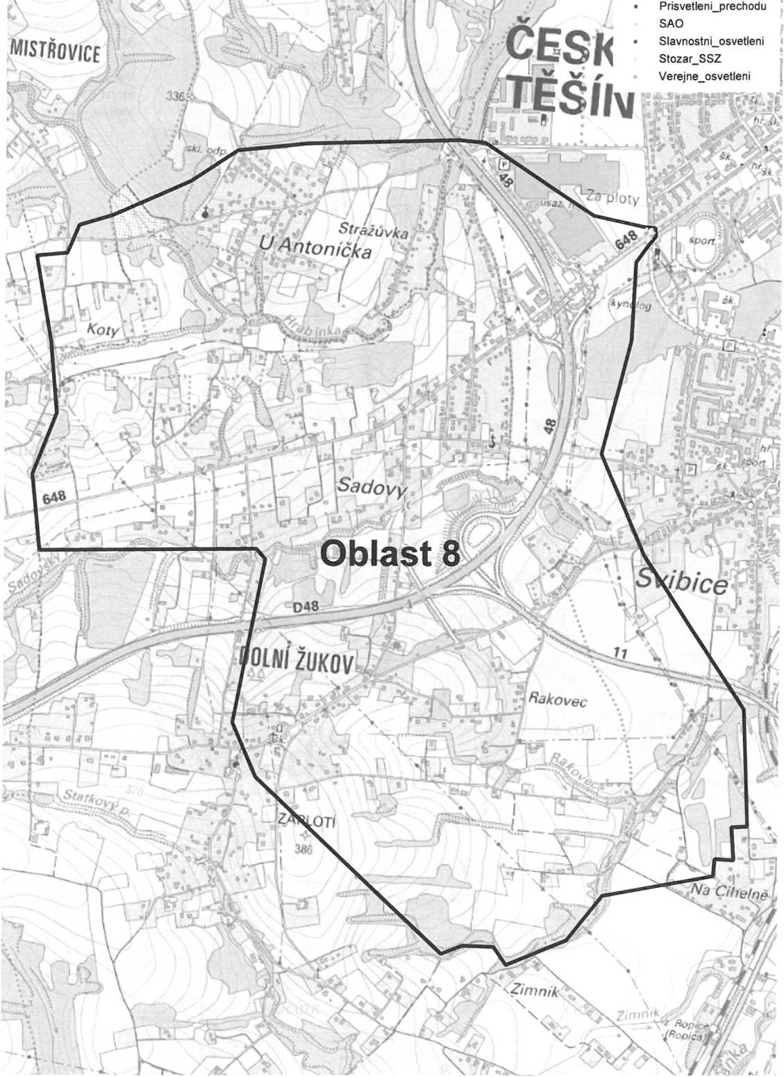

**Vx/MW \ OBLAST 9 Legenda**

\\\ / O'_<< rx • *

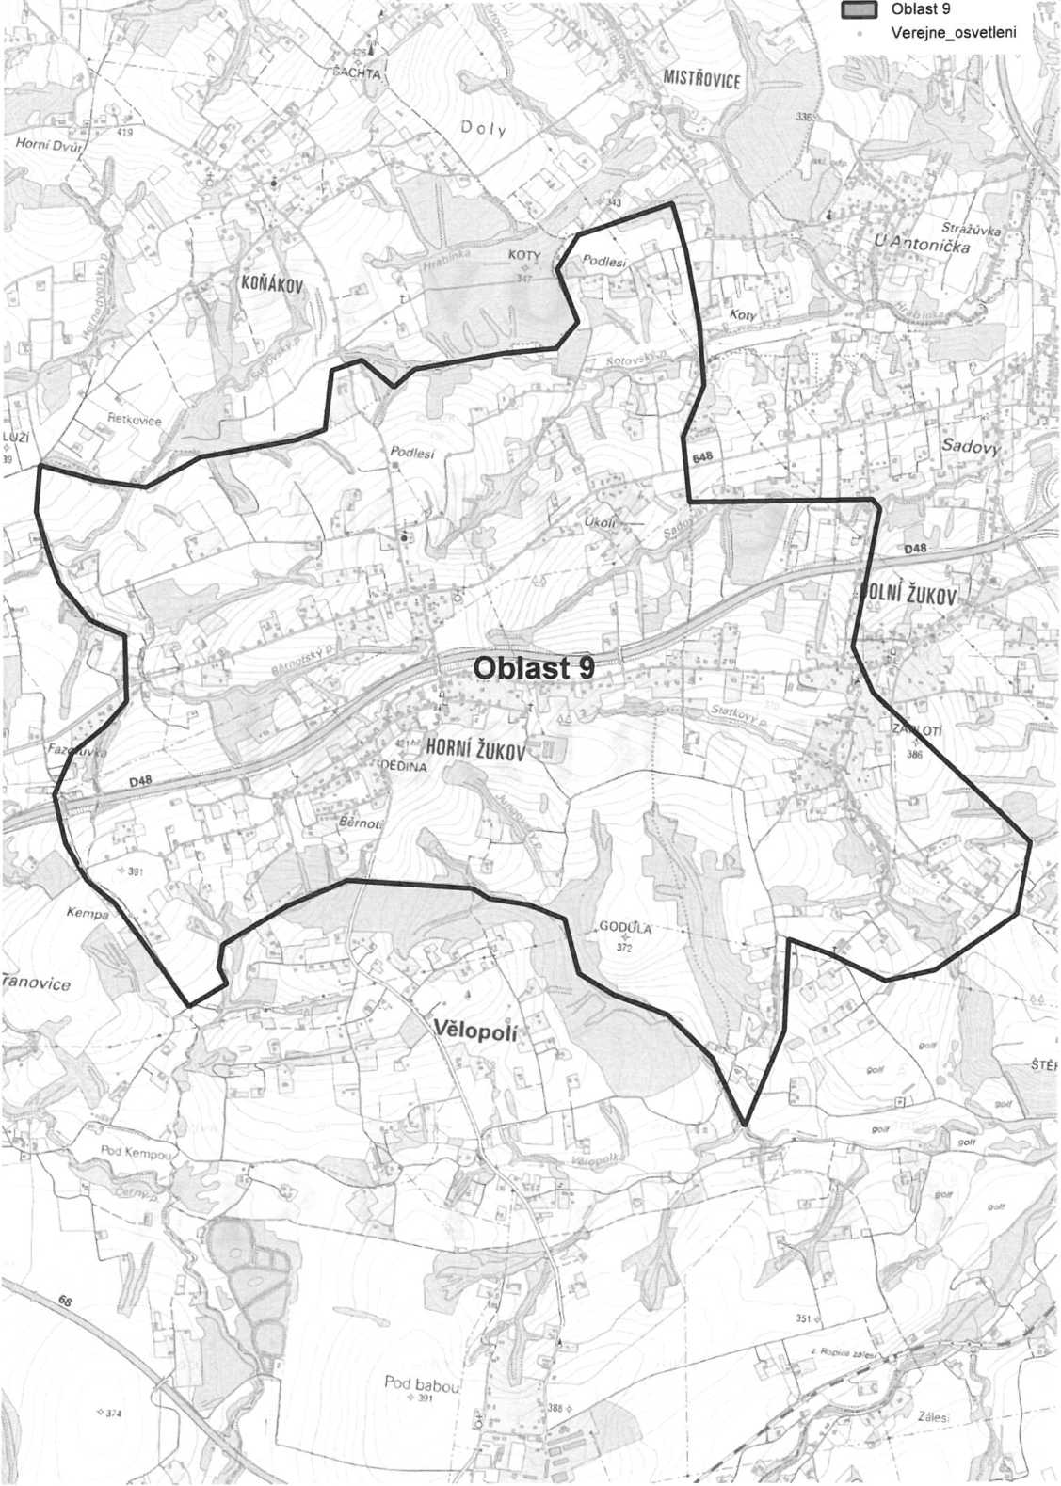

**PLÁNOVANÉ**

**ČIŠTĚNÍ**

**ZAŘÍZENÍ**

**ČESKÝ TĚŠÍN**

1. **ÚVOD**

Plánované čištění spravovaného zařízení na předem stanovených místech s vyšším výskytem zašpinění je nedílnou součástí preventivní údržby směřující k zajištění trvalé čistoty optického systému svítidla a celkové estetické hodnoty spravovaného zařízení.

1. **PŘEDMĚT**

Tento dokument definuje rozsah, postup a obsah činnosti při plánovaném čištění spravovaného zařízení.

1. **ORGANIZACE MYTÍ SVÍTIDEL SPRAVOVANÉHO ZAŘÍZENÍ**
   1. **Plánované čištění spravovaného zařízení (PČSZ)**

PČSZ se provádí 2x ročně, a to výhradně na předem stanovených místech dle předem stanoveného harmonogramu.

* + 1. **Platnost činnosti PČSZ**

Činnost PČSZ bude probíhat každoročně v období od 15.5. do 15.6. a dále v období od 15.9. do 15.10. běžného roku.

* + 1. **Předmět činnosti PČSZ**

Předmětem činnosti PČSZ obsahuje zejména:

* kontrolu existence štítků s číslem zařízení
* očištění krytu optické části svítidla (venkovní a vnitřní části krytu)
* očištění ostatní části tělesa svítidla
* očištění patice, stožáru a výložníku od prachu, nečistot a případně i nelegálních polepů
  + 1. **Evidence činnosti PČSZ**

Činnost PČSZ se zapisuje do pracovního deníku určeného pouze pro tuto činnost a/nebo informačního systému. Každý záznam musí obsahovat:

1. Jméno osoby provádějící PČSZ (uvedeno v záhlaví záznamu pracovního deníku)
2. datum provedení PČSZ
3. číslo zařízení (pokud takovéto číslo není, zapíše se umístění pomocí čísel sousedních zařízení (příklad: CS01042- bez čísla - CS01044)
4. číslo pozice
5. druh provedené práce
6. spotřebovaný materiál (druh, množství)

Zjištěné informace na spravovaném zařízení v rámci činnosti PČSZ, které je nutné předat správci k vyřízení, se zapisují do pracovního deníku určeného pouze pro tuto činnost a/nebo informačního systému. Každý záznam musí obsahovat:

1. Jméno osoby provádějící PČSZ (uvedeno v záhlaví záznamu pracovního deníku)
2. datum zjištění informace

g) číslo zařízení (pokud takovéto číslo není, zapíše se umístění pomocí čísel sousedních zařízení (příklad: CS01042- bez čísla - CS01044)

1. druh zjištěné informace
   * 1. **Stanovená místa spravovaného území**

Na území města Český Těšín je pro činnost PČSZ staveno následujících pět oblastí:

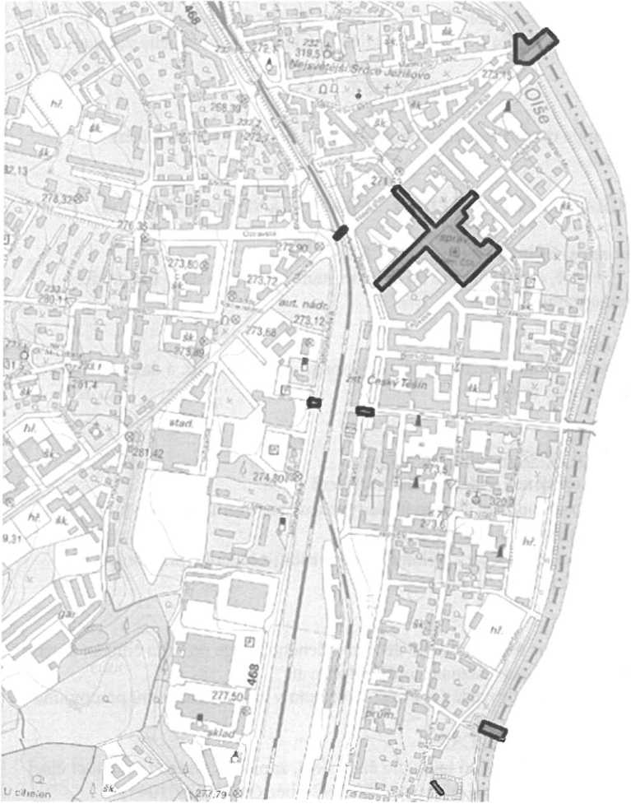

**Most Družby**

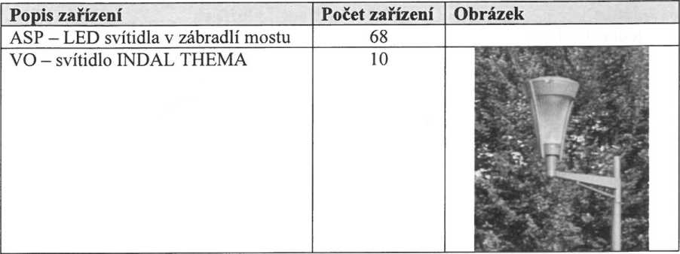

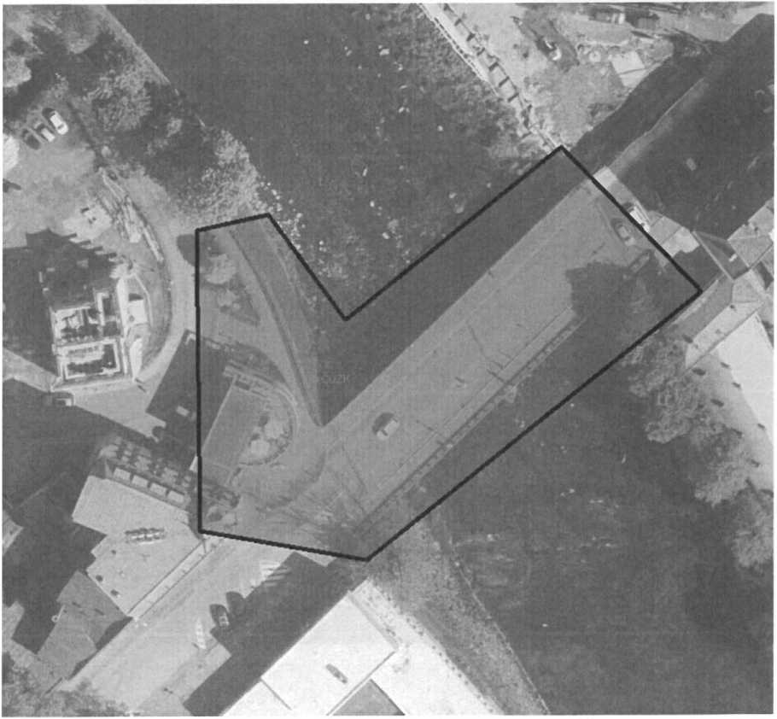

**Náměstí CSA**

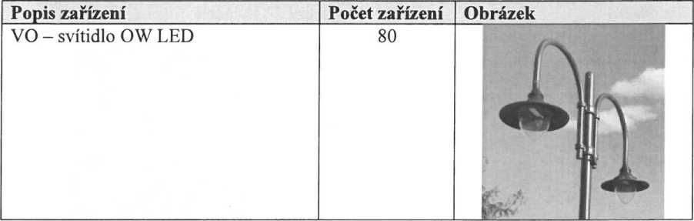

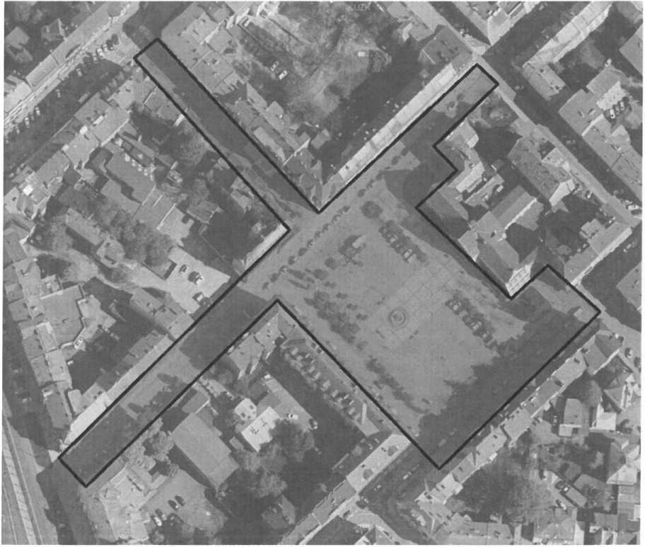

|  |  |  |  |  |
| --- | --- | --- | --- | --- |
| **Popis zařízení** | **Počet zařízení** | **Obrázek** | | |
| SAO - svítidla pod skleněnou střechou | 44 |  |  |  |
| VO - svítidlo LED HONOR v podchodu | 4 |  |  |  |
| VO - svítidlo BEGHELLI BS100 2X58W | 3 |  |  |  |
| VO - svítidlo LED STROPNÍ ATYP.7W | 12 |  |  |  |

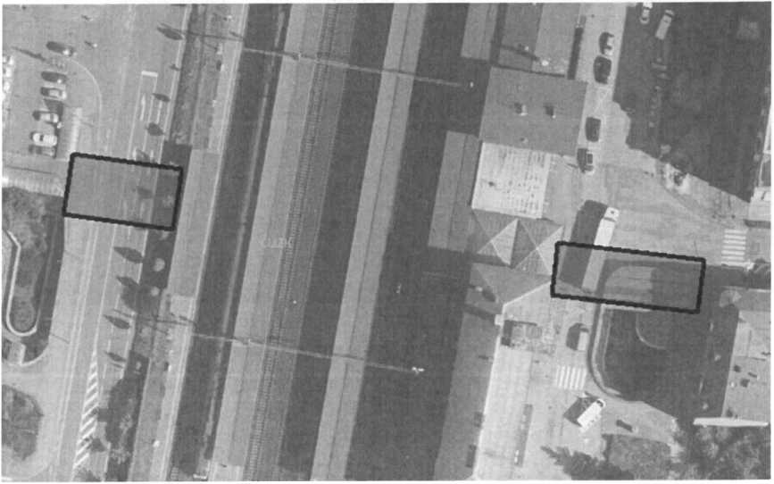

|  |  |  |  |  |
| --- | --- | --- | --- | --- |
| **Popis zařízení** | **Počet zařízení** | **Obrázek** | | |
| VO - svítidlo DUST 2*36W EVG VS  EB PC | 5 |  | - |  |

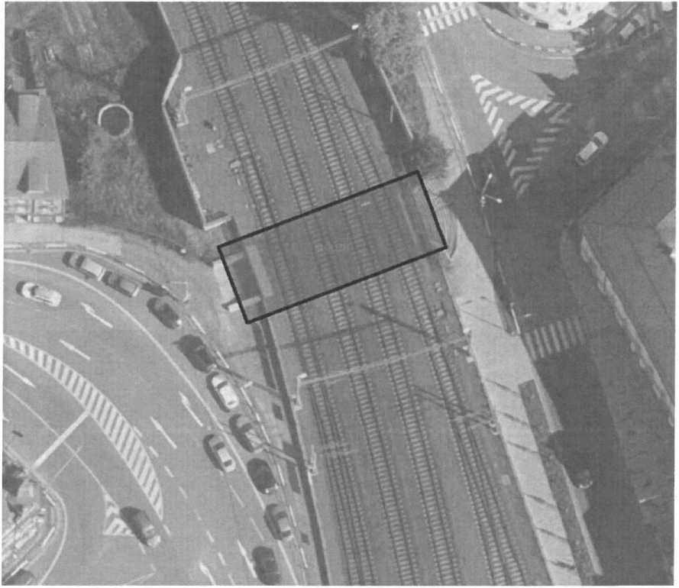

**Sportovní lávka**

|  |  |  |  |  |  |
| --- | --- | --- | --- | --- | --- |
| **Popis zařízení** | **Počet zařízení** | **Obrázek** | | | |
| ASP - svítidla LED BL02LP-W4F- 765 (v zábradlí mostu) | 34 |  |  |  |  |
|  | |

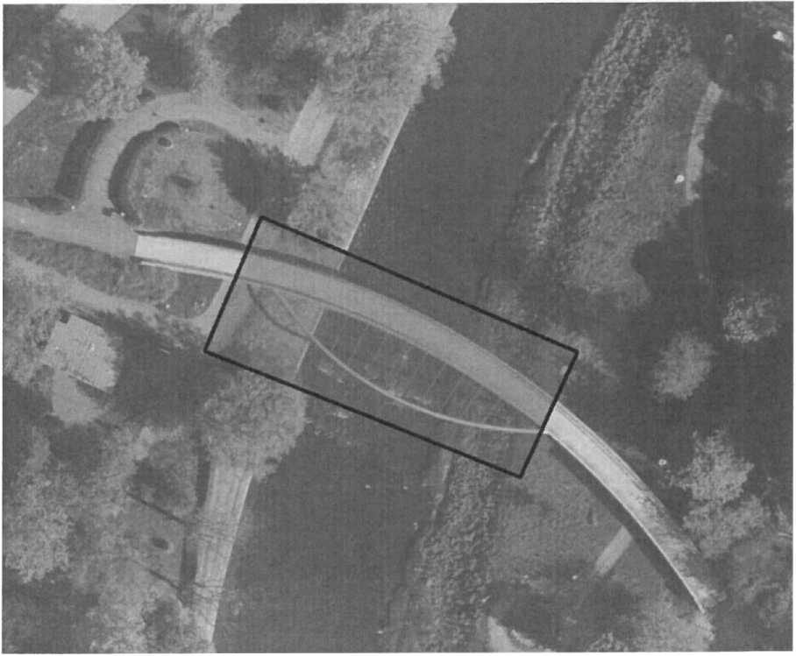

**Lávka přes rybník v parku A. Sikory**

|  |  |  |
| --- | --- | --- |
| **Popis zařízení** | **Počet zařízení** | **Obrázek** |
| ASP - svítidla SV.LED 3528 PAS 11WST.BILA | 4 |  |

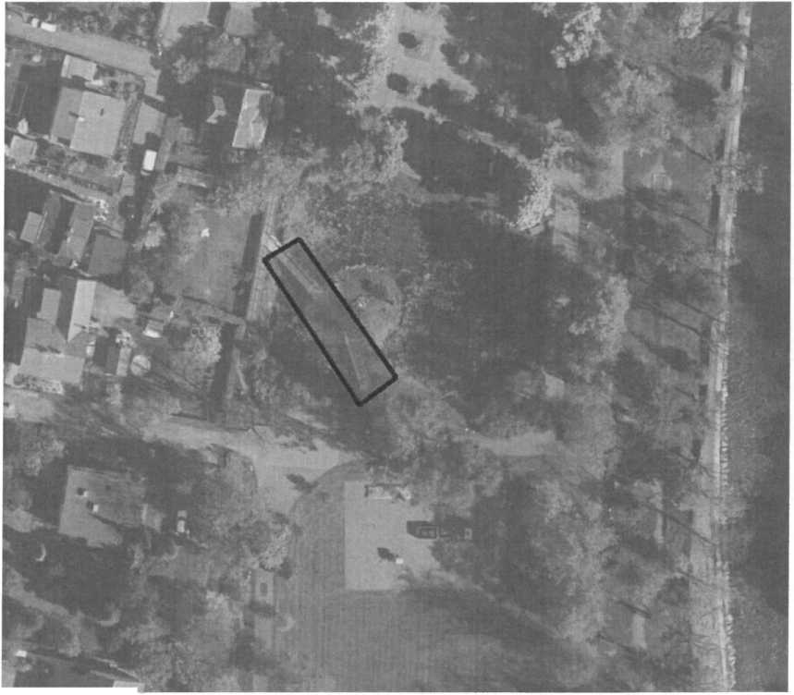



**Pasport vánoční výzdoby města  
Český Těšín**

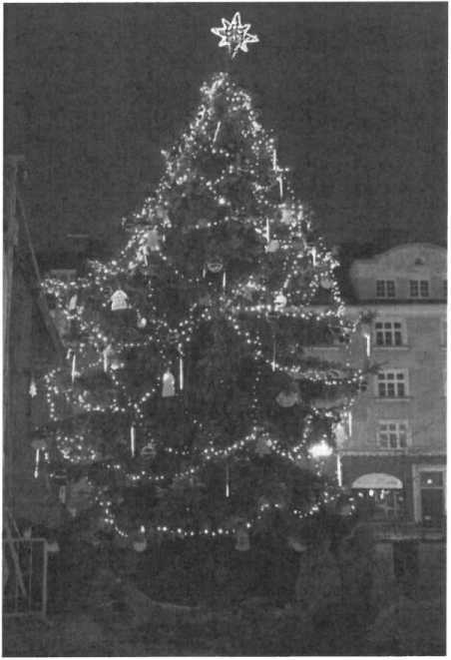

**Obsah**

Souhrnné informace 3

1. Dekory v majetku města 3
2. Dekory realizované pronájmem 3
   1. *Technické parametry pronajatých dekorů* 3

Ulice Frýdecká 5

Ulice Hrabinská 6

Chodník Svibice 7

Ulice Karvinská 8

Ulice Jablunkovská 9

Ulice Nádražní 10

Ulice Odboje 11

Ulice Ostravská 12

Ulice Ostravská - túje naproti nemocnice 13

Náměstí ČSA - lampy omotávky 14

Náměstí ČSA - trvale nainstalované na radnici 15

Strom na náměstí ČSA 16

Ulice Viaduktová 18

Ulice Hlavní 19

Ulice Střelniční 21

Ulice Slezská 22

Ulice Ostravská 23

Ulice Hrabinská 24

Ulice Úvoz 25

Ulice Ostravská - divadlo 26

Ulice Polní 27

**Souhrnné informace:**

Vánoční osvětlení na území města Český Těšín se realizuje dvěma způsoby - vlastními a pronajatými dekory ze strany provozovatele veřejného osvětlení.

1. **Dekory v majetku města**

Město Český Těšín vlastní vánoční dekory, pro které provozovatel veřejného osvětlení na základě uzavřené smlouvy zajistí každoroční instalaci, zapnutí, vypnutí, demontáž, uskladnění a opravy vánočního osvětlení.

1. **Dekory realizované pronájmem**

Součástí povinností provozovatele veřejného osvětlení je na základě uzavřené smlouvy zajištění vánočního osvětlení na základě pronájmu vánočních dekorů (bez ohledu na skutečnost, zda provozovatel dekory vlastní neboje zajistí jako subdodávku) a dále zajištění každoroční instalace, zapnutí, vypnutí, demontáže, uskladnění a opravy vánočního osvětlení. Výběr konkrétního dekoru a jeho velikosti včetně konkrétního umístění musí být ze strany města schválen do 31 .srpna daného roku.

* 1. ***Technické parametry pronajatých dekorů***
* **Uchycení a připojení -** pro rychlou instalaci a připojení vánočního dekoru jsou na stožárech veřejného osvětlení trvale instalovány malé antikorové držáky včetně speciálního konektoru GESIS+ IP 68 pro připojení dekoru.
* **Velikost dekoru -** 20 ks do velikosti 1m2, 40 ks velikosti nad 1m2
* **Dekor -** tvořen hliníkových profilem s LED kabelem s připojovacím kabelem s konektorem GESIS+ IP 68

**Umístění dekorů a LED řetězů**

|  |  |  |  |  |  |  |  |  |  |
| --- | --- | --- | --- | --- | --- | --- | --- | --- | --- |
| **Umístění** | **'TO**  **JQ**  **-ra**  **■o O E i**  **3 O**  ***Jí***  **>w O >**  **Jí 2 o. ra Q. OJ >**  **"O** | **Ol ra Jí g 'y 0) Q. Ml N OJ**  ***Ji* "5 -Q ra**  **c**  **OJ**  **> Ml** | **in**  **Ě ra jí > 2 'W >N O LU —1**  **Ml 15 -Q ra jí**  **> O E □ t>0** | **Q LU —1 "ra Iq i ra jí >u O >** | **Ě ra jí ><j o >**  **Jí ra XJ <U E o i-**  **w** | **\*ra c= *Ji***  **'ra**  **Q. OJ <-> xra**  *jí* **1**  **ra E**  **Ml**  **Jí oj c o a** | **'ra**  **.Q**  **'ra Q.**  **5**  **1 N**  **>o o**  **O**  **LU** | **„ 3 .tf jí & 2**  ***Ji* o 3 -C O 'OJ ±2 c ■o ra o -u ra 4-» 00 □ r-i o m = o £ T5 *ra 2***  **C >Q> 2 E**  **-**  **■S 2 Q. tt**  **8** | **♦[1] Q>**  **>o 3 O Ml**  **'>■ > O Jí**  **OJ o** |
|  | **Dekory v majekl** | | | **u města** | |  |  |  | **73** |
| Frýdecká | 7 |  |  |  |  |  |  |  | 7 |
| Hrabinská |  |  |  |  |  | 5 |  |  | 5 |
| Chodník Svibice | 5 |  |  |  |  |  |  |  | 5 |
| Karvinská | 7 |  |  |  |  |  |  |  | 7 |
| Jablunkovská | 7 |  |  |  |  |  |  |  | 7 |
| Nádražní |  |  |  | 12 |  |  |  |  | 12 |
| Odboje květináče |  |  |  |  |  |  | 5[2] |  | 5 |
| Ostravská |  |  |  |  | 8 |  |  |  | 8 |
| Túje ulice Ostravská[3] |  | 2 |  |  |  |  |  |  | 2 |
| Náměstí ČSA - lampy |  |  |  |  |  |  | 2* |  | 2 |
| Náměstí ČSA - radnice |  |  | 2 |  |  |  |  |  | 2 |
| Vánoční strom ČSA[4] |  | 1 |  |  |  |  |  |  | 1 |
| Náměstí ČSA květináče |  |  |  |  |  |  | 10[5] |  | 10 |
|  | **Dekory zaj** | | **štěně pronájmem** | | |  |  |  | **82** |
| Viaduktová |  |  |  |  |  |  |  | 4 | 4 |
| Hlavní |  |  |  |  |  |  |  | 16 | 16 |
| Střelniční |  |  |  |  |  |  |  | 6 | 6 |
| Slezská |  |  |  |  |  |  |  | 10 | 10 |
| Ostravská |  |  |  |  |  |  |  | 6 | 6 |
| Hrabinská |  |  |  |  |  |  |  | 11 | 11 |
| Úvoz |  |  |  |  |  |  |  | 4 | 4 |
| Ostravská-divadlo |  |  |  |  |  |  |  | 6 | 6 |
| Polní |  |  |  |  |  |  |  | 19 | 19 |

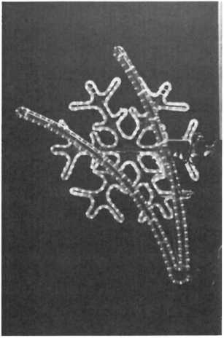**Ulice Frýdecká**

**CS00688 dva paprsky s vločkou**

**CS00686 dva paprsky s vločkou**

**CS00684 dva paprsky s vločkou**

**CS00682 dva paprsky s vločkou**

**CS00680 dva paprsky s vločkou**

**CS00678 dva paprsky s vločkou**

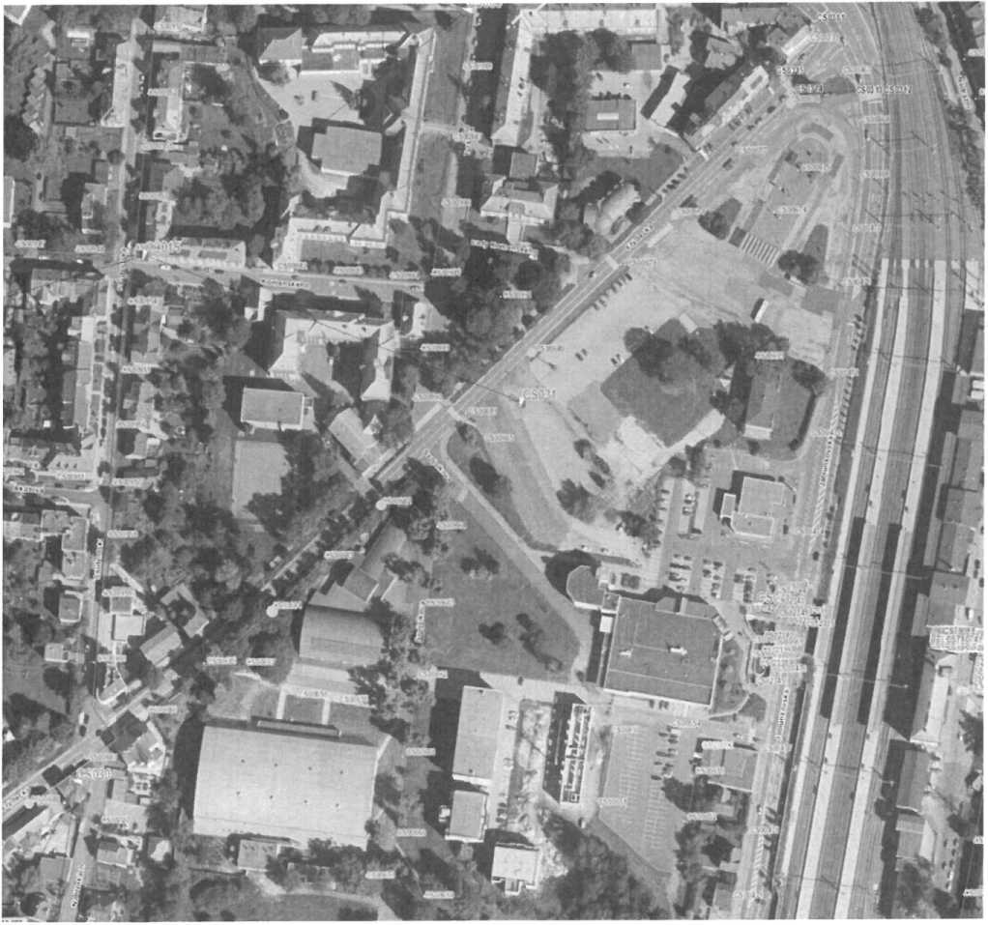**CS00676 dva paprsky s vločkou**

**Celkem: 7 ks**

**Ulice Hrabinská**

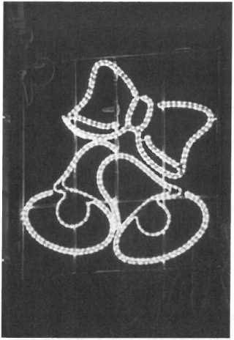**CS01241 zvonek s mašlí bílá/teplá bílá**

**CS01243 zvonek s mašlí bílá/teplá bílá**

**CS01247 zvonek s mašlí bílá/teplá bílá**

**CS01249 zvonek s mašlí bílá/teplá bílá**

**CS01253 zvonek s mašlí bílá/teplá bílá**

**Celkem: 5 ks**

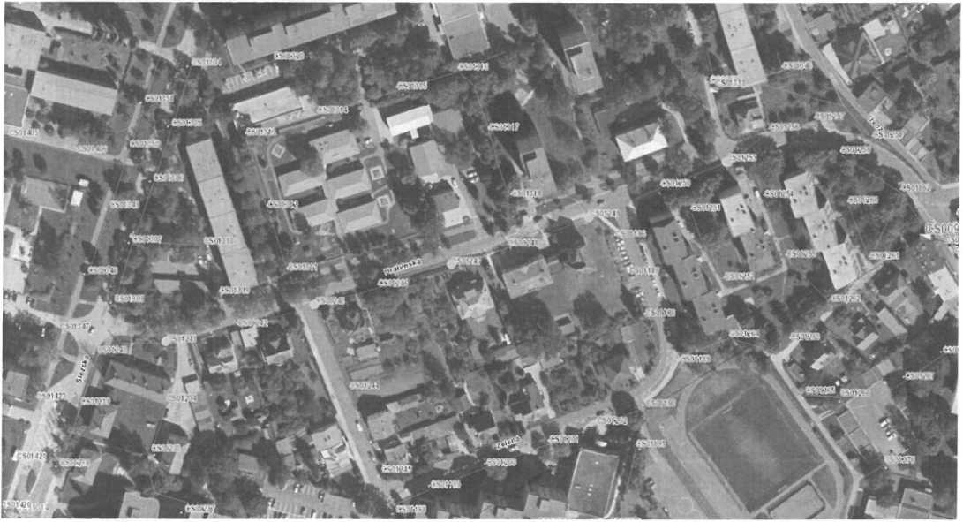

**Chodník Svibice**

|  |  |  |
| --- | --- | --- |
| **CS01849** | **dva paprsky s vločkou** | **modrá/bílá** |
| **CS01834** | **dva paprsky s vločkou** | **modrá/bílá** |
| **CS01835** | **dva paprsky s vločkou** | **modrá/bílá** |
| **CS01836** | **dva paprsky s vločkou** | **modrá/bílá** |
| **CS01837** | **dva paprsky s vločkou** | **modrá/bílá** |

**Celkem: 5 ks**

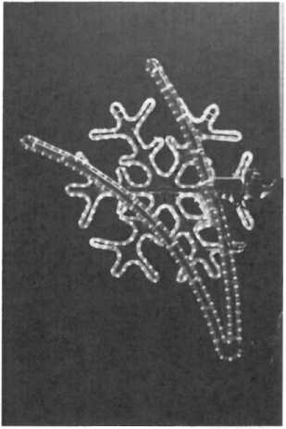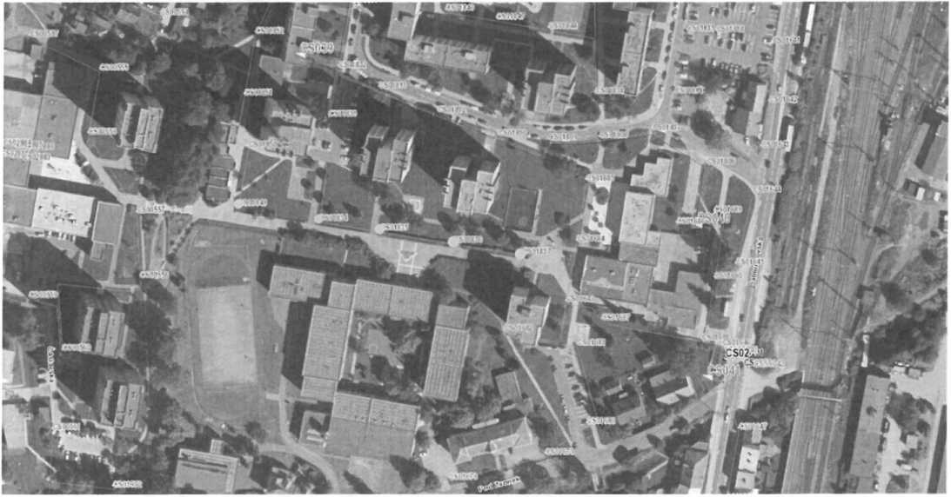

|  |  |  |
| --- | --- | --- |
| **CS00461** | **dva paprsky s vločkou** | **modrá/bílá** |
| **CS00459** | **dva paprsky s vločkou** | **modrá/bílá** |
| **CS00457** | **dva paprsky s vločkou** | **modrá/bílá** |
| **CS00453** | **dva paprsky s vločkou** | **modrá/bílá** |
| **CS00451** | **dva paprsky s vločkou** | **modrá/bílá** |
| **CS00449** | **dva paprsky s vločkou** | **modrá/bílá** |
| **CS00447** | **dva paprsky s vločkou** | **modrá/bílá** |

**Celkem: 7 ks**

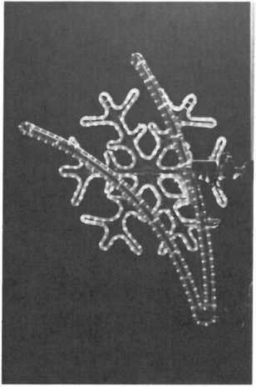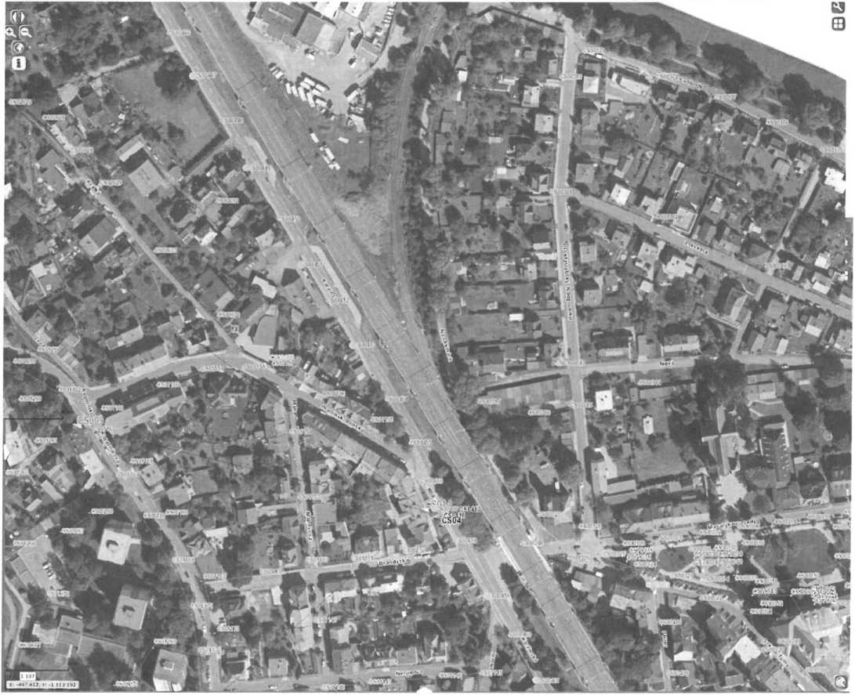

**Ulice Jablunkovská**

|  |  |  |
| --- | --- | --- |
| **CS00468** | **dva paprsky s vločkou** | **modrá/bílá** |
| **CS00470** | **dva paprsky s vločkou** | **modrá/bílá** |
| **CS00472** | **dva paprsky s vločkou** | **modrá/bílá** |
| **CS00474** | **dva paprsky s vločkou** | **modrá/bílá** |
| **CS00476** | **dva paprsky s vločkou** | **modrá/bílá** |
| **CS00478** | **dva paprsky s vločkou** | **modrá/bílá** |
| **CS00481** | **dva paprsky s vločkou** | **modrá/bílá** |

**Celkem: 7 ks**

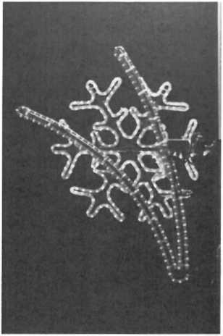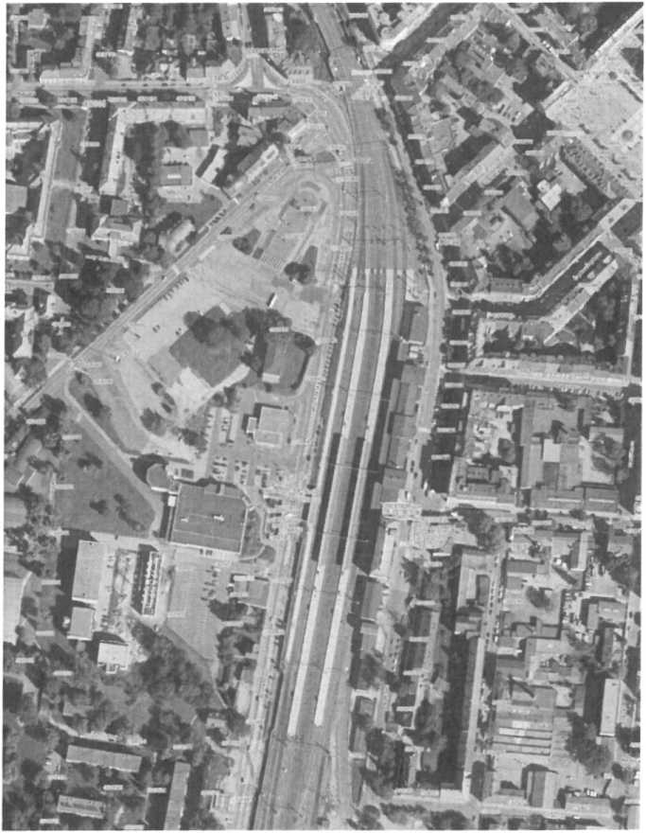

|  |  |
| --- | --- |
| **CS03177** | **vločka - bílá LED A20** |
| **CS03178** | **vločka - bílá LED A20** |
| **CS03179** | **vločka - bílá LED A20** |
| **CS03180** | **vločka - bílá LED A20** |
| **CS03181** | **vločka - bílá LED A20** |
| **CS03182** | **vločka - bílá LED A20** |
| **CS03183** | **vločka - bílá LED A20** |
| **CS03184** | **vločka - bílá LED A20** |
| **CS03185** | **vločka - bílá LED A20** |
| **CS03186** | **vločka - bílá LED A20** |
| **CS03187** | **vločka - bílá LED A20** |
| **CS03188** | **vločka - bílá LED A20** |

**Celkem: 12 ks**

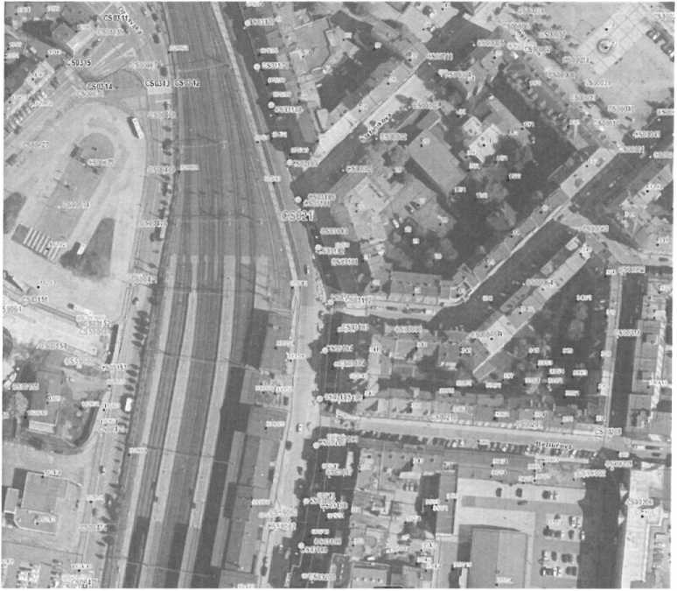

(instaluje se samostatně do městem připravených květináčů, napájení ze samostatných zásuvek ze stožáru)

|  |  |
| --- | --- |
| **CS00044** | **4 m LED řetěz v květináčích - teplá bílá** |
| **CS00045** | **4 m LED řetěz v květináčích - teplá bílá** |
| **CS00046** | **4 m LED řetěz v květináčích - teplá bílá** |
| **CS00047** | **4 m LED řetěz v květináčích - teplá bílá** |
| **CS00048** | **4 m LED řetěz v květináčích - teplá bílá** |

**Celkem: 20 m teple bílých řetězů v květináčích**

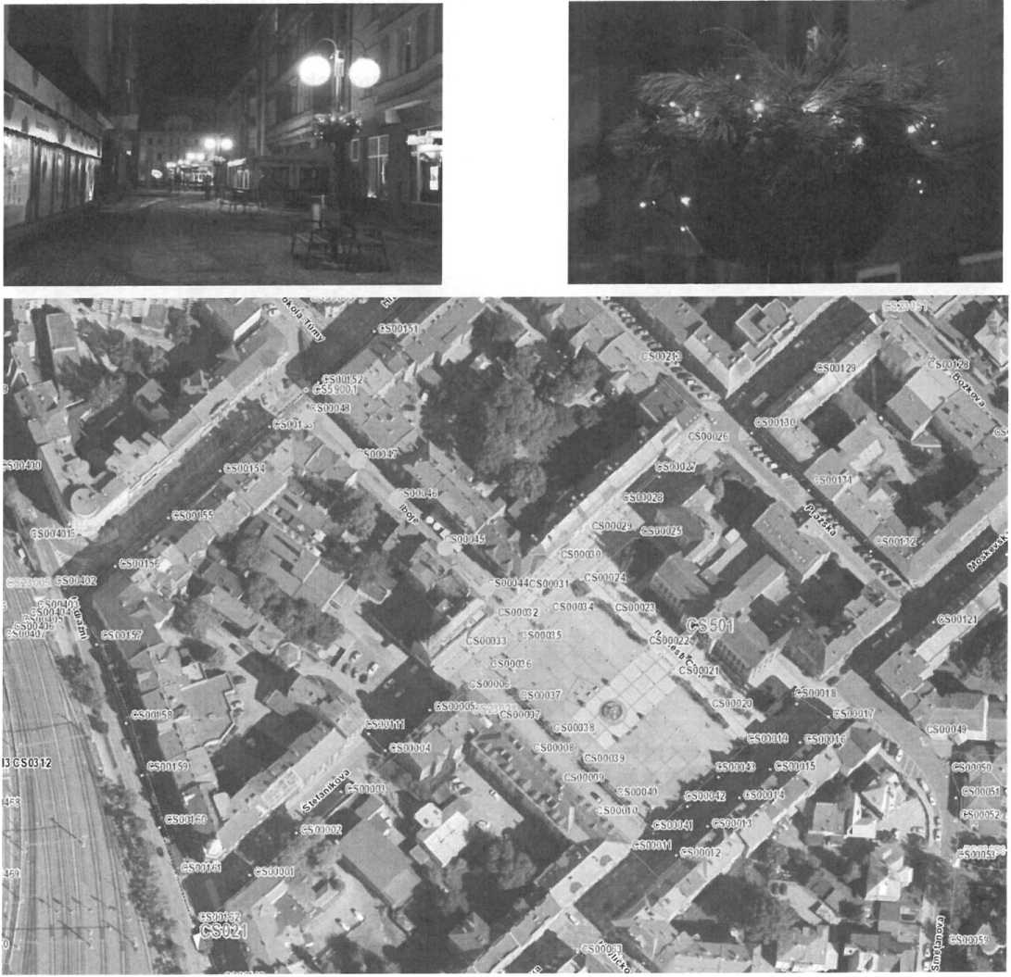

|  |  |
| --- | --- |
| **CS01135** | **stromeček s hvězdami** |
| **CS01133** | **stromeček s hvězdami** |
| **CS01131** | **stromeček s hvězdami** |
| **CS01129** | **stromeček s hvězdami** |
| **CS01127** | **stromeček s hvězdami** |
| **CS01125** | **stromeček s hvězdami** |
| **CS01123** | **stromeček s hvězdami** |

**CS01121 stromeček s hvězdami**

**Celkem: 8 ks**

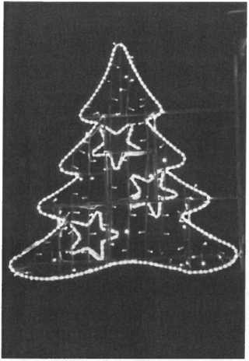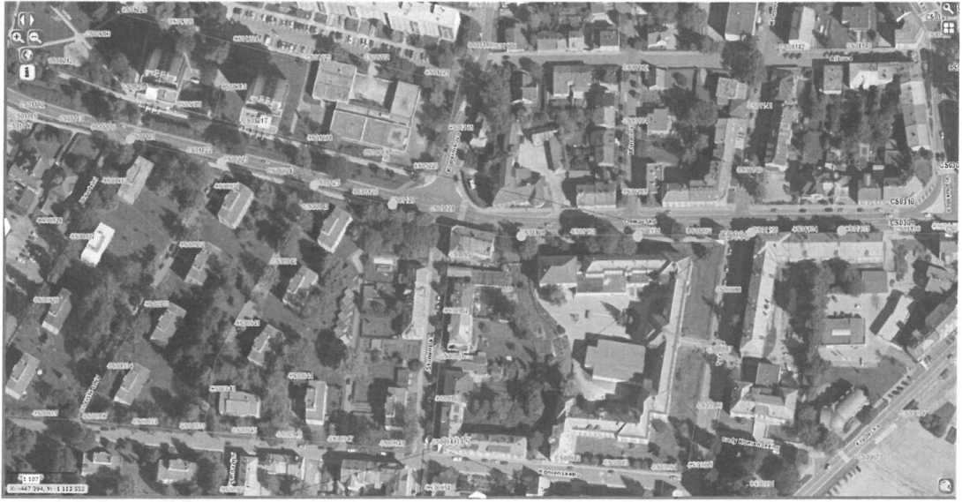

**Ulice Ostravská - túje naproti nemocnice**

(napájení ze stožáru CS01205)

**strom před nemocnicí SM-3x LED řetěz - modrá**

**strom před nemocnicí SM-3x LED řetěz - modrá**

**Celkem: 2 ks**

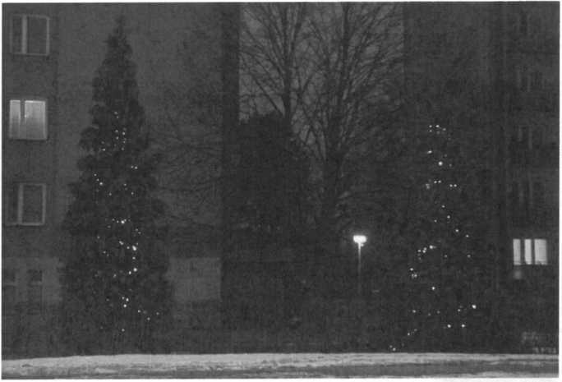

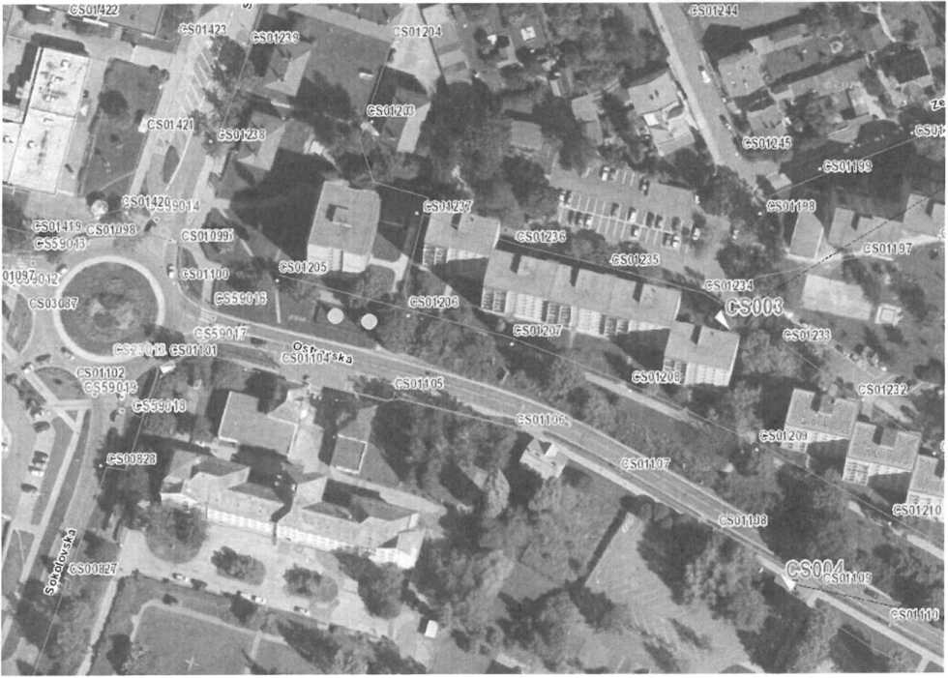

**CS00021 - 12 m teplá bílá**

**CS00022 - 12 m teplá bílá**

**Celkem 24 m teplá bílá**

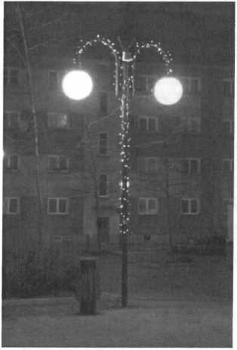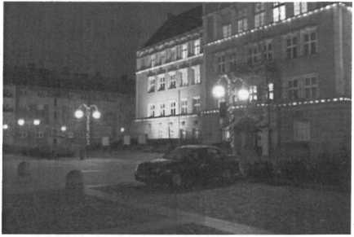

**Náměstí ČSA - trvale nainstalované na radnici**

(zapíná se i při různých příležitostech jako slavnostní osvětlení)

**Nám.ČSA - radnice_střední sam.rozvaděč gumový kabel s LED žárovkami 1,5W**

**Nám.ČSA - radnice_dolní sam.rozvaděč gumový kabel s LED žárovkami 1,5W**

**Celkem: 2 ks**

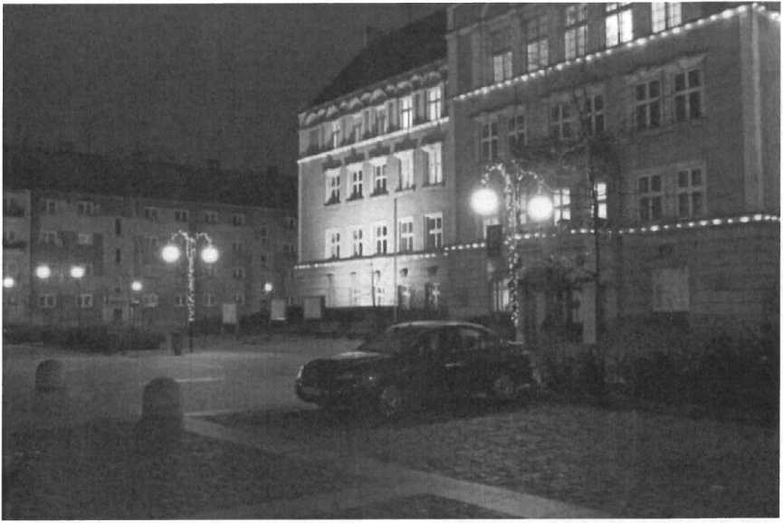

**Strom na náměstí ČSA**

(napájení z výsuvného rozvaděče, ovládání z CS501)

1. **x Špice vločka studená bílá**
2. **x sada po 10 ks hvězdička noeflex, teplá bílá**

**Světelné krápníky teplá bílá**

**55 ks koule 25 cm zlatá, lesklá**

Jiné ozdoby, příslušenství:

prodlužovací kabely, krytka s lankem, přechodka Geis - vidlice 230 V, rozbočný člen 3 - pólový, zástrčka 6-10 m černá, 3 póly šroubovací

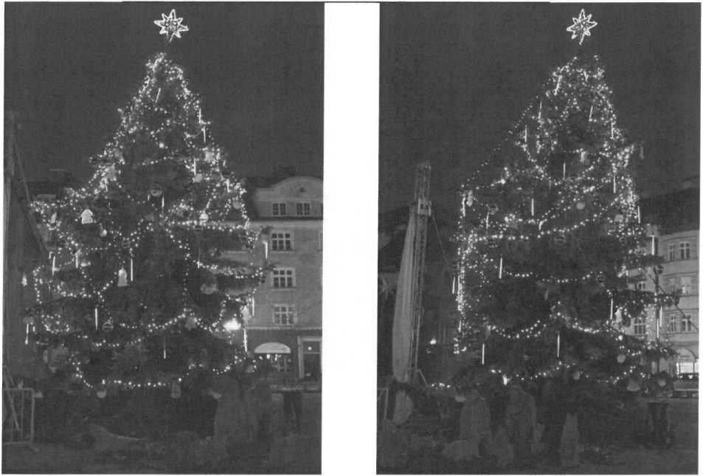

**Květináče náměstí**

(instaluje se samostatně do městem připravených květináčů, napájení ze samostatných zásuvek ze stožáru)

|  |  |
| --- | --- |
| **CS00029** | **4 m LED řetěz - teplá bílá** |
| **CS00031** | **4 m LED řetěz - teplá bílá** |
| **CS00033** | **4 m LED řetěz - teplá bílá** |
| **CS00037** | **4 m LED řetěz - teplá bílá** |
| **CS00040** | **4 m LED řetěz - teplá bílá** |
| **CS00012** | **4 m LED řetěz - teplá bílá** |
| **CS00014** | **4 m LED řetěz - teplá bílá** |
| **CS00016** | **4 m LED řetěz - teplá bílá** |
| **CS00021** | **4 m LED řetěz - teplá bílá** |
| **CS00022** | **4 m LED řetěz - teplá bílá** |

**Celkem: 10ks květináčů, 40 m řetězu**

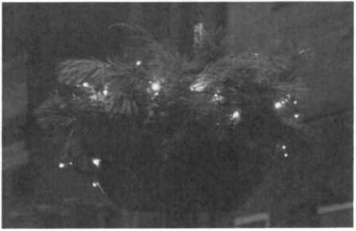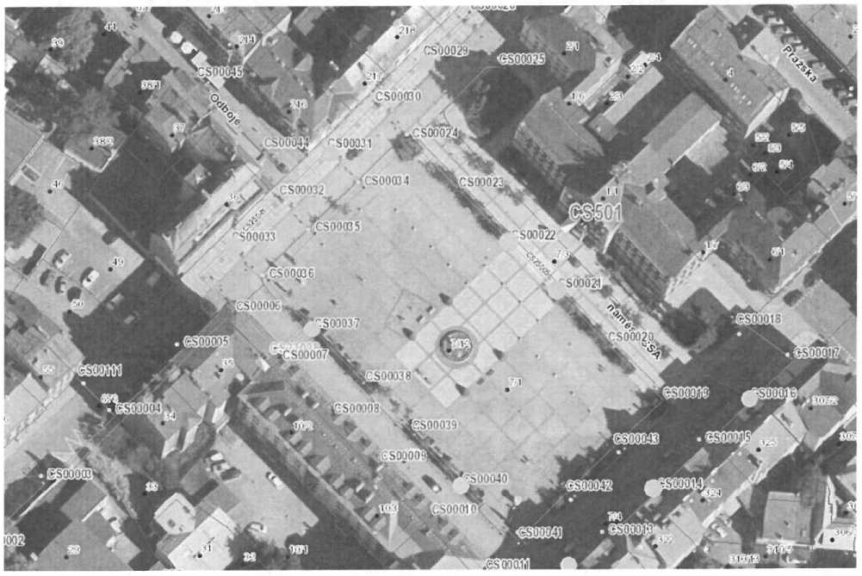

**Vánoční dekor  
realizovaný  
pronájmem**

**typ dekoru  
navrhnout a  
odsouhlasit ze  
strany města do  
31.8. daného roku**

**Celkem: 4 ks**

**CS00393 Dekor realizovaný pronájmem**

**CS00392 Dekor realizovaný pronájmem**

**CS00395 Dekor realizovaný pronájmem**

**CS00397 Dekor realizovaný pronájmem**

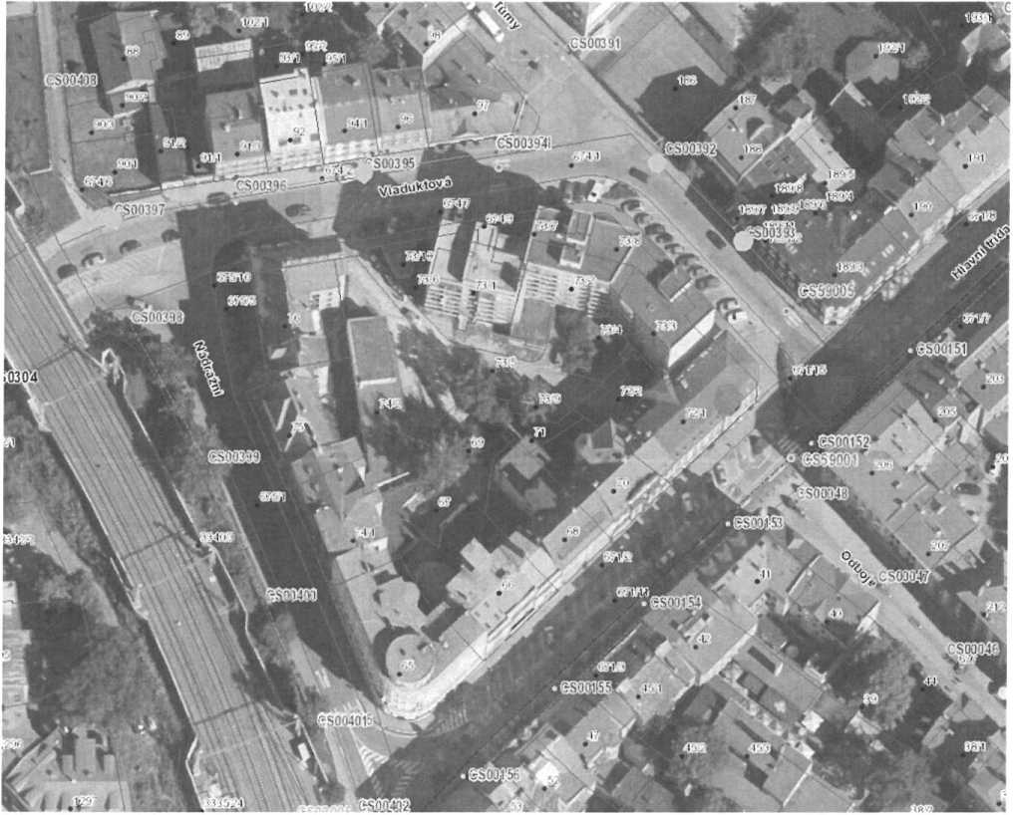

**Vánoční dekor  
realizovaný  
pronájmem**

**typ dekoru  
navrhnout a**

**odsouhlasit ze  
strany města do**

**31.8. daného roku**

|  |  |
| --- | --- |
| **CS00144** | **Dekor realizovaný pronájmem** |
| **CS00143** | **Dekor realizovaný pronájmem** |
| **CS00142** | **Dekor realizovaný pronájmem** |
| **CS00141** | **Dekor realizovaný pronájmem** |
| **CS00140** | **Dekor realizovaný pronájmem** |
| **CS00146** | **Dekor realizovaný pronájmem** |
| **CS00147** | **Dekor realizovaný pronájmem** |
| **CS00148** | **Dekor realizovaný pronájmem** |
| **CS00149** | **Dekor realizovaný pronájmem** |
| **CS00150** | **Dekor realizovaný pronájmem** |
| **CS00151** | **Dekor realizovaný pronájmem** |
| **CS00152** | **Dekor realizovaný pronájmem** |
| **CS00153** | **Dekor realizovaný pronájmem** |
| **CS00154** | **Dekor realizovaný pronájmem** |
| **CS00155** | **Dekor realizovaný pronájmem** |
| **CS00156** | **Dekor realizovaný pronájmem** |

**Celkem: 16 ks**

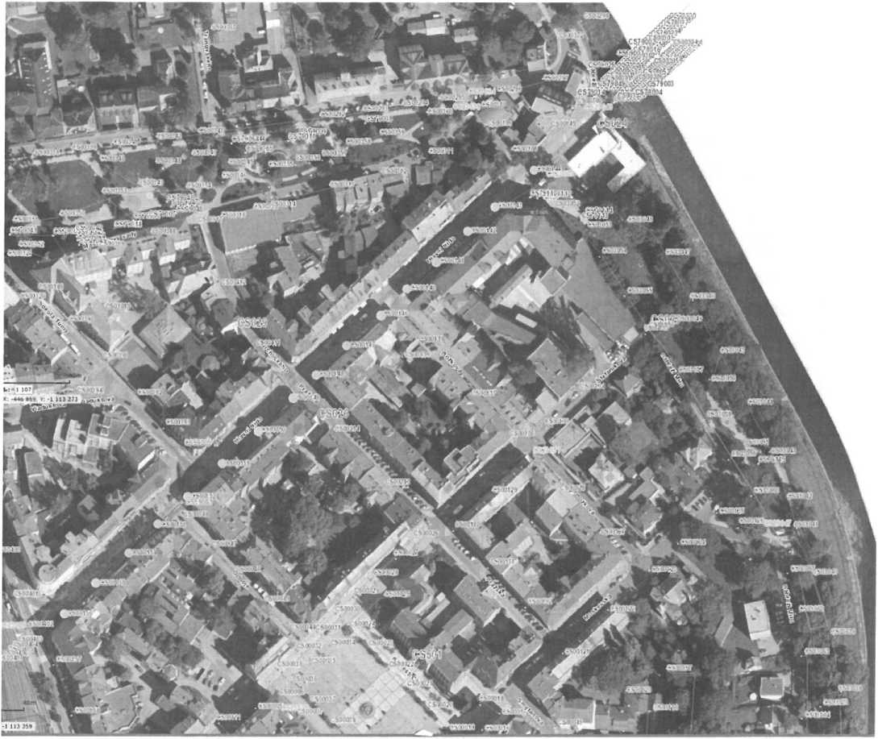

|  |  |  |
| --- | --- | --- |
| **Vánoční dekor** | **CS00174** | **Dekor realizovaný pronájmem** |
| **realizovaný** | **CS00176** | **Dekor realizovaný pronájmem** |
| **pronájmem** | **CS00178**  **CS00180** | **Dekor realizovaný pronájmem**  **Dekor realizovaný pronájmem** |
| **typ dekoru** | **CS00182** | **Dekor realizovaný pronájmem** |
| **navrhnout a odsouhlasit ze** | **CS00184** | **Dekor realizovaný pronájmem** |
| **strany města do**  **31.8. daného roku** | **Celkem: 6 ks** |  |

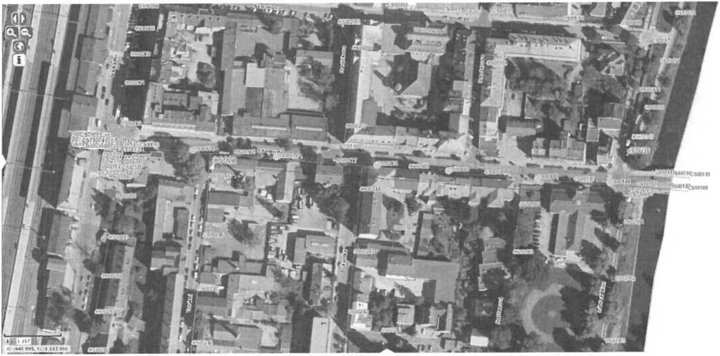

**Vánoční dekor  
realizovaný  
pronájmem**

**typ dekoru  
navrhnout a**

**odsouhlasit ze  
strany města do  
31.8. daného roku**

|  |  |
| --- | --- |
| **CS01420** | **Dekor realizovaný pronájmem** |
| **CS01421** | **Dekor realizovaný pronájmem** |
| **CS01423** | **Dekor realizovaný pronájmem** |
| **CSO1347** | **Dekor realizovaný pronájmem** |
| **CSO1348** | **Dekor realizovaný pronájmem** |
| **CS01349** | **Dekor realizovaný pronájmem** |
| **CS01350** | **Dekor realizovaný pronájmem** |
| **CS01351** | **Dekor realizovaný pronájmem** |
| **CS01352** | **Dekor realizovaný pronájmem** |
| **CS01353** | **Dekor realizovaný pronájmem** |

**Celkem: 10 ks**

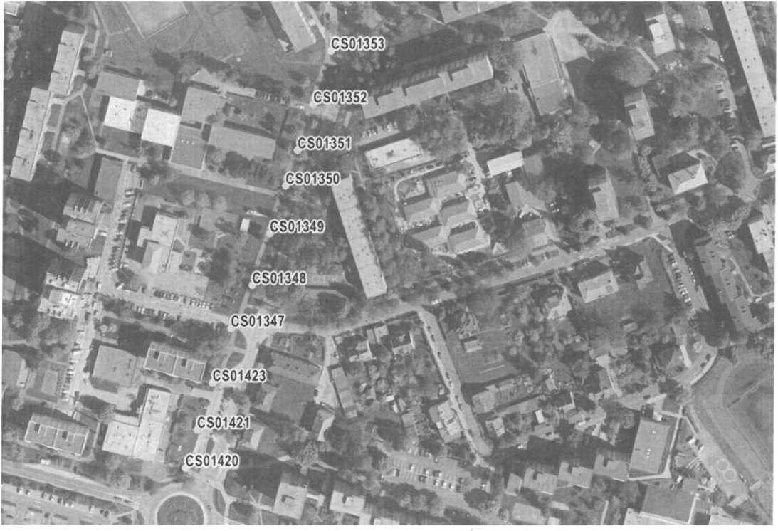

**Vánoční dekor  
realizovaný  
pronájmem**

**typ dekoru  
navrhnout a**

**odsouhlasit ze  
strany města do  
31.8. daného roku**

**Celkem: 6 ks**

**CS01414 Dekor realizovaný pronájmem**

**CS01415 Dekor realizovaný pronájmem**

**CS01416 Dekor realizovaný pronájmem**

**CS01417 Dekor realizovaný pronájmem**

**CS01418 Dekor realizovaný pronájmem**

**CS01419 Dekor realizovaný pronájmem**

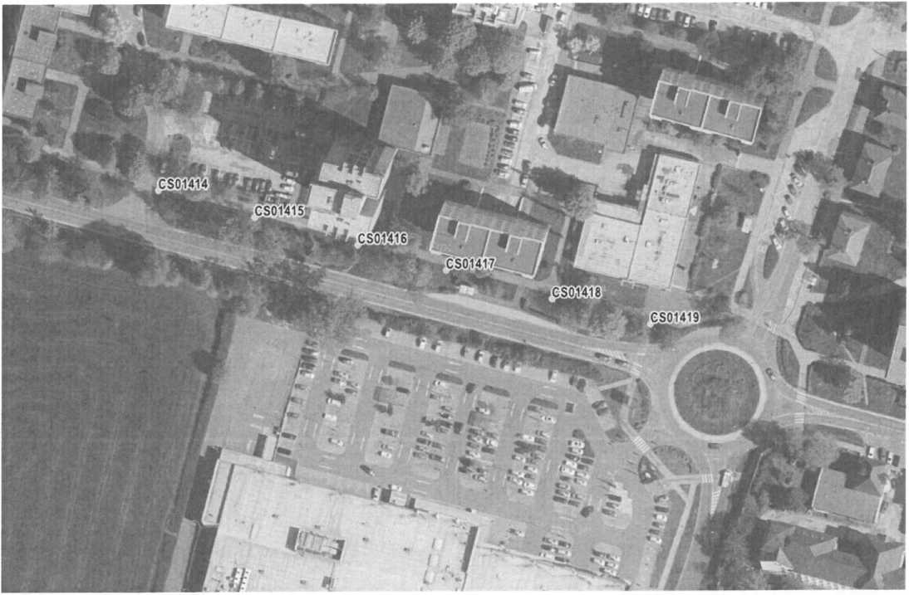

**Vánoční dekor  
realizovaný  
pronájmem**

**typ dekoru  
navrhnout a  
odsouhlasit ze  
strany města do**

**31.8. daného roku**

|  |  |
| --- | --- |
| **CS01329** | **Dekor realizovaný pronájmem** |
| **CS01332** | **Dekor realizovaný pronájmem** |
| **CS01325** | **Dekor realizovaný pronájmem** |
| **CS01324** | **Dekor realizovaný pronájmem** |
| **CS01323** | **Dekor realizovaný pronájmem** |
| **CS01322** | **Dekor realizovaný pronájmem** |
| **CS01321** | **Dekor realizovaný pronájmem** |
| **CS01303** | **Dekor realizovaný pronájmem** |
| **CS01331** | **Dekor realizovaný pronájmem** |
| **CS01316** | **Dekor realizovaný pronájmem** |
| **CS01315** | **Dekor realizovaný pronájmem** |

**Celkem: 11 ks**

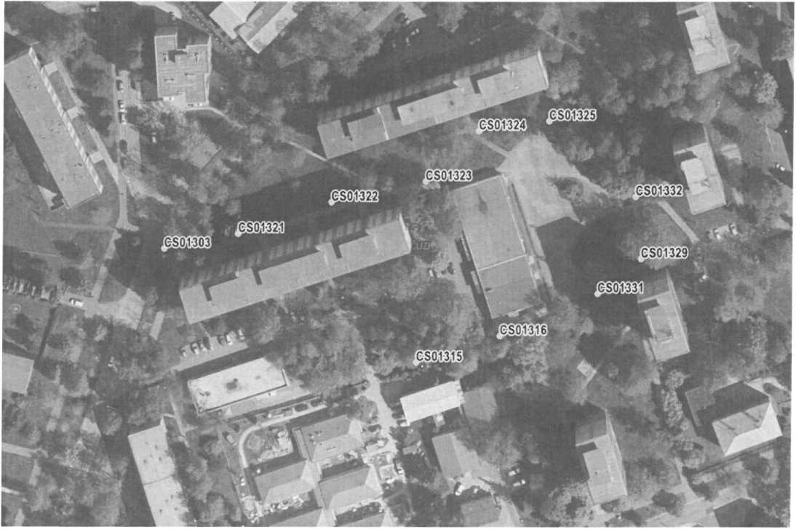

**Vánoční dekor  
realizovaný  
pronájmem**

**typ dekoru  
navrhnout a  
odsouhlasit ze  
strany města do  
31.8. daného roku**

**Celkem: 4 ks**

**CS01333 Dekor realizovaný pronájmem**

**CS01334 Dekor realizovaný pronájmem**

**CS01335 Dekor realizovaný pronájmem**

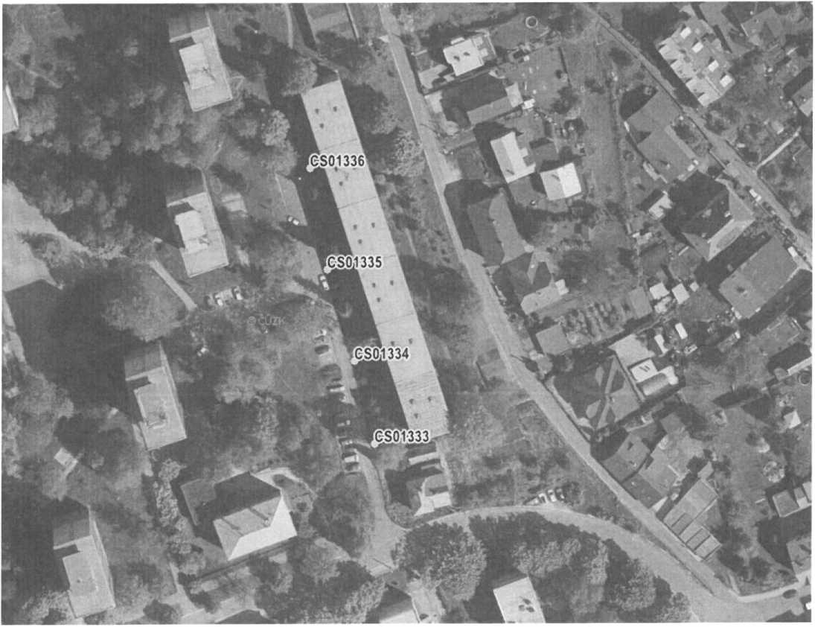**CS01336 Dekor realizovaný pronájmem**

| **CS01113** | **Dekor realizovaný pronájmem** |
| --- | --- |
| **CS01114** | **Dekor realizovaný pronájmem** |
| **CS01115** | **Dekor realizovaný pronájmem** |
| **CS01116** | **Dekor realizovaný pronájmem** |
| **CS01117** | **Dekor realizovaný pronájmem** |

**CS01118 Dekor realizovaný pronájmem**

**Celkem: 6 ks**

**Ulice Ostravská - divadlo**

**Vánoční dekor realizovaný pronájmem**

**typ dekoru  
navrhnout a  
odsouhlasit ze  
strany města do**

**31.8. daného roku**

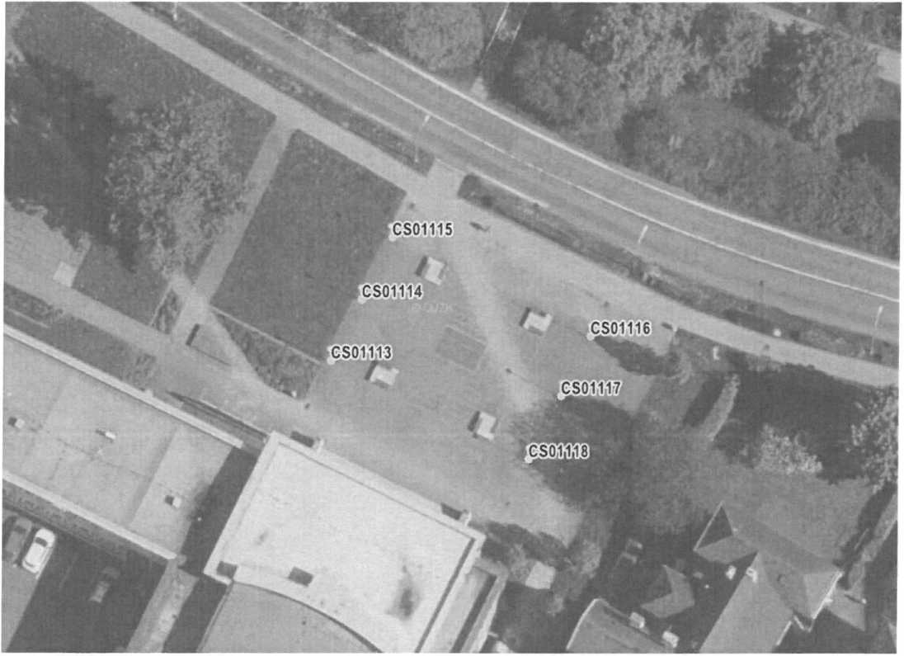

**Vánoční dekor  
realizovaný  
pronájmem**

**typ dekoru  
navrhnout a  
odsouhlasit ze  
strany města do  
31.8. daného roku**

|  |  |
| --- | --- |
| **CS00569** | **Dekor realizovaný pronájmem** |
| **CS00570** | **Dekor realizovaný pronájmem** |
| **CS00571** | **Dekor realizovaný pronájmem** |
| **CS00572** | **Dekor realizovaný pronájmem** |
| **CS00575** | **Dekor realizovaný pronájmem** |
| **CS00576** | **Dekor realizovaný pronájmem** |
| **CS00577** | **Dekor realizovaný pronájmem** |
| **CS00578** | **Dekor realizovaný pronájmem** |
| **CS00590** | **Dekor realizovaný pronájmem** |
| **CS00591** | **Dekor realizovaný pronájmem** |
| **CS00592** | **Dekor realizovaný pronájmem** |
| **CS00593** | **Dekor realizovaný pronájmem** |
| **CS00594** | **Dekor realizovaný pronájmem** |
| **CS00597** | **Dekor realizovaný pronájmem** |
| **CS00598** | **Dekor realizovaný pronájmem** |
| **CS00599** | **Dekor realizovaný pronájmem** |
| **CS00603** | **Dekor realizovaný pronájmem** |
| **CS01861** | **Dekor realizovaný pronájmem** |
| **CS01860** | **Dekor realizovaný pronájmem** |

**Celkem: 19 ks**

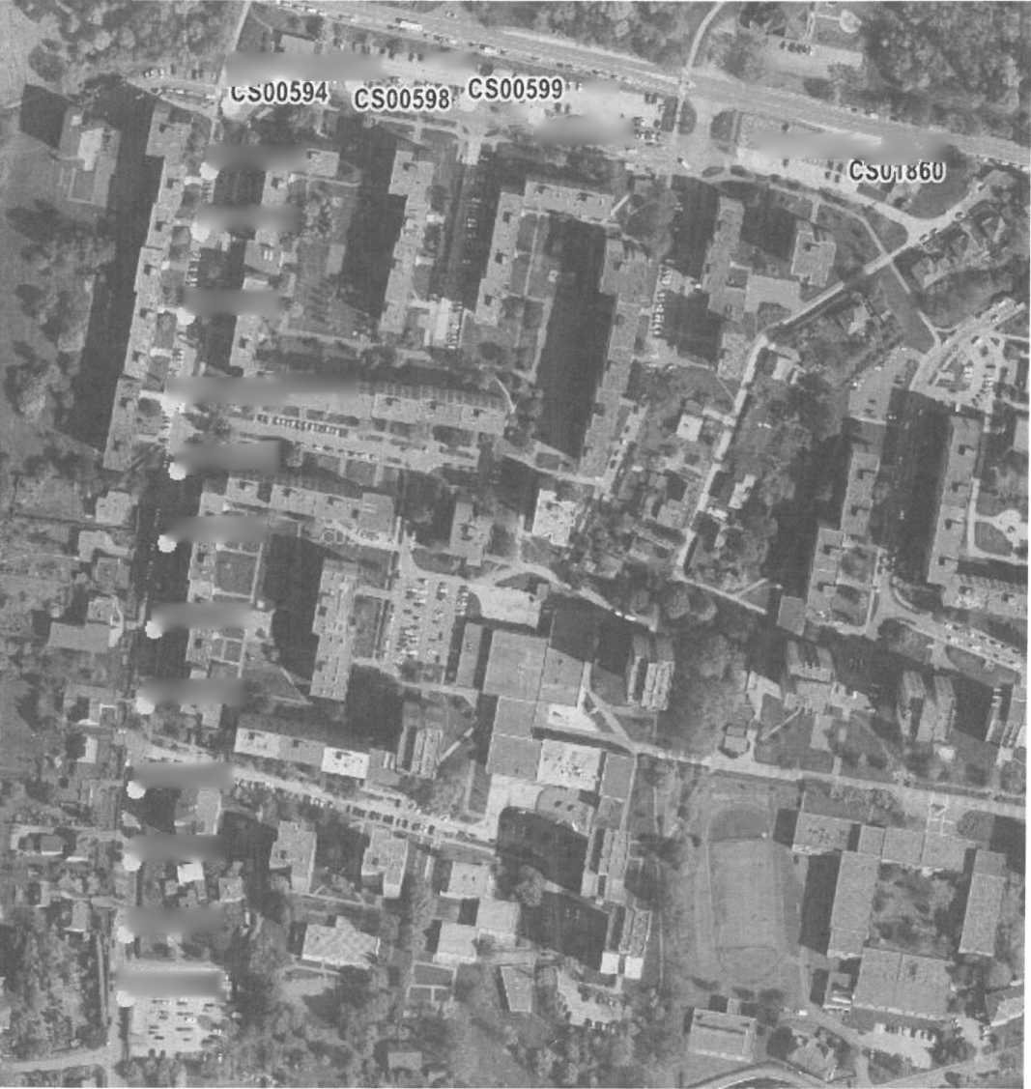

CS00593

CS00592

GS0059J

QS0057g

GS0057/7,

QS00576

CS005ZS

GS0057'2

CS0057t1

QS0P570

<CS00569,

CS01861>^,*

csoosppF^

UFCS00597. T^’

: rrr " CS006Ó3

**PRONÁJEM**

**SPRÁVOVNÉHO**

**ZAŘÍZENÍ**

**ČESKÝ TĚŠÍN**

|  |  |  |  |  |
| --- | --- | --- | --- | --- |
| **ČESKÝ TĚŠÍN - PRONÁJEM SPRAVOVANÉHO ZAŘÍZENÍ** | | |  |  |
| **ulice** | **č. SVO** | **motiv** | **nosič** | **počet stran** |
| Moskevská | CS00122 | Hypoteční banka | šipka 100 x 20 | 1 |
| Hlavní třída | CS00150 | Městská tržnice | šipka 100 x 20 | 1 |
| Hlavní třída | CS00150 | Hypoteční banka | šipka 100 x 20 | 1 |
| Nádražní | CS03187 | Směnárna Kantor | 50x70 | 2 |
| Střelniční | CS00179 | Městský úřad | šipka 100 x 20 | 1 |
| Tovární | CS00260 | AB Autoboss | šipka 100 x 20 | 1 |
| Potoční | CS00269 | AB Autoboss | šipka 100 x 20 | 1 |
| Viaduktová | CS00396 | Lidi | lamposter 67x90 | 1 |
| Nádražní | CS00399 | Informační centrum | šipka 100 x 20 | 1 |
| Nádražní | CS00399 | Muzeum Těšínská | šipka 100 x 20 | 1 |
| Nádražní | CS00399 | Hypoteční banka | šipka 100 x 20 | 1 |
| Nádražní | CS00400 | Městská tržnice | šipka 100 x 20 | 1 |
| Nádražní | CS00400 | Městský úřad | šipka 100 x 20 | 1 |
| Karvinská | CS00433 | VOP Group s.r.o. | šipka 100 x 20 | 1 |
| Karvinská | CS00456 | DAINPO | šipka 100 x 20 | 1 |
| Karvinská | CS00460 | AB Autoboss | šipka 100 x 20 | 1 |
| Karvinská | CS00460 | informační centrum | šipka 100 x 20 | 1 |
| Karvinská | CS00460 | Muzeum Těšínská | šipka 100 x 20 | 1 |
| Jabluňkovská | CS00473 | Lidi | lamposter 67x90 | 1 |
| Frýdecká | CS00680 | informační centrum | šipka 100 x 20 | 1 |
| Frýdecká | CS00680 | Muzeum Těšínská | šipka 100 x 20 | 1 |
| Frýdecká | CS00693 | Těšínské divadlo | šipka 100 x 20 | 1 |
| Ostravská | CS01068 | Veterinární ambulance | šipka 100 x 20 | 1 |
| Ostravská | CS01068 | Grabina Business Park | šipka 100 x 20 | 1 |
| Ostravská | CS01094 | AB Autoboss | šipka 100 x 20 | 1 |
| Ostravská | CS01094 | VOP Group s.r.o. | šipka 100 x 20 | 1 |
| Ostravská | CS01130 | Lidi | lamposter 67x90 | 1 |
| Jabluňkovská | CS01506 | AB Autoboss | šipka 150 x 20 | 1 |
| Jabluňkovská | CS01520 | AB Autoboss | šipka 150 x 20 | 1 |
| Jabluňkovská | CS01576 | AB Autoboss | šipka 150 x 20 | 1 |
| Jabluňkovská | CS01576 | Betonárna | šipka 150 x 20 | 1 |
| Frýdecká | CS01726 | Kovona systém | šipka 100 x 20 | 1 |
| R48 | CD01747 | VOP Group s.r.o. | šipka 100 x 20 | 1 |
| Frýdecká | CS01726 | Donghee Czech | šipka 100 x 20 | 1 |
| R48 | CS01747 | Donghee Czech | šipka 150 x 20 | 1 |
| Frýdecká | CS01760 | Lidi | lamposter 67x90 | 1 |
| Frýdecká | CS01770 | Kovona systém | šipka 100 x 20 | 1 |
| Nádražní | CS00169 | Výkup kovů | šipka 100 x 20 | 1 |
| Karvinská | bez čísla | FINIDR s.r.o. | šipka 100 x 20 | 1 |
| Silnice č. 1/48 | bez čísla | FINIDR s.r.o. | šipka 100 x 20 | 1 |
| Silnice č. 1/48 | bez čísla | FINIDR s.r.o. | šipka 100 x 20 | 1 |
| Třinecká | CS01510 | FINIDR s.r.o. | šipka 100 x 20 | 1 |
| Silnice R48 | CS01738 | FINIDR s.r.o. | šipka 100 x 20 | 1 |
| Frýdecká | CS01726 | FINIDR s.r.o. | šipka 100 x 20 | 1 |
| Průmyslová | CS01802 | FINIDR s.r.o. | šipka 100 x 20 | 1 |
| Karvinská | CS00431 | Kaufland | lamposter 67x90 | 1 |
| Karvinská | CS00436 | Kaufland | lamposter 67x90 | 1 |

|  |  |  |  |  |
| --- | --- | --- | --- | --- |
| **ČESKÝ TĚŠÍN - PRONÁJEM SPRAVOVANÉHO ZAŘÍZENÍ** | | |  |  |
| **ulice** | **č.SVO** | **motiv** | **nosič** | **počet stran** |
| Jablunkovská | CS00475 | Kaufland | lamposter 67x90 | 1 |
| Ostravská | CS01131 | Kaufland | lamposter 67x90 | 1 |
| Jablunkovská | CS01692 | Kaufland | lamposter 67x90 | 1 |
| Frýdecká | CS01760 | Kaufland | lamposter 67x90 | 1 |
| Frýdecká | CS02159 | Kaufland | lamposter 67x90 | 1 |
| Tovární | CS00250 | Albert | lamposter 67x90 | 1 |
| Jablunkovská | CS01691 | Albert | lamposter 67x90 | 1 |
| Jablunkovská | CS00492 | Albert | lamposter 67x90 | 1 |
| Ostravská | CS01137 | Albert | lamposter 67x90 | 1 |
| Viaduktová | CS00464 | Albert | lamposter 67x90 | 1 |
| Nádražní | CS00402 | Albert | lamposter 67x90 | 1 |
| Frýdecká | CS00679 | Albert | lamposter 67x90 | 1 |
| Ostravská | CS01094 | Albert | lamposter 67x90 | 1 |
| Ostravská | CS01127 | Albert | lamposter 67x90 | 1 |
| Karvinská | CS00457 | Albert | lamposter 67x90 | 1 |
| Hlavní | CS00150 | Albert | lamposter 67x90 | 1 |
| Hlavní | CS00392 | Albert | lamposter 67x90 | 1 |
| Střelniční | CS59003 | Albert | lamposter 67x90 | 1 |
| Střelniční | CS00175 | Albert | lamposter 67x90 | 1 |
| Střelniční | CS00173 | Albert | lamposter 67x90 | 1 |
| Nádražní | CS00171 | Albert | lamposter 67x90 | 1 |
| Nádražní | CS00167 | Albert | lamposter 67x90 | 1 |
| Bezručova | CS00205 | Albert | lamposter 67x90 | 1 |
| Frýdecká | CS00701 | Planeo | lamposter 67x90 | 1 |
| Frýdecká | CS03136 | Planeo | lamposter 67x90 | 1 |
| Ostravská | CS01095 | Planeo | lamposter 67x90 | **1** |
| Ostravská | CS01112 | Planeo | lamposter 67x90 | 1 |
| Jablunkovská | CS01655 | Planeo | lamposter 67x90 | 1 |
| Ostravská | CS01137 | Planeo | lamposter 67x90 | 1 |
| Karvinská | CS00441 | Planeo | lamposter 67x90 | 1 |
| Jablunkovská | CS00474 | Planeo | lamposter 67x90 | 1 |
| Jablunkovská(U M | CS00484 | Planeo | lamposter 67x90 | 1 |

**Spravovaného  
zařízení v období  
2023-2024**

**Zařízení/počet**

|  |  |  |  |  |  |  |  |  |  |
| --- | --- | --- | --- | --- | --- | --- | --- | --- | --- |
| **Typ poruchy** | **ASP** | **DS** | **PŘECHOD** | **ŘADIČ** | **SAO** | **STOŽÁR** | **SSZ** | **ZM** | **Celkem** |
| Kabelové poruchy |  |  |  |  |  | 15 |  | 13 | 28 |
| Porucha | 1 | 15 | 10 | 15 | 20 | 774 | 34 | 394 | 1263 |
| Škoda |  |  | 1 |  |  | 35 |  | 7 | 43 |
| **Celkový součet** | **1** | **15** | **11** | **15** | **20** | **824** | **34** | **414** | **1334** |

|  |  |  |  |  |  |  |
| --- | --- | --- | --- | --- | --- | --- |
| Druh udákTyp zařízen Sériové čí Název ulicel | | | | Datum náhlá Datum odstré Oznamovatel poruchy | | |
| Porucha | STOŽÁR | CS01908 | Na Horkách | 03.01.2023 | 03.01.2023 | EC servis / dodavatel v regionech |
| Porucha | STOŽÁR | CS01207 | Ostravská | 04.01.2023 | 04.01.2023 | Občan-731492825 |
| Porucha | STOŽÁR | CS01236 | Zelená | 04.01.2023 | 04.01.2023 | Občan |
| Porucha | ZAPÍNACÍ l\CS053 | | Na Běrnotí | 04.01.2023 | 04.01.2023 | Občan |
| Škoda | STOŽÁR | CS02543 | Rybářská | 05.01.2023 | 11.01.2023 | Hasiči |
| Porucha | ZAPÍNACÍ h CS049 | | Vělopolská | 05.01.2023 | 06.01.2023 | Občan |
| Porucha | STOŽÁR | CS02621 | U lávky | 07.01.2023 | 09.01.2023 | Občan |
| Porucha | STOŽÁR | CS02540 | Rybářská | 11.01.2023 | 11.01.2023 | Občan |
| Porucha | STOŽÁR | CS02838 | Mezi lány | 13.01.2023 | 13.01.2023 | Občan - 732 379 509 |
| Porucha | STOŽÁR | CS01203 | Zelená | 14.01.2023 | 16.01.2023 | Občan |
| Porucha | ZAPÍNACÍ hCS068 | | Na Horkách | 15.01.2023 | 15.01.2023 | Městská policie |
| Porucha | ZAPÍNACÍ l\CS053 | | Na Běrnotí | 15.01.2023 | 15.01.2023 | 737888921 |
| Porucha | ZAPÍNACÍ CS063 | | K Lomu | 16.01.2023 | 16.01.2023 | Občan - 731 543 169 |
| Porucha | ZAPÍNACÍ h CS003 | | Zelená | 17.01.2023 | 02.01.2023 | EC servis / dodavatel v regionech |
| Porucha | STOŽÁR | CS01232 | Zelená | 17.01.2023 | 02.01.2023 | EC servis / dodavatel v regionech |
| Porucha | STOŽÁR | CS01911 | Na Horkách | 17.01.2023 | 02.01.2023 | EC servis / dodavatel v regionech |
| Porucha | ZAPÍNACÍ l\CS014 | | Karvinská | 17.01.2023 | 02.01.2023 | EC servis / dodavatel v regionech |
| Porucha | STOŽÁR | CS01211 | Ostravská | 17.01.2023 | 03.01.2023 | EC servis / dodavatel v regionech |
| Porucha | STOŽÁR | CS01349 | Slezská | 17.01.2023 | 03.01.2023 | EC servis / dodavatel v regionech |
| Porucha | STOŽÁR | CS02954 | Nábřeží Míru | 17.01.2023 | 03.01.2023 | EC servis / dodavatel v regionech |
| Porucha | STOŽÁR | CS02904 | Nábřeží Míru | 17.01.2023 | 03.01.2023 | EC servis / dodavatel v regionech |
| Porucha | STOŽÁR | CS01878 | Na Horkách | 17.01.2023 | 03.01.2023 | EC servis / dodavatel v regionech |
| Porucha | PŘECHOD | CS59006 | Nádražní | 17.01.2023 | 04.01.2023 | EC servis / dodavatel v regionech |
| Porucha | STOŽÁR | CS01840 | Okružní | 17.01.2023 | 04.01.2023 | EC servis / dodavatel v regionech |
| Porucha | STOŽÁR | CS01944 | Horní | 17.01.2023 | 04.01.2023 | EC servis / dodavatel v regionech |
| Porucha | STOŽÁR | CS01274 | Koperníkova | 17.01.2023 | 04.01.2023 | EC servis / dodavatel v regionech |
| Porucha | STOŽÁR | CS01212 | Ostravská | 17.01.2023 | 04.01.2023 | EC servis / dodavatel v regionech |
| Porucha | ZAPÍNACÍ ^CS029 | | Vrchlického | 17.01.2023 | 09.01.2023 | EC servis / dodavatel v regionech |
| Porucha | STOŽÁR | CS02344 | Jablunkovská | 17.01.2023 | 09.01.2023 | EC servis / dodavatel v regionech |
| Porucha | STOŽÁR | CS01347 | Slezská | 17.01.2023 | 09.01.2023 | EC servis / dodavatel v regionech |
| Porucha | STOŽÁR | CS00827 | Sokolovská | 17.01.2023 | 09.01.2023 | EC servis / dodavatel v regionech |
| Porucha | STOŽÁR | CS00474 | Jablunkovská | 17.01.2023 | 10.01.2023 | EC servis / dodavatel v regionech |
| Porucha | STOŽÁR | CS02420 | Koňakovská | 17.01.2023 | 10.01.2023 | EC servis / dodavatel v regionech |
| Porucha | STOŽÁR | CS02474 | Hradišťská | 17.01.2023 | 10.01.2023 | EC servis / dodavatel v regionech |
| Porucha | ZAPÍNACÍ KCS003 | | Zelená | 17.01.2023 | 13.01.2023 | EC servis / dodavatel v regionech |
| Porucha | STOŽÁR | CS01180 | Koperníkova | 17.01.2023 | 13.01.2023 | EC servis / dodavatel v regionech |
| Porucha | STOŽÁR | CS02345 | Jablunkovská | 17.01.2023 | 13.01.2023 | EC servis / dodavatel v regionech |
| Porucha | STOŽÁR | CS02064 | Pod Zvonek | 17.01.2023 | 16.01.2023 | EC servis / dodavatel v regionech |
| Porucha | STOŽÁR | CS01413 | Slezská | 17.01.2023 | 13.01.2023 | EC servis / dodavatel v regionech |
| Porucha | STOŽÁR | CS02008 | Luční | 17.01.2023 | 18.01.2023 | Občan |
| Porucha | ZAPÍNACÍ l\CS014 | | Karvinská | 18.01.2023 | 31.12.2022 | EC servis / dodavatel v regionech |
| Porucha | ZAPÍNACÍ ^CS006 | | Slezská | 18.01.2023 | 31.12.2022 | EC servis / dodavatel v regionech |
| Porucha | ZAPÍNACÍ KCS049 | | Vělopolská | 18.01.2023 | 30.12.2022 | EC servis / dodavatel v regionech |
| Porucha | ZAPÍNACÍ l\CS061 | | Dvorská | 18.01.2023 | 30.12.2022 | EC servis / dodavatel v regionech |
| Porucha | ZAPÍNACÍ KCS032 | | U Mlékárny | 18.01.2023 | 30.12.2022 | EC servis / dodavatel v regionech |
| Porucha | ZAPÍNACÍ l\CS034 | | Slovenská | 18.01.2023 | 30.12.2022 | EC servis / dodavatel v regionech |
| Porucha | ZAPÍNACÍ l\CS068 | | Na Horkách | 18.01.2023 | 18.01.2023 | Občan- 737 724 223 |
| Porucha | STOŽÁR | CS00416 | Karvinská | 19.01.2023 | 18.01.2023 | EC servis / dodavatel v regionech |
| Porucha | STOŽÁR | CSOO2O2 | Bezručova | 19.01.2023 | 18.01.2023 | EC servis / dodavatel v regionech |
| Porucha | STOŽÁR | CS02102 | K Vodojemu | 19.01.2023 | 18.01.2023 | EC servis / dodavatel v regionech |
| Porucha | ŘADIČ |  | Karvinská | 21.01.2023 | 21.01.2023 | EC servis / dodavatel v regionech - 72! |
| Porucha | ZAPÍNACÍ KCS072 | | K Vodojemu | 21.01.2023 | 21.01.2023 | Občan-773 676 164 |
| Porucha | STOŽÁR | CS00537 | Cihelní | 23.01.2023 | 20.01.2023 | EC servis / dodavatel v regionech |

|  |  |  |  |  |  |  |
| --- | --- | --- | --- | --- | --- | --- |
| Porucha | STOŽÁR | CS00809 | Sokolovská | 23.01.2023 | 20.01.2023 | EC servis / dodavatel v regionech |
| Porucha | STOŽÁR | CS01760 | Frýdecká | 23.01.2023 | 20.01.2023 | EC servis / dodavatel v regionech |
| Porucha | STOŽÁR | CS00470 | Jablunkovská | 23.01.2023 | 19.01.2023 | EC servis / dodavatel v regionech |
| Porucha | STOŽÁR | CS01418 | Ostravská | 23.01.2023 | 19.01.2023 | EC servis / dodavatel v regionech |
| Porucha | STOŽÁR | CS00389 | Sokola - Tůmy | 25.01.2023 | 24.01.2023 | EC servis / dodavatel v regionech |
| Porucha | STOŽÁR | CS00355 | Masarykovy Sady | 25.01.2023 | 24.01.2023 | EC servis / dodavatel v regionech |
| Porucha | STOŽÁR | CS00150 | Hlavní třída | 25.01.2023 | 24.01.2023 | EC servis / dodavatel v regionech |
| Porucha | DELSKRIN | CS23090 | Masarykovy Sady | 25.01.2023 | 24.01.2023 | EC servis / dodavatel v regionech |
| Porucha | ZAPÍNACÍ hCS029 | | Vrchlického | 25.01.2023 | 24.01.2023 | EC servis / dodavatel v regionech |
| Porucha | STOŽÁR | CS01024 | Karvinská | 25.01.2023 | 24.01.2023 | EC servis / dodavatel v regionech |
| Porucha | STOŽÁR | CS00542 | Slovenská | 26.01.2023 | 24.01.2023 | EC servis / dodavatel v regionech |
| Porucha | STOŽÁR | CS00318 | Masarykovy Sady | 26.01.2023 | 25.01.2023 | EC servis / dodavatel v regionech |
| Porucha | STOŽÁR | CS01259 | Hrabinská | 26.01.2023 | 25.01.2023 | EC servis / dodavatel v regionech |
| Porucha | ZAPÍNACÍ l\CS035 | | Mládežnická | 28.01.2023 | 28.01.2023 | Městská policie |
| Porucha | STOŽÁR | CS00588 | Kysucká | 30.01.2023 | 27.01.2023 | EC servis / dodavatel v regionech |
| Porucha | STOŽÁR | CS01843 | Okružní | 30.01.2023 | 27.01.2023 | EC servis / dodavatel v regionech |
| Porucha | STOŽÁR | CS02465 | Hradišťská | 30.01.2023 | 27.01.2023 | EC servis / dodavatel v regionech |
| Porucha | STOŽÁR | CS00349 | Masarykovy Sady | 30.01.2023 | 26.01.2023 | EC servis / dodavatel v regionech |
| Porucha | STOŽÁR | CS01361 | Hornická | 30.01.2023 | 26.01.2023 | EC servis / dodavatel v regionech |
| Porucha | STOŽÁR | CS01363 | Hornická | 30.01.2023 | 26.01.2023 | EC servis / dodavatel v regionech |
| Porucha | STOŽÁR | CS00258 | Tovární | 30.01.2023 | 26.01.2023 | EC servis / dodavatel v regionech |
| Porucha | ZAPÍNACÍ hCS035 | | Mládežnická | 31.01.2023 | 31.01.2023 | Městská policie |
| Porucha | ZAPÍNACÍ l\CS037 | | Polní | 31.01.2023 | 31.01.2023 | Občan |
| Porucha | STOŽÁR | CS00388 | Karvinská | 31.01.2023 | 30.01.2023 | EC servis / dodavatel v regionech |
| Porucha | STOŽÁR | CS00989 | Tyršova | 31.01.2023 | 30.01.2023 | EC servis / dodavatel v regionech |
| Porucha | PŘECHOD | CS59044 | Okružní | 31.01.2023 | 27.01.2023 | EC servis / dodavatel v regionech |
| Porucha | ZAPÍNACÍ l\CS038 | | Polní | 01.02.2023 | 31.01.2023 | EC servis / dodavatel v regionech |
| Porucha | ZAPÍNACÍ hCS060 | | Na Podlesí | 04.02.2023 | 04.02.2023 | Občan |
| Porucha | ZAPÍNACÍ l\CS003 | | Zelená | 05.02.2023 | 06.02.2023 | Občan |
| Porucha | ZAPÍNACÍ l\CS027 | | Štefánikova | 05.02.2023 | 05.02.2023 | Občan |
| Porucha | ZAPÍNACÍ l\CS043 | | Selská | 06.02.2023 | 06.02.2023 | Občan |
| Porucha | STOŽÁR | CS00126 | Moskevská | 07.02.2023 | 03.02.2023 | EC servis / dodavatel v regionech |
| Porucha | STOŽÁR | CS00057 | Smetanova | 07.02.2023 | 03.02.2023 | EC servis / dodavatel v regionech |
| Porucha | STOŽÁR | CS00469 | Jablunkovská | 07.02.2023 | 03.02.2023 | EC servis / dodavatel v regionech |
| Porucha | ZAPÍNACÍ l\ CS068 | | Na Horkách | 07.02.2023 | 02.01.2023 | EC servis / dodavatel v regionech |
| Porucha | DELSKRIN | CS23034 | Polní | 07.02.2023 | 06.02.2023 | EC servis / dodavatel v regionech |
| Porucha | STOŽÁR | CS00649 | Mládežnická | 07.02.2023 | 06.02.2023 | EC servis / dodavatel v regionech |
| Porucha | STOŽÁR | CS00269 | Potoční | 07.02.2023 | 06.02.2023 | EC servis / dodavatel v regionech |
| Porucha | STOŽÁR | CS00071 | Dvořákova | 07.02.2023 | 06.02.2023 |  |
| Porucha | STOŽÁR | CS01463 | Hřbitovní | 07.02.2023 | 07.02.2023 | EC servis / dodavatel v regionech |
| Porucha | ZAPÍNACÍ KCS035 | | Mládežnická | 07.02.2023 | 08.02.2023 | EC servis / dodavatel v regionech |
| Plánované ŘADIČ | |  |  | 07.02.2023 | 03.02.2023 | EC servis / dodavatel v regionech |
| Porucha | STOŽÁR SSi CS0106 | | Frýdecká | 08.02.2023 | 07.02.2023 | EC servis / dodavatel v regionech |
| Porucha | STOŽÁR | CS01174 | Koperníkova | 08.02.2023 | 07.02.2023 | EC servis / dodavatel v regionech |
| Porucha | STOŽÁR | CS00139 | Božkova | 08.02.2023 | 09.02.2023 | Úřady |
| Porucha | STOŽÁR | CS02892 | Rakovec | 09.02.2023 | 08.02.2023 | EC servis / dodavatel v regionech |
| Porucha | ZAPÍNACÍ l\CS053 | | Na Běrnotí | 10.02.2023 | 09.02.2023 | EC servis / dodavatel v regionech |
| Porucha | ZAPÍNACÍ l\CS003 | | Zelená | 14.02.2023 | 14.02.2023 | EC servis / dodavatel v regionech |
| Porucha | STOŽÁR | CS02811 | Ostravská | 14.02.2023 | 13.02.2023 | EC servis / dodavatel v regionech |
| Porucha | STOŽÁR | CS01045 | Jasná | 14.02.2023 | 13.02.2023 | EC servis / dodavatel v regionech |
| Porucha | STOŽÁR | CS03010 | Strmá | 14.02.2023 | 13.02.2023 | EC servis / dodavatel v regionech |
| Porucha | ZAPÍNACÍ l\CS052 | | Pod Zvonek | 14.02.2023 | 13.02.2023 | EC servis / dodavatel v regionech |
| Porucha | STOŽÁR | CS02201 | Frýdecká | 14.02.2023 | 10.02.2023 | EC servis / dodavatel v regionech |
| Porucha | STOŽÁR | CS02234 | Vělopolská | 14.02.2023 | 10.02.2023 | EC servis / dodavatel v regionech |

|  |  |  |  |  |  |  |
| --- | --- | --- | --- | --- | --- | --- |
| Porucha | STOŽÁR | CS01981 | Pod Zvonek | 14.02.2023 | 10.02.2023 | EC servis / dodavatel v regionech |
| Porucha | STOŽÁR | CS01085 | Ostravská | 14.02.2023 | 10.02.2023 | EC servis / dodavatel v regionech |
| Porucha | STOŽÁR | CS01889 | Na Horkách | 14.02.2023 | 10.02.2023 | EC servis / dodavatel v regionech |
| Porucha | STOŽÁR | CS01868 | Na Horkách | 14.02.2023 | 09.02.2023 | EC servis / dodavatel v regionech |
| Porucha | ZAPÍNACÍ l\ CS068 | | Na Horkách | 14.02.2023 | 09.02.2023 | EC servis / dodavatel v regionech |
| Porucha | ŘADIČ | CS03 | Viaduktová | 14.02.2023 | 09.02.2023 | EC servis / dodavatel v regionech |
| Porucha | ZAPÍNACÍ ^CS052 | | Pod Zvonek | 14.02.2023 | 13.02.2023 | EC servis / dodavatel v regionech |
| Porucha | STOŽÁR | CS00343 | Masarykovy Sady | 15.02.2023 | 14.02.2023 | EC servis / dodavatel v regionech |
| Porucha | ZAPÍNACÍ hCS043 | | Selská | 15.02.2023 | 14.02.2023 | EC servis / dodavatel v regionech |
| Porucha | ZAPÍNACÍ l\CS043 | | Selská | 15.02.2023 | 14.02.2023 | EC servis / dodavatel v regionech |
| Porucha | STOŽÁR | CS00328 | Masarykovy Sady | 16.02.2023 | 15.02.2023 | EC servis / dodavatel v regionech |
| Porucha | DELSKRIN | CS23090 | Masarykovy Sady | 16.02.2023 | 15.02.2023 | EC servis / dodavatel v regionech |
| Porucha | STOŽÁR | CS00319 | Masarykovy Sady | 16.02.2023 | 15.02.2023 | EC servis / dodavatel v regionech |
| Porucha | SAO | CS79041 | Masarykovy Sady | 16.02.2023 | 15.02.2023 | EC servis / dodavatel v regionech |
| Porucha | SAO | CS79037 | Masarykovy Sady | 16.02.2023 | 15.02.2023 | EC servis / dodavatel v regionech |
| Porucha | SAO | CS79038 | Masarykovy Sady | 17.02.2023 | 16.02.2023 |  |
| Porucha | STOŽÁR | CS00389 | Sokola - Tůmy | 17.02.2023 | 16.02.2023 |  |
| Porucha | ZAPÍNACÍ ^CS073 | | Třinecká | 17.02.2023 | 16.02.2023 |  |
| Porucha | STOŽÁR | CS00643 | Svibická | 19.02.2023 | 20.02.2023 | 604670108 |
| Porucha | ZAPÍNACÍ l\CS049 | | Vělopolská | 20.02.2023 | 20.02.2023 | Občan |
| Porucha | STOŽÁR | CS02801 | Školní | 20.02.2023 | 21.02.2023 | Občan |
| Porucha | ZAPÍNACÍ l\CS043 | | Selská | 20.02.2023 | 20.02.2023 | Občan |
| Porucha | ZAPÍNACÍ l\CS049 | | Vělopolská | 22.02.2023 | 22.02.2023 | Občan-704074221 |
| Porucha | STOŽÁR | CS00293 | Masarykovy Sady | 22.02.2023 | 22.02.2023 | Městská policie |
| Porucha | STOŽÁR | CS00344 | Masarykovy Sady | 22.02.2023 | 22.02.2023 | Městská policie |
| Porucha | ZAPÍNACÍ KCS054 | | K Vodojemu | 23.02.2023 | 22.02.2023 | EC servis / dodavatel v regionech |
| Porucha | STOŽÁR | CS01114 | Ostravská | 23.02.2023 | 22.02.2023 | EC servis / dodavatel v regionech |
| Porucha | STOŽÁR | CS00809 | Sokolovská | 23.02.2023 | 22.02.2023 | EC servis / dodavatel v regionech |
| Porucha | STOŽÁR | CS01026 | Karvinská | 23.02.2023 | 22.02.2023 | EC servis / dodavatel v regionech |
| Porucha | STOŽÁR | CS02324 | Nádražní | 23.02.2023 | 21.02.2023 | EC servis / dodavatel v regionech |
| Porucha | ZAPÍNACÍ ^CS052 | | Pod Zvonek | 23.02.2023 | 21.02.2023 | EC servis / dodavatel v regionech |
| Porucha | ZAPÍNACÍ hCS051 | | Frýdecká | 23.02.2023 | 21.02.2023 | EC servis / dodavatel v regionech |
| Porucha | ZAPÍNACÍ CS049 | | Vělopolská | 23.02.2023 | 21.02.2023 | EC servis / dodavatel v regionech |
| Porucha | ZAPÍNACÍ hCS003 | | Zelená | 23.02.2023 | 20.02.2023 | EC servis / dodavatel v regionech |
| Porucha | STOŽÁR | CS00638 | Svibická | 23.02.2023 | 20.02.2023 | EC servis / dodavatel v regionech |
| Porucha | ZAPÍNACÍ hCS003 | | Zelená | 25.02.2023 | 25.02.2023 | Občan |
| Kabelové f ZAPÍNACÍ hCS003 | | | Zelená | 26.02.2023 | 01.03.2023 | 792371516 |
| Porucha | SAO | CS79041 | Masarykovy Sady | 27.02.2023 | 20.02.2023 | EC servis / dodavatel v regionech |
| Porucha | STOŽÁR | CS00403 | Nádražní | 27.02.2023 | 20.02.2023 | EC servis / dodavatel v regionech |
| Porucha | SAO | CS79055 | Park A. Sikory | 28.02.2023 | 21.02.2023 | EC servis / dodavatel v regionech |
| Porucha | SAO | CS79037 | Masarykovy Sady | 28.02.2023 | 21.02.2023 | EC servis / dodavatel v regionech |
| Porucha | ŘADIČ | CS04 | Karvinská | 01.03.2023 | 01.03.2023 | Úřady |
| Porucha | STOŽÁR | CS01374 | Hornická | 02.03.2023 | 02.03.2023 | Občan |
| Porucha | ZAPÍNACÍ l\CS009 | | Koperníkova | 04.03.2023 | 04.03.2023 | Občan |
| Porucha | ZAPÍNACÍ h CS009 | | Koperníkova | 05.03.2023 | 05.03.2023 | EC servis / dodavatel v regionech |
| Porucha | STOŽÁR | CS01009 | Karvinská | 05.03.2023 | 23.02.2023 | EC servis / dodavatel v regionech |
| Porucha | STOŽÁR | CS02864 | Na Dělnicích | 05.03.2023 | 23.02.2023 | EC servis / dodavatel v regionech |
| Porucha | STOŽÁR | CS01987 | Pod Farmou | 05.03.2023 | 23.02.2023 | EC servis / dodavatel v regionech |
| Porucha | STOŽÁR | CS02270 | Dědinská | 05.03.2023 | 23.02.2023 | EC servis / dodavatel v regionech |
| Porucha | STOŽÁR | CS01903 | Na Horkách | 05.03.2023 | 23.02.2023 | EC servis / dodavatel v regionech |
| Porucha | STOŽÁR | CS00534 | Cihelní | 05.03.2023 | 24.02.2023 | EC servis / dodavatel v regionech |
| Porucha | STOŽÁR | CS00973 | Náměstí Dr. Martii 05.03.2023 | | 24.02.2023 | EC servis / dodavatel v regionech |
| Porucha | STOŽÁR | CS00899 | Divadelní | 05.03.2023 | 24.02.2023 | EC servis / dodavatel v regionech |
| Porucha | STOŽÁR | CS00886 | Rozvojová | 05.03.2023 | 24.02.2023 | EC servis / dodavatel v regionech |

|  |  |  |  |  |  |
| --- | --- | --- | --- | --- | --- |
| Porucha | STOŽÁR CS00845 | Lidická | 05.03.2023 | 24.02.2023 | EC servis / dodavatel v regionech |
| Kabelové í ZAPÍNACÍ h CS010 | | Koperníkova | 05.03.2023 | 27.02.2023 | EC servis / dodavatel v regionech |
| Porucha | STOŽÁR CS01235 | Zelená | 05.03.2023 | 27.02.2023 | EC servis / dodavatel v regionech |
| Porucha | STOŽÁR SSXS0201 | Jablunkovská | 05.03.2023 | 28.02.2023 | EC servis / dodavatel v regionech |
| Porucha | ZAPÍNACÍ hCS061 | Dvorská | 05.03.2023 | 01.03.2023 | EC servis / dodavatel v regionech |
| Porucha | STOŽÁR CS01058 | Ostravská | 05.03.2023 | 01.03.2023 | EC servis / dodavatel v regionech |
| Porucha | STOŽÁR CS02586 | Na Podlesí | 05.03.2023 | 02.03.2023 | EC servis / dodavatel v regionech |
| Porucha | STOŽÁR CS01374 | Hornická | 05.03.2023 | 02.03.2023 | EC servis / dodavatel v regionech |
| Porucha | STOŽÁR SSi CS0416 | Karvinská | 06.03.2023 | 01.03.2023 | EC servis / dodavatel v regionech |
| Porucha | STOŽÁR CS00380 | Protifašistických B< 06.03.2023 | | 06.03.2023 | Občan |
| Porucha | ZAPÍNACÍ hCSOlO | Koperníkova | 06.03.2023 | 09.03.2023 | EC servis / dodavatel v regionech |
| Porucha | ZAPÍNACÍ l\CS003 | Zelená | 06.03.2023 | 07.03.2023 | Občan |
| Porucha | STOŽÁR CS00941 | Sídliště Onv | 07.03.2023 | 03.03.2023 | EC servis / dodavatel v regionech |
| Porucha | ZAPÍNACÍ KCS009 | Koperníkova | 07.03.2023 | 07.03.2023 | Občan |
| Kabelové | F STOŽÁR CS01228 | Koperníkova | 08.03.2023 | 08.03.2023 | EC servis / dodavatel v regionech |
| Porucha | STOŽÁR CS01631 | Tovární | 08.03.2023 | 09.03.2023 | Občan |
| Porucha | ZAPÍNACÍ l\CS030 | Frýdecká | 10.03.2023 | 10.03.2023 | Občan |
| Porucha  Porucha | ZAPÍNACÍ l\CS004  ZAPÍNACÍ MÍSTO | Ostravská | 11.03.2023  12.03.2023 | 11.03.2023  14.03.2023 | Bučo  Občan |
| Porucha | ZAPÍNACÍ hCS049 | Vělopolská | 13.03.2023 | 13.03.2023 | Občan |
| Porucha | ZAPÍNACÍ hCSOlO | Koperníkova | 13.03.2023 | 13.03.2023 | Úřady |
| Porucha | STOŽÁR CS01260 | Hrabinská | 13.03.2023 | 16.03.2023 | Občan |
| Porucha | STOŽÁR CS02714 | Na Sedláky | 13.03.2023 | 16.03.2023 | Občan |
| Porucha | STOŽÁR CS03094 | Ostravská | 14.03.2023 | 15.03.2023 | Občan |
| Porucha | ZAPÍNACÍ l\CS030 | Frýdecká | 14.03.2023 | 14.03.2023 | EC servis / dodavatel v regionech |
| Porucha | ZAPÍNACÍ KCSO52 | Pod Zvonek | 14.03.2023 | 14.03.2023 | Občan: 773 699 476 |
| Porucha | ZAPÍNACÍ l\CS016 | 28.Října | 14.03.2023 | 14.03.2023 | Městská policie |
| Porucha | ZAPÍNACÍ hCSO15 | Studentská | 14.03.2023 | 14.03.2023 | Městská policie |
| Porucha | ZAPÍNACÍ l\CS060 | Na Podlesí | 14.03.2023 | 15.03.2023 | Občan |
| Porucha | ZAPÍNACÍ l\CS072 | K Vodojemu | 14.03.2023 | 14.03.2023 | EC servis / dodavatel v regionech |
| Porucha | STOŽÁR CS00380 | Protifašistických 13 15.03.2023 | | 16.03.2023 | Občan |
| Porucha | ZAPÍNACÍ h CSO33 | Jablunkovská | 15.03.2023 | 16.03.2023 | Občan |
| Porucha | STOŽÁR CS01236 | Zelená | 19.03.2023 | 20.03.2023 | Občan: 773 480 778 |
| Porucha | STOŽÁR CS01225 | Koperníkova | 20.03.2023 | 08.03.2023 | EC servis / dodavatel v regionech |
| Porucha | STOŽÁR CS01195 | Zelená | 20.03.2023 | 08.03.2023 | EC servis / dodavatel v regionech |
| Porucha | STOŽÁR CS01611 | Nová Tovární | 20.03.2023 | 09.03.2023 | EC servis / dodavatel v regionech |
| Porucha STOŽÁR CS01629  Plánované SAO  Plánované STOŽÁR | | Tovární | 20.03.2023  20.03.2023  20.03.2023 | 09.03.2023  09.03.2023  09.03.2023 | EC servis / dodavatel v regionech EC servis / dodavatel v regionech EC servis / dodavatel v regionech |
| Porucha | ZAPÍNACÍ l\ CS030 | Frýdecká | 20.03.2023 | 10.03.2023 | EC servis / dodavatel v regionech |
| Porucha | STOŽÁR CS02354 | Na Běrnotí | 20.03.2023 | 13.03.2023 | EC servis / dodavatel v regionech |
| Porucha | STOŽÁR SSi CS0201 | Jablunkovská | 20.03.2023 | 13.03.2023 | EC servis / dodavatel v regionech |
| Porucha | STOŽÁR CS01598 | Nová Tovární | 20.03.2023 | 14.03.2023 | EC servis / dodavatel v regionech |
| Porucha | ZAPÍNACÍ ^CS010 | Koperníkova | 20.03.2023 | 14.03.2023 | EC servis / dodavatel v regionech |
| Porucha | ZAPÍNACÍ l\CS055 | Pod Zvonek | 20.03.2023 | 15.03.2023 | EC servis / dodavatel v regionech |
| Porucha | ZAPÍNACÍ CS060 | Na Podlesí | 20.03.2023 | 16.03.2023 | EC servis / dodavatel v regionech |
| Porucha | ZAPÍNACÍ l\CS043 | Selská | 20.03.2023 | 16.03.2023 | EC servis / dodavatel v regionech |
| Kabelové | f STOŽÁR CS01177 | Koperníkova | 20.03.2023 | 17.03.2023 | EC servis / dodavatel v regionech |
| Kabelové | f STOŽÁR CS01180 | Koperníkova | 20.03.2023 | 17.03.2023 | EC servis / dodavatel v regionech |
| Porucha | STOŽÁR CS01375 | Hornická | 20.03.2023 | 21.03.2023 | Občan: 737724223 |
| Porucha | STOŽÁR CS01372 | Hornická | 22.03.2023 | 23.03.2023 | Občan |
| Porucha | ŘADIČ CS01 | Frýdecká | 26.03.2023 | 20.03.2023 | EC servis / dodavatel v regionech |
| Porucha STOŽÁR SSi CS0108  Plánované ASP | | Frýdecká | 26.03.2023  26.03.2023 | 20.03.2023  23.03.2023 | EC servis / dodavatel v regionech EC servis / dodavatel v regionech |

|  |  |  |  |  |  |  |
| --- | --- | --- | --- | --- | --- | --- |
| Porucha | STOŽÁR | CS01399 | Hornická | 26.03.2023 | 23.03.2023 | EC servis / dodavatel v regionech |
| Porucha | STOŽÁR | CS01236 | Zelená | 27.03.2023 | 28.03.2023 | Občan |
| Porucha | STOŽÁR | CS01236 | Zelená | 27.03.2023 | 27.03.2023 |  |
| Porucha | STOŽÁR | CS00196 | Bezručova | 29.03.2023 | 29.03.2023 | Občan |
| Porucha | STOŽÁR | CS00196 | Bezručova | 30.03.2023 | 31.03.2023 | Občan |
| Porucha | STOŽÁR SSÍCS0104 | | Frýdecká | 31.03.2023 | 31.03.2023 | Městská policie |
| Porucha | STOŽÁR | CS00380 | Protifašistických B'02.04.2023 | | 03.04.2023 | Občan: 603800777 |
| Porucha | ZAPÍNACÍ l\ CS004 | | Ostravská | 02.04.2023 | 02.04.2023 | Občan |
| Porucha | STOŽÁR | CS03005 | Strmá | 04.04.2023 | 24.03.2023 | EC servis / dodavatel v regionech |
| Porucha | STOŽÁR | CS02017 | Olšová | 04.04.2023 | 24.03.2023 | EC servis / dodavatel v regionech |
| Porucha | STOŽÁR | CS02422 | Koňakovská | 04.04.2023 | 24.03.2023 | EC servis / dodavatel v regionech |
| Porucha | ZAPÍNACÍ l\ CS049 | | Vělopolská | 04.04.2023 | 28.03.2023 | EC servis / dodavatel v regionech |
| Porucha | ZAPÍNACÍ l\ CS057 | | Rakovec | 04.04.2023 | 29.03.2023 | EC servis / dodavatel v regionech |
| Porucha | STOŽÁR | CS02238 | Vělopolská | 04.04.2023 | 29.03.2023 | EC servis / dodavatel v regionech |
| Porucha | STOŽÁR | CS02756 | K Vyrubané | 04.04.2023 | 04.04.2023 | Občan |
| Porucha | STOŽÁR | CS01613 | Nová Tovární | 04.04.2023 | 31.03.2023 | EC servis / dodavatel v regionech |
| Porucha | STOŽÁR | CS00123 | Moskevská | 04.04.2023 | 31.03.2023 | EC servis / dodavatel v regionech |
| Porucha | STOŽÁR | CS02115 | Žukovská | 04.04.2023 | 31.03.2023 | EC servis / dodavatel v regionech |
| Porucha | STOŽÁR | CS00481 | Jablunkovská | 04.04.2023 | 31.03.2023 | EC servis / dodavatel v regionech |
| Porucha | STOŽÁR | CS00478 | Jablunkovská | 04.04.2023 | 31.03.2023 | EC servis / dodavatel v regionech |
| Porucha | ZAPÍNACÍ hCS021 | | Nádražní | 04.04.2023 | 03.04.2023 | EC servis / dodavatel v regionech |
| Porucha | STOŽÁR | CS00376 | Nábřeží Svobody | 04.04.2023 | 03.04.2023 | EC servis / dodavatel v regionech |
| Porucha | ZAPÍNACÍ l\CS073 | | Třinecká | 04.04.2023 | 03.04.2023 | EC servis / dodavatel v regionech |
| Porucha | ZAPÍNACÍ l\CS044 | | Lípová | 05.04.2023 | 05.04.2023 | Občan |
| Porucha | ZAPÍNACÍ l\ CS009 | | Koperníkova | 09.04.2023 | 09.04.2023 | Městská policie |
| Porucha | STOŽÁR | CS02741 | K Lomu | 10.04.2023 | 11.04.2023 | Občan |
| Porucha | STOŽÁR | CS01147 | Nerudova | 12.04.2023 | 13.04.2023 | Úřady |
| Porucha | STOŽÁR | CS02338 | Jablunkovská | 20.04.2023 | 05.04.2023 | EC servis / dodavatel v regionech |
| Porucha | SAO | CS79025 | Hlavní třída | 20.04.2023 | 11.04.2023 | EC servis / dodavatel v regionech |
| Porucha | STOŽÁR SSÍ CS0201 | | Jablunkovská | 20.04.2023 | 11.04.2023 | EC servis / dodavatel v regionech |
| Porucha | STOŽÁR | CS01220 | Ostravská | 20.04.2023 | 12.04.2023 | EC servis / dodavatel v regionech |
| Porucha | STOŽÁR | CS01195 | Zelená | 21.04.2023 | 12.04.2023 | EC servis / dodavatel v regionech |
| Porucha | STOŽÁR | CS01229 | Koperníkova | 21.04.2023 | 12.04.2023 | EC servis / dodavatel v regionech |
| Porucha | STOŽÁR | CS00617 | Slovenská | 21.04.2023 | 12.04.2023 | EC servis / dodavatel v regionech |
| Porucha | STOŽÁR | CS01142 | Komorní | 21.04.2023 | 13.04.2023 | EC servis / dodavatel v regionech |
| Porucha | STOŽÁR | CS01148 | Nerudova | 21.04.2023 | 13.04.2023 | EC servis / dodavatel v regionech |
| Porucha | STOŽÁR | CS01187 | Zelená | 21.04.2023 | 13.04.2023 | EC servis / dodavatel v regionech |
| Porucha | STOŽÁR | CS01274 | Koperníkova | 21.04.2023 | 13.04.2023 | EC servis / dodavatel v regionech |
| Porucha | STOŽÁR | CS01271 | Koperníkova | 21.04.2023 | 13.04.2023 | EC servis / dodavatel v regionech |
| Porucha | STOŽÁR | CS00482 | Jablunkovská | 21.04.2023 | 13.04.2023 | EC servis / dodavatel v regionech |
| Porucha | ŘADIČ | CS02 | Jablunkovská | 01.05.2023 | 01.05.2023 | Policie ČR |
| Porucha | STOŽÁR | CS01397 | Hornická | 03.05.2023 | 04.05.2023 | Občan |
| Porucha | STOŽÁR | CS00629 | Slovenská | 05.05.2023 | 14.04.2023 | EC servis / dodavatel v regionech |
| Porucha | STOŽÁR | CS02489 | Selská | 05.05.2023 | 14.04.2023 | EC servis / dodavatel v regionech |
| Porucha | STOŽÁR | CS02496 | Nová Cesta | 05.05.2023 | 14.04.2023 | EC servis / dodavatel v regionech |
| Porucha | STOŽÁR | CS02890 | Rakovec | 05.05.2023 | 14.04.2023 | EC servis / dodavatel v regionech |
| Porucha | STOŽÁR | CS02397 | Rakovec | 05.05.2023 | 17.04.2023 | EC servis / dodavatel v regionech |
| Porucha | STOŽÁR SS; CS0201 | | Jablunkovská | 05.05.2023 | 17.04.2023 | EC servis / dodavatel v regionech |
| Plánované ŘADIČ | |  |  | 05.05.2023 | 18.04.2023 | EC servis / dodavatel v regionech |
| Porucha | ŘADIČ | CS01 | Frýdecká | 06.05.2023 | 06.05.2023 | Městská policie |
| Porucha | STOŽÁR SS. CS0106 | | Frýdecká | 09.05.2023 | 09.05.2023 | Občan |
| Porucha | STOŽÁR | CS01251 | Hrabinská | 11.05.2023 | 12.05.2023 | Občan |
| Porucha | STOŽÁR | CS02875 | K Rybníkům | 12.05.2023 | 10.05.2023 | EC servis / dodavatel v regionech |
| Porucha | STOŽÁR | CS02858 | Na Dělnicích | 12.05.2023 | 12.05.2023 | EC servis / dodavatel v regionech |

|  |  |  |  |  |  |  |
| --- | --- | --- | --- | --- | --- | --- |
| Porucha | ZAPÍNACÍ h CS052 | | Pod Zvonek | 15.05.2023 | 15.05.2023 | Občan |
| Porucha | STOŽÁR | CS02612 | Kolonie | 15.05.2023 | 15.05.2023 | Občan |
| Porucha | ZAPÍNACÍ l\ CS027 | | Štefánikova | 15.05.2023 | 15.05.2023 | Občan |
| Porucha | STOŽÁR | CS00638 | Svibická | 16.05.2023 | 17.05.2023 | Občan |
| Porucha | ZAPÍNACÍ l\CS022 | | Tovární | 16.05.2023 | 17.05.2023 | Občan |
| Porucha | ZAPÍNACÍ KCS068 | | Na Horkách | 19.05.2023 | 19.05.2023 | Městská policie |
| Porucha | STOŽÁR | CS02254 | Pod Zvonek | 23.05.2023 | 24.05.2023 | Občan |
| Porucha | STOŽÁR | CS01677 | Pod Zvonek | 25.05.2023 | 26.05.2023 | Občan |
| Porucha | STOŽÁR | CS01483 | Na Lučinách | 29.05.2023 | 26.05.2023 | Občan |
| Porucha | STOŽÁR | CS02739 | K Lomu | 29.05.2023 | 30.05.2023 | Občan |
| Porucha | STOŽÁR | CS02755 | K Vyrubané | 30.05.2023 | 30.05.2023 | Občan |
| Porucha | ZAPÍNACÍ ^CS030 | | Frýdecká | 08.06.2023 | 09.06.2023 | Občan |
| Porucha | ZAPÍNACÍ l\CS030 | | Frýdecká | 09.06.2023 | 09.06.2023 | Občan |
| Porucha | ZAPÍNACÍ l\CS048 | | 1/11 | 09.06.2023 | 15.05.2023 | EC servis / dodavatel v regionech |
| Porucha | STOŽÁR | CS00950 | Studentská | 09.06.2023 | 18.05.2023 | EC servis / dodavatel v regionech |
| Porucha | STOŽÁR | CS00974 | Náměstí Dr. Martii 09.06.2023 | | 18.05.2023 | EC servis / dodavatel v regionech |
| Porucha | STOŽÁR | CS00927 | Divadelní | 09.06.2023 | 18.05.2023 | EC servis / dodavatel v regionech |
| Porucha | ZAPÍNACÍ ^CS068 | | Na Horkách | 09.06.2023 | 19.05.2023 | EC servis / dodavatel v regionech |
| Porucha | STOŽÁR | CS01873 | Na Horkách | 09.06.2023 | 19.05.2023 | EC servis / dodavatel v regionech |
| Porucha | STOŽÁR | CS02270 | Dědinská | 09.06.2023 | 19.05.2023 | EC servis / dodavatel v regionech |
| Porucha | STOŽÁR | CS02270 | Dědinská | 09.06.2023 | 19.05.2023 | EC servis / dodavatel v regionech |
| Porucha | STOŽÁR SSi CS0106 | | Frýdecká | 09.06.2023 | 19.05.2023 | EC servis / dodavatel v regionech |
| Porucha | STOŽÁR | CS00918 | Husova | 09.06.2023 | 23.05.2023 | EC servis / dodavatel v regionech |
| Porucha | STOŽÁR | CS01142 | Komorní | 10.06.2023 | 25.05.2023 | EC servis / dodavatel v regionech |
| Porucha | STOŽÁR | CS00460 | Karvinská | 10.06.2023 | 25.05.2023 | EC servis / dodavatel v regionech |
| Porucha | STOŽÁR | CS01454 | Hřbitovní | 10.06.2023 | 25.05.2023 | EC servis / dodavatel v regionech |
| Porucha | STOŽÁR | CS01450 | Hřbitovní | 10.06.2023 | 26.05.2023 | EC servis / dodavatel v regionech |
| Kabelové | fSTOŽÁR | CS00576 | Polní | 10.06.2023 | 29.05.2023 | EC servis / dodavatel v regionech |
| Porucha | ZAPÍNACÍ ^CS028 | | Park A. Sikory | 10.06.2023 | 29.05.2023 | EC servis / dodavatel v regionech |
| Porucha | STOŽÁR | CS00533 | Cihelní | 10.06.2023 | 29.05.2023 | EC servis / dodavatel v regionech |
| Porucha | ZAPÍNACÍ l\CS016 | | 28.Října | 10.06.2023 | 10.06.2023 | Městská policie |
| Porucha | STOŽÁR | CS00597 | Polní | 10.06.2023 | 31.05.2023 | EC servis / dodavatel v regionech |
| Porucha | ZAPÍNACÍ KCS021 | | Nádražní | 10.06.2023 | 31.05.2023 | EC servis / dodavatel v regionech |
| Porucha | STOŽÁR | CS00643 | Svibická | 10.06.2023 | 31.05.2023 | EC servis / dodavatel v regionech |
| Porucha | STOŽÁR | CS00632 | Slovenská | 10.06.2023 | 06.06.2023 | EC servis / dodavatel v regionech |
| Porucha | STOŽÁR | CS03056 | Nábřeží Míru | 10.06.2023 | 08.06.2023 | EC servis / dodavatel v regionech |
| Porucha | STOŽÁR | CS03042 | Nábřeží Míru | 10.06.2023 | 08.06.2023 | EC servis / dodavatel v regionech |
| Porucha | ZAPÍNACÍ ^CS016 | | 28.Října | 12.06.2023 | 12.06.2023 | Občan |
| Porucha | STOŽÁR | CS00731 | Na Horkách | 13.06.2023 | 14.06.2023 | Občan |
| Porucha | ŘADIČ | CS03 | Viaduktová | 18.06.2023 | 18.06.2023 | Občan |
| Porucha | ZAPÍNACÍ l\CS035 | | Mládežnická | 19.06.2023 | 19.06.2023 | Městská policie |
| Porucha | STOŽÁR | CS01052 | Jasná | 19.06.2023 | 20.06.2023 | Občan |
| Porucha | ZAPÍNACÍ hCSO35 | | Mládežnická | 20.06.2023 | 20.06.2023 | Občan |
| Kabelové í ZAPÍNACÍ ^CS035 | | | Mládežnická | 20.06.2023 | 21.06.2023 | Občan |
| Porucha | STOŽÁR | CS02597 | Pod Kamionkou | 21.06.2023 | 22.06.2023 | Občan |
| Škoda | STOŽÁR | CS02282 | Vělopolská | 22.06.2023 | 10.07.2023 | Občan |
| Porucha | ŘADIČ | CS01 | Frýdecká | 22.06.2023 | 22.06.2023 | Městská policie |
| Porucha | STOŽÁR SSi CS0315 | | Viaduktová | 22.06.2023 | 23.06.2023 | Úřady |
| Porucha | STOŽÁR | CS00346 | Masarykovy Sady | 22.06.2023 | 22.06.2023 | Občan |
| Porucha | ZAPÍNACÍ l\CS021 | | Nádražní | 22.06.2023 | 23.06.2023 | Úřady |
| Porucha | ZAPÍNACÍ KCS006 | | Slezská | 23.06.2023 | 25.06.2023 | Městská policie |
| Porucha | ZAPÍNACÍ hCSOOl | | Hornická | 26.06.2023 | 26.06.2023 | Městská policie |
| Plánované STOŽÁR | |  |  | 27.06.2023 | 22.02.2023 | EC servis / dodavatel v regionech |
| Plánované STOŽÁR | |  |  | 27.06.2023 | 17.02.2023 | EC servis / dodavatel v regionech |

|  |  |  |  |  |  |
| --- | --- | --- | --- | --- | --- |
| Plánované STOŽÁR | |  | 27.06.2023 | 12.06.2023 | EC servis / dodavatel v regionech |
| Plánované SAO | |  | 27.06.2023 | 15.06.2023 | EC servis / dodavatel v regionech |
| Porucha | ŘADIČ CS01 | Frýdecká | 28.06.2023 | 28.06.2023 | EC servis / dodavatel v regionech |
| Porucha | STOŽÁR SSi CS0417 | Karvinská | 28.06.2023 | 28.06.2023 | Úřady |
| Plánované STOŽÁR | |  | 28.06.2023 | 19.06.2023 | EC servis / dodavatel v regionech |
| Plánované SAO | |  | 28.06.2023 | 20.03.2023 | EC servis / dodavatel v regionech |
| Porucha | ZAPÍNACÍ KCS068 | Na Horkách | 29.06.2023 | 30.06.2023 | Městská policie |
| Porucha | ZAPÍNACÍ l\ CS074 | Nádražní | 04.07.2023 | 09.06.2023 | EC servis / dodavatel v regionech |
| Porucha | STOŽÁR SSi CS0201 | Jablunkovská | 04.07.2023 | 12.06.2023 | EC servis / dodavatel v regionech |
| Porucha | ZAPÍNACÍ ^CS501 | Náměstí Čsa | 04.07.2023 | 16.06.2023 | EC servis / dodavatel v regionech |
| Porucha | STOŽÁR CS00533 | Cihelní | 04.07.2023 | 16.06.2023 | EC servis / dodavatel v regionech |
| Porucha | STOŽÁR CS01835 | Okružní | 04.07.2023 | 16.06.2023 | EC servis / dodavatel v regionech |
| Porucha | ZAPÍNACÍ ^CS035 | Mládežnická | 04.07.2023 | 19.06.2023 | EC servis / dodavatel v regionech |
| Porucha | STOŽÁR CS00003 | Štefánikova | 04.07.2023 | 20.06.2023 | EC servis / dodavatel v regionech |
| Porucha | STOŽÁR CS01322 | Slezská | 04.07.2023 | 20.06.2023 | EC servis / dodavatel v regionech |
| Porucha | STOŽÁR CS01298 | Slezská | 04.07.2023 | 20.06.2023 | EC servis / dodavatel v regionech |
| Porucha | STOŽÁR CS02613 | Kolonie | 04.07.2023 | 21.06.2023 | EC servis / dodavatel v regionech |
| Porucha | STOŽÁR CS01288 | Slezská | 04.07.2023 | 21.06.2023 | EC servis / dodavatel v regionech |
| Porucha | STOŽÁR CS01333 | Slezská | 04.07.2023 | 21.06.2023 | EC servis / dodavatel v regionech |
| Porucha | STOŽÁR CS00809 | Sokolovská | 04.07.2023 | 21.06.2023 | EC servis / dodavatel v regionech |
| Porucha | ZAPÍNACÍ ^CS021 | Nádražní | 04.07.2023 | 23.06.2023 | EC servis / dodavatel v regionech |
| Porucha | ZAPÍNACÍ l\ CS052 | Pod Zvonek | 04.07.2023 | 23.06.2023 | EC servis / dodavatel v regionech |
| Porucha | ZAPÍNACÍ KCS001 | Hornická | 04.07.2023 | 23.06.2023 | EC servis / dodavatel v regionech |
| Porucha | STOŽÁR CS00733 | Na Horkách | 04.07.2023 | 27.06.2023 | EC servis / dodavatel v regionech |
| Porucha | DELSKRIN CS23008 | Sokolovská | 04.07.2023 | 27.06.2023 | EC servis / dodavatel v regionech |
| Porucha | ZAPÍNACÍ KCS005 | Ostravská | 04.07.2023 | 27.06.2023 | EC servis / dodavatel v regionech |
| Porucha | STOŽÁR CS01206 | Ostravská | 04.07.2023 | 27.06.2023 | EC servis / dodavatel v regionech |
| Porucha | STOŽÁR CS01206 | Ostravská | 04.07.2023 | 28.06.2023 | EC servis / dodavatel v regionech |
| Porucha | STOŽÁR CS01212 | Ostravská | 04.07.2023 | 28.06.2023 | EC servis / dodavatel v regionech |
| Porucha | STOŽÁR CS01221 | Koperníkova | 04.07.2023 | 28.06.2023 | EC servis / dodavatel v regionech |
| Porucha | STOŽÁR CS02597 | Pod Kamionkou | 05.07.2023 | 10.07.2023 | Občan |
| Porucha | ZAPÍNACÍ l\CS001 | Hornická | 07.07.2023 | 07.07.2023 | Občan |
| Porucha | ZAPÍNACÍ l\CS001 | Hornická | 09.07.2023 | 10.07.2023 | Občan |
| Porucha | ZAPÍNACÍ ^CS013 | Karvinská | 11.07.2023 | 11.07.2023 | Městská policie |
| Porucha | STOŽÁR CS02621 | U lávky | 14.07.2023 | 14.07.2023 | Sikora |
| Porucha | ZAPÍNACÍ l\CS013 | Karvinská | 14.07.2023 | 14.07.2023 | Městská policie |
| Porucha | ZAPÍNACÍ h CS055 | Pod Zvonek | 14.07.2023 | 17.07.2023 | Občan |
| Porucha | STOŽÁR CS00344 | Masarykovy Sady | 14.07.2023 | 14.07.2023 | Občan |
| Škoda | ZAPÍNACÍ l\CS043 | Selská | 17.07.2023 | 18.07.2023 | Občan |
| Porucha | ZAPÍNACÍ ^CS055 | Pod Zvonek | 17.07.2023 | 18.07.2023 | EC servis / dodavatel v regionech |
| Porucha | ZAPÍNACÍ ^CS001 | Hornická | 17.07.2023 | 18.07.2023 | Občan |
| Porucha | ZAPÍNACÍ l\CS019 | Na Dělnicích | 19.07.2023 | 19.07.2023 | Občan |
| Porucha | ZAPÍNACÍ l\CS049 | Vělopolská | 20.07.2023 | 20.07.2023 | Občan |
| Porucha | ZAPÍNACÍ l\CS042 | Mistřovická | 20.07.2023 | 21.07.2023 | Občan: 721 384 898 |
| Porucha | ŘADIČ CS01 | Frýdecká | 20.07.2023 | 20.07.2023 | Městská policie |
| Porucha | ZAPÍNACÍ h CS038 | Polní | 20.07.2023 | 21.07.2023 | Městská policie |
| Kabelové f ZAPÍNACÍ ^CS008 | | Úvoz | 21.07.2023 | 21.07.2023 | Občan |
| Porucha | STOŽÁR CS01625 | Nábřeží Míru | 21.07.2023 | 24.07.2023 | Úřady |
| Porucha | ZAPÍNACÍ CS038 | Polní | 21.07.2023 | 21.07.2023 | 732287408 |
| Porucha | ZAPÍNACÍ l\CS062 | U Mlékárny | 22.07.2023 | 22.07.2023 | Občan |
| Porucha | ZAPÍNACÍ l\ CS008 | Úvoz | 24.07.2023 | 24.07.2023 | Občan-608766583 |
| Porucha | STOŽÁR CS02087 | Šadový | 25.07.2023 | 25.07.2023 | Občan |
| Porucha | STOŽÁR CS02086 | Sadový | 25.07.2023 | 25.07.2023 | Občan |
| Porucha | ASP CS78102 | Park A. Sikory | 25.07.2023 | 26.07.2023 | Úřady-553035516 |

|  |  |  |  |  |  |
| --- | --- | --- | --- | --- | --- |
| Porucha | ZAPÍNACÍ hCS040 | Okružní | 25.07.2023 | 25.07.2023 | Městská policie |
| Porucha | STOŽÁR CS02741 | K Lomu | 27.07.2023 | 28.07.2023 | Občan |
| Porucha | STOŽÁR CS00421 | Karvinská | 28.07.2023 | 28.07.2023 | Občan |
| Porucha | STOŽÁR CS02637 | Kolonie | 28.07.2023 | 28.07.2023 | Občan: 774847793 |
| Porucha | STOŽÁR CS00373 | Nábřeží Svobody | 30.07.2023 | 31.07.2023 | Občan |
| Porucha | ZAPÍNACÍ hCSOOl | Hornická | 30.07.2023 | 30.07.2023 | Občan |
| Porucha | ZAPÍNACÍ hCS049 | Vělopolská | 02.08.2023 | 02.08.2023 | Občan |
| Porucha | ZAPÍNACÍ l\CS003 | Zelená | 03.08.2023 | 03.08.2023 | Občan: 737 020 693 |
| Porucha | ZAPÍNACÍ ^CS039 | Okružní | 06.08.2023 | 06.08.2023 | Městská policie |
| Porucha | ZAPÍNACÍ l\CS049 | Vělopolská | 07.08.2023 | 07.08.2023 | Občan |
| Porucha | ZAPÍNACÍ l\CS049 | Vělopolská | 08.08.2023 | 09.08.2023 | Občan |
| Porucha | STOŽÁR CS00727 | Na Horkách | 09.08.2023 | 10.08.2023 | Občan |
| Kabelové f ZAPÍNACÍ ^CS012 | | Na Lučinách | 10.08.2023 | 11.08.2023 | Občan |
| Porucha | ZAPÍNACÍ h CS001 | Hornická | 12.08.2023 | 14.08.2023 | Občan |
| Porucha | STOŽÁR CS02089 | Šadový | 14.08.2023 | 15.08.2023 | Občan |
| Porucha | STOŽÁR CS00193 | Kaštanová | 15.08.2023 | 15.08.2023 | Občan |
| Porucha | STOŽÁR CS00877 | Gymnazijní | 15.08.2023 | 16.08.2023 | Občan-731438178 |
| Porucha | STOŽÁR | Ropická | 15.08.2023 | 15.08.2023 | Městská policie |
| Porucha | ZAPÍNACÍ ^CS056 | Ropická | 15.08.2023 | 16.08.2023 | Občan |
| Porucha | ZAPÍNACÍ KCS062 | U Mlékárny | 17.08.2023 | 17.08.2023 | Občan |
| Porucha | ŘADIČ CS03 | Viaduktová | 17.08.2023 | 21.08.2023 | Občan |
| Porucha | ZAPÍNACÍ ^CS062 | U Mlékárny | 21.08.2023 | 21.08.2023 | Úřady |
| Porucha | STOŽÁR CS00021 | Náměstí Čsa | 21.08.2023 | 12.06.2023 | EC servis / dodavatel v regionech |
| Porucha | STOŽÁR CS00261 | Tovární | 21.08.2023 | 03.07.2023 | EC servis / dodavatel v regionech |
| Plánované STOŽÁR  Porucha STOŽÁR CS00300 | | Hlavní třída | 21.08.2023  21.08.2023 | 04.07.2023  04.07.2023 | EC servis / dodavatel v regionech  EC servis / dodavatel v regionech |
| Porucha | ZAPÍNACÍ l\CS008 | Úvoz | 21.08.2023 | 11.07.2023 | EC servis / dodavatel v regionech |
| Porucha | ZAPÍNACÍ l\CS001 | Hornická | 21.08.2023 | 11.07.2023 | EC servis / dodavatel v regionech |
| Porucha | STOŽÁR CS01365 | Hornická | 21.08.2023 | 12.07.2023 | EC servis / dodavatel v regionech |
| Porucha | STOŽÁR CS01499 | Pionýrů | 21.08.2023 | 12.07.2023 | EC servis / dodavatel v regionech |
| Porucha | STOŽÁR CS01478 | Na Lučinách | 21.08.2023 | 12.07.2023 | EC servis / dodavatel v regionech |
| Porucha | STOŽÁR CS02489 | Selská | 21.08.2023 | 12.07.2023 | EC servis / dodavatel v regionech |
| Porucha | STOŽÁR CS02762 | Ostravská | 21.08.2023 | 12.07.2023 | EC servis / dodavatel v regionech |
| Porucha | STOŽÁR CS02494 | Nová Cesta | 21.08.2023 | 12.07.2023 | EC servis / dodavatel v regionech |
| Porucha | STOŽÁR CS00726 | Frýdecká | 21.08.2023 | 12.07.2023 | EC servis / dodavatel v regionech |
| Kabelové | fSTOŽÁR CS01389 | Hornická | 21.08.2023 | 23.08.2023 | Občan |
| Porucha | STOŽÁR CS00451 | Karvinská | 22.08.2023 | 14.07.2023 | EC servis / dodavatel v regionech |
| Porucha | ZAPÍNACÍ KCS008 | Úvoz | 22.08.2023 | 14.07.2023 | EC servis / dodavatel v regionech |
| Porucha  Porucha | ZAPÍNACÍ l\CS056  STOŽÁR SSÍCS0416 | Ropická  Karvinská | 22.08.2023  22.08.2023 | 17.07.2023  18.07.2023 | EC servis / dodavatel v regionech |
| Porucha | STOŽÁR CS02076 | Ropická | 22.08.2023 | 18.07.2023 | EC servis / dodavatel v regionech |
| Porucha | STOŽÁR CS02463 | Hradišťská | 22.08.2023 | 18.07.2023 | EC servis / dodavatel v regionech |
| Porucha | STOŽÁR CSO1923 | Na Horkách | 22.08.2023 | 19.07.2023 | EC servis / dodavatel v regionech |
| Porucha | ZAPÍNACÍ l\CS056 | Ropická | 22.08.2023 | 19.07.2023 | EC servis / dodavatel v regionech |
| Porucha | STOŽÁR CS02105 | K Vodojemu | 22.08.2023 | 20.07.2023 | EC servis / dodavatel v regionech |
| Porucha | STOŽÁR CS01322 | Slezská | 22.08.2023 | 21.07.2023 | EC servis / dodavatel v regionech |
| Kabelové r ZAPÍNACÍ KCS030 | | Frýdecká | 22.08.2023 | 26.07.2023 | EC servis / dodavatel v regionech |
| Porucha | ZAPÍNACÍ hCS056 | Ropická | 22.08.2023 | 27.07.2023 | EC servis / dodavatel v regionech |
| Porucha | STOŽÁR CS02085 | Šadový | 22.08.2023 | 27.07.2023 | EC servis / dodavatel v regionech |
| Porucha | STOŽÁR CS00378 | Nábřeží Svobody | 22.08.2023 | 31.07.2023 | EC servis / dodavatel v regionech |
| Porucha | STOŽÁR SSi CS0314 | Viaduktová | 23.08.2023 | 02.08.2023 | Úřady |
| Porucha | STOŽÁR CS01763 | Frýdecká | 26.08.2023 | 28.08.2023 | Městská policie |
| Porucha | DELSKRIN CS23040 | Hlavní třída | 27.08.2023 | 02.08.2023 | EC servis / dodavatel v regionech |
| Porucha | STOŽÁR CS01234 | Zelená | 27.08.2023 | 04.08.2023 | EC servis / dodavatel v regionech |

|  |  |  |  |  |  |  |
| --- | --- | --- | --- | --- | --- | --- |
| Porucha | STOŽÁR | CS01297 | Slezská | 28.08.2023 | 07.08.2023 | EC servis / dodavatel v regionech |
| Porucha | STOŽÁR | CS02256 | Pod Zvonek | 28.08.2023 | 07.08.2023 | EC servis / dodavatel v regionech |
| Porucha | STOŽÁR | CS01831 | Okružní | 28.08.2023 | 08.08.2023 | EC servis / dodavatel v regionech |
| Porucha | PŘECHOD | CS59015 | Sokolovská | 28.08.2023 | 08.08.2023 | EC servis / dodavatel v regionech |
| Porucha | PŘECHOD | CS59054 | Nádražní | 28.08.2023 | 08.08.2023 | EC servis / dodavatel v regionech |
| Porucha | STOŽÁR | CS01833 | Okružní | 28.08.2023 | 08.08.2023 | EC servis / dodavatel v regionech |
| Porucha | STOŽÁR | CS02264 | Dědinská | 28.08.2023 | 09.08.2023 | EC servis / dodavatel v regionech |
| Porucha | STOŽÁR | CS03055 | Nábřeží Míru | 28.08.2023 | 09.08.2023 | EC servis / dodavatel v regionech |
| Plánované STOŽÁR | |  |  | 28.08.2023 | 09.08.2023 | EC servis / dodavatel v regionech |
| Porucha | STOŽÁR S£ CS0107 | | Frýdecká | 28.08.2023 | 11.08.2023 | EC servis / dodavatel v regionech |
| Kabelové p ZAPÍNACÍ KCS030 | | | Frýdecká | 28.08.2023 | 11.08.2023 | EC servis / dodavatel v regionech |
| Porucha | ZAPÍNACÍ l\ CS042 | | Mistřovická | 28.08.2023 | 14.08.2023 | EC servis / dodavatel v regionech |
| Porucha | STOŽÁR | CS00959 | Studentská | 28.08.2023 | 16.08.2023 | EC servis / dodavatel v regionech |
| Porucha | STOŽÁR | CS00498 | Jablunkovská | 28.08.2023 | 16.08.2023 | EC servis / dodavatel v regionech |
| Porucha | STOŽÁR | CS00947 | Komenského | 28.08.2023 | 17.08.2023 | EC servis / dodavatel v regionech |
| Porucha | STOŽÁR | CS00963 | Akátová | 28.08.2023 | 17.08.2023 | EC servis / dodavatel v regionech |
| Porucha | SAO | CS79113 | Nábřeží Míru | 28.08.2023 | 17.08.2023 | EC servis / dodavatel v regionech |
| Porucha | ZAPÍNACÍ l\CS073 | | Třinecká | 28.08.2023 | 18.08.2023 | EC servis / dodavatel v regionech |
| Porucha | STOŽÁR | CS03037 | Nábřeží Míru | 28.08.2023 | 18.08.2023 | EC servis / dodavatel v regionech |
| Porucha | STOŽÁR SSi CS0202 | | Jablunkovská | 28.08.2023 | 22.08.2023 | EC servis / dodavatel v regionech |
| Porucha | STOŽÁR | CS01283 | Úvoz | 28.08.2023 | 30.08.2023 | Občan |
| Kabelové | F STOŽÁR | CS01333 | Slezská | 28.08.2023 | 30.08.2023 | Občan |
| Porucha | ZAPÍNACÍ ^CS049 | | Vělopolská | 28.08.2023 | 28.08.2023 | Občan |
| Porucha | ZAPÍNACÍ ^CS050 | | Koňakovská | 30.08.2023 | 30.08.2023 | Občan |
| Porucha | STOŽÁR | CS00553 | Cihelní | 30.08.2023 | 01.09.2023 | Občan |
| Porucha | ZAPÍNACÍ l\CS061 | | Dvorská | 01.09.2023 | 01.09.2023 | Občan |
| Porucha | ZAPÍNACÍ hCSO3O | | Frýdecká | 01.09.2023 | 04.09.2023 | Juračka |
| Porucha | STOŽÁR | CS02833 | Strojnická | 04.09.2023 | 05.09.2023 | Občan |
| Porucha | STOŽÁR | CS00239 | Na Nivách | 05.09.2023 | 06.09.2023 | Úřady |
| Porucha | STOŽÁR | CS00240 | Na Nivách | 05.09.2023 | 06.09.2023 | Úřady |
| Porucha | STOŽÁR | CS01303 | Slezská | 07.09.2023 | 08.09.2023 | Občan |
| Porucha | STOŽÁR | CS00337 | Masarykovy Sady | 12.09.2023 | 12.09.2023 | Úřady |
| Porucha | STOŽÁR | CS01144 | Komorní | 12.09.2023 | 14.09.2023 | Úřady |
| Porucha | STOŽÁR | CS02426 | Koňakovská | 13.09.2023 | 14.09.2023 | Občan |
| Porucha | STOŽÁR | CS02940 | Nábřeží Míru | 13.09.2023 | 14.09.2023 | Občan |
| Porucha | STOŽÁR | CS02792 | Školní | 15.09.2023 | 15.09.2023 | Občan |
| Porucha | ZAPÍNACÍ l\CS042 | | Mistřovická | 15.09.2023 | 15.09.2023 | Občan |
| Porucha | STOŽÁR | CS02717 | Na Sedláky | 16.09.2023 | 18.09.2023 | Občan |
| Porucha | STOŽÁR | CS00373 | Nábřeží Svobody | 17.09.2023 | 18.09.2023 | Občan |
| Porucha | STOŽÁR | CS01120 | Ostravská | 17.09.2023 | 23.08.2023 | EC servis / dodavatel v regionech |
| Porucha | STOŽÁR | CS00479 | Jablunkovská | 17.09.2023 | 23.08.2023 | EC servis / dodavatel v regionech |
| Porucha | ZAPÍNACÍ ^CS061 | | Dvorská | 17.09.2023 | 24.08.2023 | EC servis / dodavatel v regionech |
| Porucha | STOŽÁR | CS00053 | Smetanova | 17.09.2023 | 24.08.2023 | EC servis / dodavatel v regionech |
| Porucha | STOŽÁR ss; CS0101 | | Frýdecká | 17.09.2023 | 29.08.2023 | EC servis / dodavatel v regionech |
| Porucha | STOŽÁR | CS01152 | Brandýská | 17.09.2023 | 30.08.2023 | EC servis / dodavatel v regionech |
| Porucha | STOŽÁR | CS01249 | Hrabinská | 17.09.2023 | 30.08.2023 | EC servis / dodavatel v regionech |
| Porucha | STOŽÁR | CS01253 | Hrabinská | 17.09.2023 | 30.08.2023 | EC servis / dodavatel v regionech |
| Plánované ASP | |  |  | 17.09.2023 | 07.09.2023 | EC servis / dodavatel v regionech |
| Porucha | ZAPÍNACÍ hCS501 | | Náměstí Čsa | 17.09.2023 | 08.09.2023 | EC servis / dodavatel v regionech |
| Porucha | STOŽÁR | CS02621 | U lávky | 17.09.2023 | 08.09.2023 | EC servis / dodavatel v regionech |
| Porucha | STOŽÁR | CS01151 | Brandýská | 17.09.2023 | 08.09.2023 | EC servis / dodavatel v regionech |
| Porucha | SAO | CS79031 | Ostravská | 17.09.2023 | 08.09.2023 | EC servis / dodavatel v regionech |
| Plánované SAO | |  |  | 17.09.2023 | 08.09.2023 | EC servis / dodavatel v regionech |
| Porucha | STOŽÁR | CS02939 | Nábřeží Míru | 17.09.2023 | 08.09.2023 | EC servis / dodavatel v regionech |

|  |  |  |  |  |  |  |
| --- | --- | --- | --- | --- | --- | --- |
| Plánované SAO | | | | 17.09.2023 | 08.09.2023 | EC servis / dodavatel v regionech |
| Plánované STOŽÁR | |  |  | 17.09.2023 | 12.09.2023 | EC servis / dodavatel v regionech |
| Porucha | STOŽÁR | CS00880 | Gymnazijní | 18.09.2023 | 18.09.2023 | Občan |
| Porucha | STOŽÁR | CS01190 | Zelená | 18.09.2023 | 19.09.2023 | Občan |
| Porucha | STOŽÁR | CS02717 | Na Sedláky | 18.09.2023 | 28.09.2023 | Bučo |
| Porucha | STOŽÁR | CS01337 | Slezská | 19.09.2023 | 19.09.2023 | 774876098 |
| Porucha | STOŽÁR | CS00204 | Bezručova | 19.09.2023 | 19.09.2023 | Úřady |
| Porucha | ZAPÍNACÍ ^CS061 | | Dvorská | 21.09.2023 | 21.09.2023 | Občan |
| Porucha | STOŽÁR | CS01283 | Úvoz | 21.09.2023 | 24.08.2023 | EC servis / dodavatel v regionech |
| Porucha | STOŽÁR | CS02850 | Na Dělnicích | 21.09.2023 | 15.08.2023 | EC servis / dodavatel v regionech |
| Porucha | STOŽÁR | CS03186 | Nádražní | 21.09.2023 | 11.09.2023 | EC servis / dodavatel v regionech |
| Porucha | STOŽÁR | CS01217 | Ostravská | 21.09.2023 | 14.09.2023 | EC servis / dodavatel v regionech |
| Porucha | SAO | CS79014 | Masarykovy Sady | 21.09.2023 | 14.09.2023 | EC servis / dodavatel v regionech |
| Porucha | STOŽÁR | CS00336 | Masarykovy Sady | 21.09.2023 | 14.09.2023 | EC servis / dodavatel v regionech |
| Kabelové | F STOŽÁR | CS00343 | Masarykovy Sady | 21.09.2023 | 15.09.2023 | EC servis / dodavatel v regionech |
| Porucha | STOŽÁR | CS00378 | Nábřeží Svobody | 21.09.2023 | 18.09.2023 | EC servis / dodavatel v regionech |
| Porucha | STOŽÁR | CS00003 | Štefánikova | 21.09.2023 | 18.09.2023 | EC servis / dodavatel v regionech |
| Porucha | STOŽÁR | CS02708 | Dvorská | 21.09.2023 | 19.09.2023 | EC servis / dodavatel v regionech |
| Porucha | ZAPÍNACÍ CS049 | | Vělopolská | 22.09.2023 | 22.09.2023 | Občan |
| Porucha | STOŽÁR | CS02437 | Středová | 22.09.2023 | 21.09.2023 | EC servis / dodavatel v regionech |
| Porucha | ZAPÍNACÍ ^CS042 | | Mistřovická | 22.09.2023 | 21.09.2023 | EC servis / dodavatel v regionech |
| Porucha | STOŽÁR | CS01676 | Pod Zvonek | 23.09.2023 | 25.09.2023 | Občan |
| Porucha | ZAPÍNACÍ &CS049 | | Vělopolská | 24.09.2023 | 25.09.2023 | Občan |
| Porucha | STOŽÁR | CS01343 | Úvoz | 25.09.2023 | 25.09.2023 | Úřady-725572975 |
| Porucha | STOŽÁR | CS01037 | Jasná | 25.09.2023 | 22.09.2023 | EC servis / dodavatel v regionech |
| Porucha | STOŽÁR | CS01337 | Slezská | 26.09.2023 | 27.09.2023 | Občan: 774 876 098 |
| Porucha | STOŽÁR | CS02043 | Pod Zvonek | 26.09.2023 | 27.09.2023 | Občan |
| Porucha | STOŽÁR | CS02262 | Dědinská | 26.09.2023 | 27.09.2023 | Občan |
| Porucha | STOŽÁR | CS00892 | Husova | 26.09.2023 | 27.09.2023 | Občan |
| Porucha | STOŽÁR | CS01485 | Na Lučinách | 27.09.2023 | 02.10.2023 | Občan |
| Porucha | STOŽÁR | CS00892 | Husova | 28.09.2023 | 03.10.2023 | Občan-777654956 |
| Porucha | STOŽÁR | CS00943 | Sídliště Onv | 29.09.2023 | 02.10.2023 | Občan |
| Porucha | STOŽÁR | CS01326 | Slezská | 03.10.2023 | 03.10.2023 | Občan: 774 876 098 |
| Porucha | STOŽÁR | CS00961 | Akátová | 03.10.2023 | 03.10.2023 | Občan |
| Porucha | ZAPÍNACÍ hCS049 | | Vělopolská | 04.10.2023 | 04.10.2023 | Občan |
| Škoda | ZAPÍNACÍ hCS061 | | Dvorská | 04.10.2023 | 05.10.2023 | EC servis / dodavatel v regionech |
| Porucha | STOŽÁR | CS01321 | Slezská | 08.10.2023 | 09.10.2023 | Občan |
| Porucha | ZAPÍNACÍ l\CS049 | | Vělopolská | 08.10.2023 | 09.10.2023 | Občan |
| Porucha | STOŽÁR | CS02624 | Krátká | 09.10.2023 | 10.10.2023 | Občan |
| Porucha | STOŽÁR | CS02174 | Pomezní | 10.10.2023 | 10.10.2023 | Občan |
| Porucha | ZAPÍNACÍ hCS006 | | Slezská | 10.10.2023 | 10.10.2023 | Občan: 774 876 098 |
| Porucha | STOŽÁR | CS02374 | Ropická | 10.10.2023 | 12.10.2023 | Občan |
| Porucha | STOŽÁR | CS01343 | Úvoz | 11.10.2023 | 11.10.2023 | Občan |
| Porucha | STOŽÁR | CS01311 | Hrabinská | 11.10.2023 | 12.10.2023 | Občan |
| Porucha | STOŽÁR | CS01422 | Slezská | 11.10.2023 | 12.10.2023 | Úřady |
| Porucha | STOŽÁR SS;CS0417 | | Karvinská | 12.10.2023 | 12.10.2023 | Úřady |
| Porucha | ZAPÍNACÍ l\CS027 | | Štefánikova | 13.10.2023 | 14.10.2023 | Občan |
| Porucha | ZAPÍNACÍ h CS049 | | Vělopolská | 13.10.2023 | 16.10.2023 | Občan |
| Porucha | ZAPÍNACÍ CS049 | | Vělopolská | 16.10.2023 | 16.10.2023 | Občan |
| Porucha | STOŽÁR | CS00892 | Husova | 16.10.2023 | 18.10.2023 | Občan |
| Porucha | ZAPÍNACÍ CS059 | | Kótovská | 16.10.2023 | 17.10.2023 | Občan |
| Porucha | STOŽÁR | CS00315 | Masarykovy Sady | 18.10.2023 | 10.11.2023 | Občan |
| Porucha | STOŽÁR | CS00560 | Čáslavská | 19.10.2023 | 20.10.2023 | Úřady |
| Porucha | STOŽÁR | CS03093 | Pod Zvonek | 19.10.2023 | 20.10.2023 | Úřady |

|  |  |  |  |  |  |
| --- | --- | --- | --- | --- | --- |
| Škoda | STOŽÁR CS01702 | Frýdecká | 20.10.2023 | 10.09.2024 | Městská policie |
| Porucha | ZAPÍNACÍ l\ CS072 | K Vodojemu | 21.10.2023 | 21.10.2023 | Občan |
| Kabelové f ZAPÍNACÍ ^CS008 | | Úvoz | 22.10.2023 | 24.10.2023 | Občan |
| Porucha | ZAPÍNACÍ KCS042 | Mistřovická | 22.10.2023 | 23.10.2023 | Občan-558732461 |
| Porucha | ZAPÍNACÍ l\CS050 | Koňakovská | 22.10.2023 | 23.10.2023 | Občan |
| Porucha | ZAPÍNACÍ KCS062 | U Mlékárny | 22.10.2023 | 23.10.2023 | Občan |
| Porucha | ZAPÍNACÍ l\CS056 | Ropická | 22.10.2023 | 23.10.2023 | Občan |
| Porucha | STOŽÁR CS01160 | Hrabinská | 23.10.2023 | 24.10.2023 | Úřady |
| Porucha | ZAPÍNACÍ l\CS055 | Pod Zvonek | 23.10.2023 | 23.10.2023 | Občan: 603 542 062 |
| Porucha | ZAPÍNACÍ l\CS049 | Vělopolská | 23.10.2023 | 23.10.2023 | EC servis / dodavatel v regionech |
| Porucha | STOŽÁR CS02250 | Vělopolská | 24.10.2023 | 26.10.2023 | Občan: 775902491 |
| Porucha | STOŽÁR CS00554 | Cihelní | 27.10.2023 | 30.10.2023 | Občan |
| Plánované ŘADIČ | |  | 27.10.2023 | 30.06.2023 | EC servis / dodavatel v regionech |
| Plánované STOŽÁR | |  | 27.10.2023 | 03.07.2023 | EC servis / dodavatel v regionech |
| Plánované SAO | |  | 27.10.2023 | 11.07.2023 | EC servis / dodavatel v regionech |
| Plánované SAO | |  | 27.10.2023 | 23.08.2023 | EC servis / dodavatel v regionech |
| Plánované STOŽÁR | |  | 27.10.2023 | 06.09.2023 | EC servis / dodavatel v regionech |
| Plánované PŘECHOD | |  | 27.10.2023 | 03.10.2023 | EC servis / dodavatel v regionech |
| Plánované PŘECHOD | |  | 27.10.2023 | 03.10.2023 | EC servis / dodavatel v regionech |
| Plánované STOŽÁR | |  | 27.10.2023 | 13.10.2023 | EC servis / dodavatel v regionech |
| Porucha | ZAPÍNACÍ l\CS049 | Vělopolská | 29.10.2023 | 29.10.2023 | Občan |
| Porucha | STOŽÁR CS00880 | Gymnazijní | 30.10.2023 | 02.11.2023 | Občan-702010170 |
| Porucha | ZAPÍNACÍ ^CS045 | Jasná | 01.11.2023 | 01.11.2023 | Úřady |
| Porucha | ZAPÍNACÍ hCS042 | Mistřovická | 01.11.2023 | 02.11.2023 | EC servis / dodavatel v regionech |
| Porucha | STOŽÁR CS01357 | Slezská | 01.11.2023 | 02.11.2023 | Občan |
| Porucha | ZAPÍNACÍ l\ CS030 | Frýdecká | 02.11.2023 | 03.11.2023 | Občan |
| Porucha | ZAPÍNACÍ l\CS006 | Slezská | 02.11.2023 | 03.11.2023 | Občan |
| Porucha | ZAPÍNACÍ l\CS042 | Mistřovická | 03.11.2023 | 03.11.2023 | Občan |
| Porucha | ZAPÍNACÍ CS055 | Pod Zvonek | 03.11.2023 | 03.11.2023 | Občan |
| Porucha | ZAPÍNACÍ l\CS050 | Koňakovská | 04.11.2023 | 05.11.2023 | Občan - 603717566 |
| Porucha | ZAPÍNACÍ l\ CS049 | Vělopolská | 05.11.2023 | 06.11.2023 | Občan |
| Porucha | STOŽÁR CS02059 | Pod Zvonek | 08.11.2023 | 10.11.2023 | Občan |
| Porucha | STOŽÁR CS01961 | Pod Zvonek | 09.11.2023 | 10.11.2023 | Občan |
| Porucha | ZAPÍNACÍ l\CS056 | Ropická | 09.11.2023 | 09.11.2023 | Úřady |
| Porucha | ZAPÍNACÍ l\CS059 | Kótovská | 09.11.2023 | 10.11.2023 | Občan |
| Porucha | STOŽÁR CS00201 | Bezručova | 10.11.2023 | 10.11.2023 | Úřady |
| Porucha | STOŽÁR CS00260 | Tovární | 10.11.2023 | 15.11.2023 | Občan |
| Porucha | STOŽÁR CS00642 | Svibická | 13.11.2023 | 13.11.2023 | Úřady |
| Porucha | STOŽÁR CS01232 | Zelená | 13.11.2023 | 14.11.2023 | Úřady |
| Porucha | STOŽÁR CS01446 | Hřbitovní | 14.11.2023 | 15.11.2023 | Občan |
| Porucha | STOŽÁR CS02741 | K Lomu | 14.11.2023 | 15.11.2023 | Občan |
| Porucha | STOŽÁR CS02125 | Pod Zelenou | 14.11.2023 | 15.11.2023 | Občan |
| Porucha | STOŽÁR CS01438 | Mostecká | 14.11.2023 | 15.11.2023 | Občan |
| Porucha | ZAPÍNACÍ l\CS002 | Ostravská | 14.11.2023 | 15.11.2023 | Občan |
| Porucha | STOŽÁR CS00363 | Třanovského | 15.11.2023 | 16.11.2023 | Úřady |
| Porucha | ZAPÍNACÍ h CS017 | Sokolovská | 15.11.2023 | 16.11.2023 | Občan |
| Porucha | STOŽÁR CS00063 | Čapkova | 16.11.2023 | 21.11.2023 | Občan |
| Porucha | ZAPÍNACÍ ^CS002 | Ostravská | 16.11.2023 | 16.11.2023 | Občan-773057840 |
| Porucha | ZAPÍNACÍ hCSOOl | Hornická | 16.11.2023 | 16.11.2023 | Občan |
| Porucha | ZAPÍNACÍ KCS030 | Frýdecká | 18.11.2023 | 25.09.2023 | EC servis / dodavatel v regionech |
| Porucha | STOŽÁR CS00935 | Komenského | 18.11.2023 | 27.09.2023 | EC servis / dodavatel v regionech |
| Porucha | STOŽÁR CS00202 | Bezručova | 18.11.2023 | 27.09.2023 | EC servis / dodavatel v regionech |
| Porucha | STOŽÁR SSi CS0202 | Jablunkovská | 18.11.2023 | 02.10.2023 | EC servis / dodavatel v regionech |
| Porucha | STOŽÁR CS00202 | Bezručova | 18.11.2023 | 02.10.2023 | EC servis / dodavatel v regionech |

|  |  |  |  |  |  |
| --- | --- | --- | --- | --- | --- |
| Porucha | STOŽÁR CS02933 | Nábřeží Míru | 18.11.2023 | 03.10.2023 | EC servis / dodavatel v regionech |
| Porucha | ZAPÍNACÍ h CS050 | Koňakovská | 18.11.2023 | 04.10.2023 | EC servis / dodavatel v regionech |
| Porucha | PŘECHOD CS59013 | Sokolovská | 18.11.2023 | 04.10.2023 | EC servis / dodavatel v regionech |
| Porucha | STOŽÁR CS02478 | Hradišťská | 18.11.2023 | 05.10.2023 | EC servis / dodavatel v regionech |
| Porucha | STOŽÁR CS02930 | Nábřeží Míru | 18.11.2023 | 05.10.2023 | EC servis / dodavatel v regionech |
| Porucha | STOŽÁR CS00960 | Studentská | 18.11.2023 | 05.10.2023 | EC servis / dodavatel v regionech |
| Porucha | STOŽÁR CS00925 | Divadelní | 18.11.2023 | 05.10.2023 | EC servis / dodavatel v regionech |
| Porucha | ZAPÍNACÍ l\CS030 | Frýdecká | 18.11.2023 | 09.10.2023 | EC servis / dodavatel v regionech |
| Porucha | ZAPÍNACÍ l\CS043 | Selská | 18.11.2023 | 09.10.2023 | EC servis / dodavatel v regionech |
| Porucha | STOŽÁR CS01105 | Ostravská | 18.11.2023 | 11.10.2023 | EC servis / dodavatel v regionech |
| Porucha | ZAPÍNACÍ hCS030 | Frýdecká | 18.11.2023 | 11.10.2023 | EC servis / dodavatel v regionech |
| Porucha | ZAPÍNACÍ hCS002 | Ostravská | 18.11.2023 | 20.11.2023 | Občan |
| Porucha | STOŽÁR CS02008 | Luční | 18.11.2023 | 12.10.2023 | EC servis / dodavatel v regionech |
| Porucha | STOŽÁR CS01342 | Úvoz | 18.11.2023 | 12.10.2023 | EC servis / dodavatel v regionech |
| Porucha | STOŽÁR SSi CS0416 | Karvinská | 18.11.2023 | 12.10.2023 | EC servis / dodavatel v regionech |
| Porucha | STOŽÁR CS00460 | Karvinská | 18.11.2023 | 12.10.2023 | EC servis / dodavatel v regionech |
| Porucha | STOŽÁR CS01239 | Slezská | 18.11.2023 | 12.10.2023 | EC servis / dodavatel v regionech |
| Porucha | STOŽÁR CS02114 | Žukovská | 19.11.2023 | 18.10.2023 | EC servis / dodavatel v regionech |
| Porucha | STOŽÁR CS02115 | Žukovská | 19.11.2023 | 18.10.2023 | EC servis / dodavatel v regionech |
| Porucha | STOŽÁR CS02048 | Pod Zvonek | 19.11.2023 | 18.10.2023 | EC servis / dodavatel v regionech |
| Porucha | STOŽÁR CS02165 | Frýdecká | 19.11.2023 | 18.10.2023 | EC servis / dodavatel v regionech |
| Porucha | STOŽÁR CS00360 | Masarykovy Sady | 19.11.2023 | 20.10.2023 | EC servis / dodavatel v regionech |
| Porucha | STOŽÁR CS00355 | Masarykovy Sady | 19.11.2023 | 20.10.2023 | EC servis / dodavatel v regionech |
| Porucha | STOŽÁR SSi CS0201 | Jablunkovská | 19.11.2023 | 24.10.2023 | EC servis / dodavatel v regionech |
| Porucha | DELSKRIN CS23002 | Vodní | 19.11.2023 | 25.10.2023 | EC servis / dodavatel v regionech |
| Porucha | STOŽÁR SSi CS0416 | Karvinská | 19.11.2023 | 25.10.2023 | EC servis / dodavatel v regionech |
| Porucha | ZAPÍNACÍ hCS030 | Frýdecká | 19.11.2023 | 27.10.2023 | EC servis / dodavatel v regionech |
| Porucha | ZAPÍNACÍ hCS036 | Polní | 19.11.2023 | 27.10.2023 | EC servis / dodavatel v regionech |
| Porucha | STOŽÁR CS02249 | Vělopolská | 19.11.2023 | 30.10.2023 | EC servis / dodavatel v regionech |
| Porucha | STOŽÁR ss;cso310 | Viaduktová | 19.11.2023 | 30.10.2023 | EC servis / dodavatel v regionech |
| Porucha | ZAPÍNACÍ ^CS049 | Vělopolská | 19.11.2023 | 31.10.2023 | EC servis / dodavatel v regionech |
| Porucha | ZAPÍNACÍ hCSOSO | Koňakovská | 19.11.2023 | 31.10.2023 | EC servis / dodavatel v regionech |
| Porucha | ZAPÍNACÍ l\CS042 | Mistřovická | 19.11.2023 | 31.10.2023 | EC servis / dodavatel v regionech |
| Porucha | ZAPÍNACÍ hCS062 | U Mlékárny | 19.11.2023 | 31.10.2023 | EC servis / dodavatel v regionech |
| Porucha | STOŽÁR CS01040 | Jasná | 19.11.2023 | 02.11.2023 | EC servis / dodavatel v regionech |
| Porucha | ZAPÍNACÍ l\CS072 | K Vodojemu | 19.11.2023 | 03.11.2023 | EC servis / dodavatel v regionech |
| Porucha | ZAPÍNACÍ l\CS049 | Vělopolská | 19.11.2023 | 03.11.2023 | EC servis / dodavatel v regionech |
| Porucha | ZAPÍNACÍ TCS050 | Koňakovská | 19.11.2023 | 03.11.2023 | EC servis / dodavatel v regionech |
| Plánované STOŽÁR | |  | 19.11.2023 | 05.11.2023 | EC servis / dodavatel v regionech |
| Porucha | ZAPÍNACÍ hCS030 | Frýdecká | 19.11.2023 | 06.11.2023 | EC servis / dodavatel v regionech |
| Porucha | STOŽÁR CS01513 | Třinecká | 19.11.2023 | 06.11.2023 | EC servis / dodavatel v regionech |
| Porucha | ZAPÍNACÍ CS030 | Frýdecká | 19.11.2023 | 13.11.2023 | EC servis / dodavatel v regionech |
| Porucha | ZAPÍNACÍ hCSOOl | Hornická | 19.11.2023 | 20.11.2023 | Městská policie |
| Porucha | STOŽÁR CS01965 | Pod Zvonek | 20.11.2023 | 21.11.2023 | Úřady |
| Porucha | STOŽÁR CS01187 | Zelená | 20.11.2023 | 21.11.2023 | Občan |
| Porucha | STOŽÁR CS01450 | Hřbitovní | 20.11.2023 | 16.11.2023 | EC servis / dodavatel v regionech |
| Porucha | STOŽÁR CS01450 | Hřbitovní | 20.11.2023 | 20.11.2023 |  |
| Porucha | STOŽÁR CS01204 | Zelená | 20.11.2023 | 21.11.2023 | Občan |
| Porucha | STOŽÁR CS01241 | Hrabinská | 20.11.2023 | 21.11.2023 | Úřady |
| Porucha | ZAPÍNACÍ ^CS501 | Náměstí Čsa | 23.11.2023 | 22.11.2023 | EC servis / dodavatel v regionech |
| Plánované STOŽÁR | |  | 23.11.2023 | 22.11.2023 | EC servis / dodavatel v regionech |
| Porucha | STOŽÁR CS01065 | Ostravská | 23.11.2023 | 22.11.2023 | EC servis / dodavatel v regionech |
| Porucha | STOŽÁR CS02736 | Ostravská | 23.11.2023 | 22.11.2023 | EC servis / dodavatel v regionech |
| Porucha | ZAPÍNACÍ l\CS016 | 28.Října | 24.11.2023 | 24.11.2023 | Městská policie |

|  |  |  |  |  |  |  |
| --- | --- | --- | --- | --- | --- | --- |
| Porucha | ZAPÍNACÍ h CS049 | | Vělopolská | 24.11.2023 | 24.11.2023 | Občan |
| Porucha | STOŽÁR | CS01039 | Jasná | 27.11.2023 | 29.11.2023 | Občan: 604 128 648 |
| Porucha | STOŽÁR | CS00325 | Masarykovy Sady 27.11.2023 | | 29.11.2023 | Úřady |
| Porucha | ZAPÍNACÍ h CS001 | | Hornická | 27.11.2023 | 28.11.2023 | Občan |
| Porucha | ZAPÍNACÍ ^CS002 | | Ostravská | 28.11.2023 | 28.11.2023 | Občan |
| Porucha | ZAPÍNACÍ hCSOOl | | Hornická | 29.11.2023 | 29.11.2023 | Občan |
| Porucha | STOŽÁR | CS00508 | Cihelní | 29.11.2023 | 24.11.2023 | EC servis / dodavatel v regionech |
| Porucha | STOŽÁR | CS00397 | Viaduktová | 29.11.2023 | 24.11.2023 | EC servis / dodavatel v regionech |
| Porucha | STOŽÁR | CS01719 | R48 | 29.11.2023 | 24.11.2023 | EC servis / dodavatel v regionech |
| Porucha | STOŽÁR | CS01793 | Průmyslová | 29.11.2023 | 24.11.2023 | EC servis / dodavatel v regionech |
| Porucha | ZAPÍNACÍ hCS002 | | Ostravská | 29.11.2023 | 30.11.2023 | Občan |
| Porucha | STOŽÁR | CS02489 | Selská | 04.12.2023 | 05.12.2023 | Občan |
| Porucha | STOŽÁR | CS02488 | Selská | 04.12.2023 | 05.12.2023 | Občan |
| Porucha | STOŽÁR | CS01186 | Zelená | 04.12.2023 | 04.12.2023 | Úřady |
| Porucha | STOŽÁR | CS01272 | Koperníkova | 04.12.2023 | 05.12.2023 | Občan |
| Porucha | STOŽÁR | CS02489 | Selská | 05.12.2023 | 05.12.2023 | Občan |
| Porucha | STOŽÁR | CS01992 | Pod Farmou | 06.12.2023 | 07.12.2023 | Občan |
| Porucha | ZAPÍNACÍ CS006 | | Slezská | 07.12.2023 | 07.12.2023 | Úřady |
| Porucha | STOŽÁR | CS01249 | Hrabinská | 08.12.2023 | 08.12.2023 | Úřady |
| Porucha | STOŽÁR | CS03064 | Nábřeží Míru | 08.12.2023 | 11.12.2023 | Občan |
| Porucha | STOŽÁR | CS03062 | Nábřeží Míru | 08.12.2023 | 11.12.2023 | Občan |
| Porucha | ZAPÍNACÍ l\CS062 | | U Mlékárny | 12.12.2023 | 13.12.2023 | Občan |
| Porucha | STOŽÁR | CS01434 | Dlouhá | 13.12.2023 | 13.12.2023 | Občan |
| Porucha | STOŽÁR | CS00603 | Polní | 14.12.2023 | 15.12.2023 | Občan |
| Porucha | STOŽÁR | CS02712 | Dvorská | 15.12.2023 | 18.12.2023 | Občan |
| Porucha | STOŽÁR | CS02792 | Školní | 17.12.2023 | 18.12.2023 | Občan |
| Porucha | ZAPÍNACÍ l\CS061 | | Dvorská | 18.12.2023 | 18.12.2023 | Občan |
| Porucha | STOŽÁR | CS00588 | Kysucká | 19.12.2023 | 19.12.2023 | Občan |
| Porucha | STOŽÁR | CS01318 | Hrabinská | 19.12.2023 | 20.12.2023 | Občan |
| Porucha | STOŽÁR | CS02499 | Nová Cesta | 20.12.2023 | 21.12.2023 | Občan |
| Porucha | ZAPÍNACÍ ^CS038 | | Polní | 26.12.2023 | 26.12.2023 | Občan |
| Porucha | STOŽÁR | CS00203 | Bezručova | 27.12.2023 | 02.01.2024 | Úřady |
| Porucha | STOŽÁR | CS01364 | Hornická | 27.12.2023 | 02.01.2024 | Občan |
| Porucha | ZAPÍNACÍ l\CS016 | | 28.Října | 27.12.2023 | 27.12.2023 | Občan: 737 311 631 |
| Porucha | ZAPÍNACÍ ^CS049 | | Vělopolská | 27.12.2023 | 27.12.2023 | Občan |
| Porucha | STOŽÁR | CS00580 | Kysucká | 28.12.2023 | 02.01.2024 | Občan |
| Porucha | STOŽÁR | CS00533 | Cihelní | 30.12.2023 | 29.11.2023 | EC servis / dodavatel v regionech |
| Porucha | STOŽÁR | CS00180 | Střelniční | 30.12.2023 | 04.12.2023 | EC servis / dodavatel v regionech |
| Porucha | STOŽÁR | CS01253 | Hrabinská | 30.12.2023 | 04.12.2023 | EC servis / dodavatel v regionech |
| Porucha | ZAPÍNACÍ l\CS501 | | Náměstí Čsa | 30.12.2023 | 04.12.2023 | EC servis / dodavatel v regionech |
| Porucha | STOŽÁR | CS02634 | Hřbitovní | 30.12.2023 | 04.12.2023 | EC servis / dodavatel v regionech |
| Porucha | STOŽÁR | CS00441 | Karvinská | 30.12.2023 | 04.12.2023 | EC servis / dodavatel v regionech |
| Porucha | PŘECHOD | CS59014 | Sokolovská | 30.12.2023 | 05.12.2023 | EC servis / dodavatel v regionech |
| Porucha | STOŽÁR | CS01202 | Zelená | 30.12.2023 | 05.12.2023 | EC servis / dodavatel v regionech |
| Porucha | STOŽÁR | CS01259 | Hrabinská | 30.12.2023 | 05.12.2023 | EC servis / dodavatel v regionech |
| Porucha | STOŽÁR | CS00784 | Sokolovská | 30.12.2023 | 05.12.2023 | EC servis / dodavatel v regionech |
| Porucha | STOŽÁR | CS00935 | Komenského | 30.12.2023 | 05.12.2023 | EC servis / dodavatel v regionech |
| Porucha | DELSKRIN | CS23003 | Hlavní třída | 30.12.2023 | 06.12.2023 | EC servis / dodavatel v regionech |
| Porucha | STOŽÁR | CS03053 | Nábřeží Míru | 30.12.2023 | 06.12.2023 | EC servis / dodavatel v regionech |
| Porucha | ZAPÍNACÍ l\CS002 | | Ostravská | 30.12.2023 | 06.12.2023 | EC servis / dodavatel v regionech |
| Porucha | STOŽÁR | CS01192 | Zelená | 30.12.2023 | 07.12.2023 | EC servis / dodavatel v regionech |
| Porucha | STOŽÁR | CS02260 | Dědinská | 30.12.2023 | 07.12.2023 | EC servis / dodavatel v regionech |
| Porucha | STOŽÁR | CS00922 | Komenského | 30.12.2023 | 07.12.2023 | EC servis / dodavatel v regionech |
| Porucha | STOŽÁR | CS00903 | Leoše Janáčka | 30.12.2023 | 07.12.2023 | EC servis / dodavatel v regionech |

|  |  |  |  |  |  |  |
| --- | --- | --- | --- | --- | --- | --- |
| Porucha | STOŽÁR | CS01355 | Slezská | 30.12.2023 | 08.12.2023 | EC servis / dodavatel v regionech |
| Porucha | STOŽÁR | CS00869 | Kpt. Jaroše | 30.12.2023 | 08.12.2023 | EC servis / dodavatel v regionech |
| Porucha | STOŽÁR | CS00400 | Nádražní | 30.12.2023 | 08.12.2023 | EC servis / dodavatel v regionech |
| Porucha | STOŽÁR | CS01073 | Ostravská | 30.12.2023 | 08.12.2023 | EC servis / dodavatel v regionech |
| Porucha | STOŽÁR | CS01246 | Hrabinská | 30.12.2023 | 12.12.2023 | EC servis / dodavatel v regionech |
| Porucha | STOŽÁR | CS00150 | Hlavní třída | 30.12.2023 | 12.12.2023 | EC servis / dodavatel v regionech |
| Porucha | STOŽÁR | CS00147 | Hlavní třída | 30.12.2023 | 12.12.2023 | EC servis / dodavatel v regionech |
| Porucha | STOŽÁR | CS00140 | Hlavní třída | 30.12.2023 | 12.12.2023 | EC servis / dodavatel v regionech |
| Porucha | STOŽÁR | CS00145 | Hlavní třída | 30.12.2023 | 12.12.2023 | EC servis / dodavatel v regionech |
| Porucha | STOŽÁR | CS01923 | Na Horkách | 30.12.2023 | 13.12.2023 | EC servis / dodavatel v regionech |
| Porucha | STOŽÁR | CS01867 | Na Horkách | 30.12.2023 | 13.12.2023 | EC servis / dodavatel v regionech |
| Porucha | STOŽÁR | CS01875 | Na Horkách | 30.12.2023 | 13.12.2023 | EC servis / dodavatel v regionech |
| Porucha | STOŽÁR | CS00990 | Tyršova | 30.12.2023 | 14.12.2023 | EC servis / dodavatel v regionech |
| Porucha | STOŽÁR | CS02857 | Na Dělnicích | 30.12.2023 | 14.12.2023 | EC servis / dodavatel v regionech |
| Porucha | STOŽÁR | CS01519 | Třinecká | 30.12.2023 | 14.12.2023 | EC servis / dodavatel v regionech |
| Porucha | STOŽÁR | CS01129 | Ostravská | 30.12.2023 | 14.12.2023 | EC servis / dodavatel v regionech |
| Porucha | STOŽÁR | CS01131 | Ostravská | 30.12.2023 | 14.12.2023 | EC servis / dodavatel v regionech |
| Porucha | STOŽÁR | CS01079 | Ostravská | 30.12.2023 | 14.12.2023 | EC servis / dodavatel v regionech |
| Porucha | STOŽÁR | CS01079 | Ostravská | 30.12.2023 | 18.12.2023 | EC servis / dodavatel v regionech |
| Porucha | ZAPÍNACÍ hCSO5O | | Koňakovská | 31.12.2023 | 31.12.2023 | Občan |
| Porucha | STOŽÁR | CS02792 | Školní | 31.12.2023 | 31.12.2023 | Občan |
| Porucha | ZAPÍNACÍ l\CS049 | | Vělopolská | 31.12.2023 | 31.12.2023 | Občan |
| Porucha | ZAPÍNACÍ ^CS042 | | Mistřovická | 31.12.2023 | 31.12.2023 | Občan |
| Porucha | ZAPÍNACÍ KCSO72 | | K Vodojemu | 31.12.2023 | 31.12.2023 | Občan |
| Porucha | ZAPÍNACÍ l\CS060 | | Na Podlesí | 31.12.2023 | 31.12.2023 | Občan |
| Porucha | STOŽÁR | CS00955 | Studentská | 01.01.2024 | 02.01.2024 | Občan |
| Porucha | STOŽÁR | CS01451 | Hřbitovní | 02.01.2024 | 03.01.2024 | Občan |
| Porucha | ZAPÍNACÍ hCSO38 | | Polní | 02.01.2024 | 03.01.2024 | Občan |
| Porucha | STOŽÁR | CS01200 | Zelená | 02.01.2024 | 03.01.2024 | Občan |
| Porucha | ZAPÍNACÍ ^CS037 | | Polní | 02.01.2024 | 03.01.2024 | Občan |
| Porucha | STOŽÁR | CS01440 | Zátiší | 03.01.2024 | 03.01.2024 | Úřady |
| Porucha | STOŽÁR | CS01300 | Slezská | 03.01.2024 | 20.12.2023 | EC servis / dodavatel v regionech |
| Porucha | STOŽÁR | CS01403 | Hornická | 03.01.2024 | 04.01.2024 | Úřady |
| Porucha | STOŽÁR | CS01156 | Hrabinská | 03.01.2024 | 04.01.2024 | Občan |
| Porucha | STOŽÁR | CS01682 | Pod Zvonek | 03.01.2024 | 04.01.2024 | Občan |
| Porucha | STOŽÁR | CS01855 | Okružní | 05.01.2024 | 05.01.2024 | Občan |
| Porucha | STOŽÁR | CS01447 | Hřbitovní | 08.01.2024 | 11.01.2024 | Úřady |
| Porucha | STOŽÁR | CS00862 | Kpt. Jaroše | 12.01.2024 | 15.01.2024 | Občan |
| Porucha | STOŽÁR | CS01447 | Hřbitovní | 12.01.2024 | 15.01.2024 | Občan |
| Porucha | ZAPÍNACÍ h CS004 | | Ostravská | 13.01.2024 | 14.01.2024 | Městská policie |
| Porucha | ZAPÍNACÍ l\CS004 | | Ostravská | 14.01.2024 | 15.01.2024 | Městská policie |
| Porucha | ZAPÍNACÍ CS046 | | Formanská | 16.01.2024 | 16.01.2024 | Občan |
| Plánované PŘECHOD | |  |  | 16.01.2024 | 02.11.2023 | EC servis / dodavatel v regionech |
| Plánované STOŽÁR | |  |  | 16.01.2024 | 08.11.2023 | EC servis / dodavatel v regionech |
| Plánované SAO | |  |  | 16.01.2024 | 09.11.2023 | EC servis / dodavatel v regionech |
| Plánované ŘADIČ | |  |  | 16.01.2024 | 27.10.2023 | EC servis / dodavatel v regionech |
| Plánované ŘADIČ | |  |  | 16.01.2024 | 25.09.2023 | EC servis / dodavatel v regionech |
| Plánované STOŽÁR | |  |  | 16.01.2024 | 17.11.2023 | EC servis / dodavatel v regionech |
| Plánované PŘECHOD | |  |  | 16.01.2024 | 23.11.2023 | EC servis / dodavatel v regionech |
| Plánované STOŽÁR | |  |  | 16.01.2024 | 17.08.2023 | EC servis / dodavatel v regionech |
| Plánované SAO | |  |  | 16.01.2024 | 23.11.2023 | EC servis / dodavatel v regionech |
| Plánované PŘECHOD | |  |  | 16.01.2024 | 25.11.2023 | EC servis / dodavatel v regionech |
| Plánované SAO | |  |  | 16.01.2024 | 17.08.2023 | EC servis / dodavatel v regionech |
| Plánované ASP | |  |  | 16.01.2024 | 23.08.2023 | EC servis / dodavatel v regionech |

|  |  |  |  |  |  |  |
| --- | --- | --- | --- | --- | --- | --- |
| Plánované STOŽÁR Plánované STOŽÁR Plánované STOŽÁR Plánované STOŽÁR | | | | 17.01.2024  17.01.2024  17.01.2024  17.01.2024 | 21.08.2023  23.11.2023  19.08.2023  25.08.2023 | EC servis / dodavatel v regionech EC servis / dodavatel v regionech EC servis / dodavatel v regionech EC servis / dodavatel v regionech |
| Plánované STOŽÁR | |  |  | 17.01.2024 | 25.08.2023 | EC servis / dodavatel v regionech |
| Plánované STOŽÁR | |  |  | 17.01.2024 | 17.11.2023 | EC servis / dodavatel v regionech |
| Porucha | ZAPÍNACÍ l\ CS021 | | Nádražní | 17.01.2024 | 18.12.2023 | EC servis / dodavatel v regionech |
| Plánované STOŽÁR | |  |  | 17.01.2024 | 29.11.2023 | EC servis / dodavatel v regionech |
| Porucha | STOŽÁR | CS00584 | Kysucká | 18.01.2024 | 18.01.2024 | Občan |
| Porucha | STOŽÁR | CS02250 | Vělopolská | 25.01.2024 | 26.01.2024 | Občan |
| Porucha | ZAPÍNACÍ hCS061 | | Dvorská | 27.01.2024 | 27.01.2024 | Občan |
| Porucha | STOŽÁR | CS02573 | Mistřovická | 29.01.2024 | 30.01.2024 | Občan |
| Porucha | ZAPÍNACÍ l\CS061 | | Dvorská | 29.01.2024 | 30.01.2024 | Občan |
| Porucha | STOŽÁR | CS02707 | Dvorská | 31.01.2024 | 31.01.2024 | Občan: 606 639 325 |
| Porucha | ZAPÍNACÍ l\CS061 | | Dvorská | 31.01.2024 | 01.02.2024 | Úřady |
| Porucha | STOŽÁR | CS00238 | Dukelská | 01.02.2024 | 02.02.2024 | Úřady |
| Porucha | ZAPÍNACÍ l\CS035 | | Mládežnická | 05.02.2024 | 05.02.2024 | Občan |
| Porucha | STOŽÁR | CS01184 | Mánesova | 05.02.2024 | 06.02.2024 | Občan |
| Porucha | ZAPÍNACÍ l\CS042 | | Mistřovická | 06.02.2024 | 06.02.2024 | Občan |
| Porucha | ZAPÍNACÍ ^CS047 | | Hradišťská | 07.02.2024 | 07.02.2024 | Občan |
| Porucha | STOŽÁR | CS00905 | Leoše Janáčka | 08.02.2024 | 05.01.2024 | EC servis / dodavatel v regionech |
| Porucha | STOŽÁR | CS00829 | Komenského | 08.02.2024 | 05.01.2024 | EC servis / dodavatel v regionech |
| Porucha | STOŽÁR | CS01856 | Okružní | 08.02.2024 | 05.01.2024 | EC servis / dodavatel v regionech |
| Porucha | STOŽÁR | CS02840 | Mezi lány | 08.02.2024 | 11.01.2024 | EC servis / dodavatel v regionech |
| Porucha | STOŽÁR | CS01505 | Třinecká | 08.02.2024 | 16.01.2024 | EC servis / dodavatel v regionech |
| Porucha | STOŽÁR | CS01969 | Kostelní | 08.02.2024 | 18.01.2024 | EC servis / dodavatel v regionech |
| Porucha | STOŽÁR | CS01948 | Horní | 08.02.2024 | 18.01.2024 | EC servis / dodavatel v regionech |
| Porucha | STOŽÁR | CS00596 | Polní | 08.02.2024 | 18.01.2024 | EC servis / dodavatel v regionech |
| Porucha | STOŽÁR | CS01845 | Okružní | 08.02.2024 | 18.01.2024 | EC servis / dodavatel v regionech |
| Porucha | STOŽÁR | CS01839 | Okružní | 08.02.2024 | 18.01.2024 | EC servis / dodavatel v regionech |
| Porucha | STOŽÁR | CS01961 | Pod Zvonek | 08.02.2024 | 18.01.2024 | EC servis / dodavatel v regionech |
| Porucha | STOŽÁR | CS01624 | Nábřeží Míru | 08.02.2024 | 19.01.2024 | EC servis / dodavatel v regionech |
| Škoda | STOŽÁR | CS02947 | Nábřeží Míru | 08.02.2024 | 12.03.2024 | EC servis / dodavatel v regionech |
| Porucha | STOŽÁR | CS02952 | Nábřeží Míru | 08.02.2024 | 22.01.2024 | EC servis / dodavatel v regionech |
| Porucha | STOŽÁR | CS00543 | Slovenská | 08.02.2024 | 22.01.2024 | EC servis / dodavatel v regionech |
| Porucha | STOŽÁR | CS00569 | Čáslavská | 08.02.2024 | 23.01.2024 | EC servis / dodavatel v regionech |
| Porucha | ZAPÍNACÍ l\CS061 | | Dvorská | 08.02.2024 | 23.01.2024 | EC servis / dodavatel v regionech |
| Porucha | STOŽÁR | CS01984 | Pod Zvonek | 08.02.2024 | 23.01.2024 | EC servis / dodavatel v regionech |
| Porucha | STOŽÁR | CS03099 | Pod Farmou | 08.02.2024 | 23.01.2024 | EC servis / dodavatel v regionech |
| Porucha | STOŽÁR | CS02463 | Hradišťská | 08.02.2024 | 23.01.2024 | EC servis / dodavatel v regionech |
| Porucha | STOŽÁR | CS00549 | Slovenská | 08.02.2024 | 23.01.2024 | EC servis / dodavatel v regionech |
| Porucha | STOŽÁR | CS00548 | Slovenská | 08.02.2024 | 23.01.2024 | EC servis / dodavatel v regionech |
| Porucha | STOŽÁR | CS00545 | Slovenská | 08.02.2024 | 23.01.2024 | EC servis / dodavatel v regionech |
| Kabelové p STOŽÁR | | CS00578 | Polní | 09.02.2024 | 25.01.2024 | EC servis / dodavatel v regionech |
| Porucha | ZAPÍNACÍ l\ CS008 | | Úvoz | 09.02.2024 | 09.02.2024 | Občan |
| Porucha | STOŽÁR | CS00120 | Smetanova | 09.02.2024 | 09.02.2024 | Občan |
| Porucha | STOŽÁR | CS00570 | Čáslavská | 09.02.2024 | 26.01.2024 | EC servis / dodavatel v regionech |
| Porucha | STOŽÁR | CS00597 | Polní | 09.02.2024 | 26.01.2024 | EC servis / dodavatel v regionech |
| Porucha | STOŽÁR | CS00582 | Kysucká | 09.02.2024 | 26.01.2024 | EC servis / dodavatel v regionech |
| Porucha | STOŽÁR | CS02489 | Selská | 09.02.2024 | 12.02.2024 | Občan - 606 804 723 |
| Porucha | ZAPÍNACÍ l\CS013 | | Karvinská | 09.02.2024 | 12.02.2024 | Občan |
| Porucha | STOŽÁR | CS00180 | Střelniční | 10.02.2024 | 12.02.2024 | Občan |
| Porucha | STOŽÁR | CS00113 | Smetanova | 12.02.2024 | 12.02.2024 | Úřady-734494404 |
| Porucha | STOŽÁR | CS00142 | Hlavní třída | 12.02.2024 | 29.01.2024 | EC servis / dodavatel v regionech |

|  |  |  |  |  |  |  |
| --- | --- | --- | --- | --- | --- | --- |
| Plánované ŘADIČ | | | | 12.02.2024 | 29.01.2024 | EC servis / dodavatel v regionech |
| Porucha | STOŽÁR | CS02525 | Lípová | 12.02.2024 | 30.01.2024 | EC servis / dodavatel v regionech |
| Porucha | STOŽÁR | CS02709 | Dvorská | 12.02.2024 | 30.01.2024 | EC servis / dodavatel v regionech |
| Porucha | STOŽÁR | CS00561 | Čáslavská | 12.02.2024 | 30.01.2024 | EC servis / dodavatel v regionech |
| Porucha | STOŽÁR | CS01575 | 1/11 | 14.02.2024 | 01.02.2024 | EC servis / dodavatel v regionech |
| Porucha | STOŽÁR | CS01576 | 1/11 | 14.02.2024 | 01.02.2024 | EC servis / dodavatel v regionech |
| Porucha | STOŽÁR | CS01110 | Ostravská | 14.02.2024 | 01.02.2024 | EC servis / dodavatel v regionech |
| Porucha | STOŽÁR | CS01142 | Komorní | 15.02.2024 | 02.02.2024 | EC servis / dodavatel v regionech |
| Porucha | STOŽÁR | CS00642 | Svibická | 16.02.2024 | 16.02.2024 | Úřady |
| Porucha | ZAPÍNACÍ hCSOOl | | Hornická | 21.02.2024 | 22.02.2024 | Městská policie |
| Porucha | ZAPÍNACÍ KCS002 | | Ostravská | 22.02.2024 | 23.02.2024 | Městská policie |
| Škoda | STOŽÁR | CS01116 | Ostravská | 07.03.2024 | 08.08.2024 | EC servis / dodavatel v regionech |
| Porucha | STOŽÁR | CS00558 | Cihelní | 07.03.2024 | 08.03.2024 | Občan |
| Porucha | STOŽÁR | CS02549 | Lípová | 11.03.2024 | 12.03.2024 | Úřady-734494404 |
| Porucha | STOŽÁR | CS00315 | Masarykovy Sady | 16.03.2024 | 01.02.2024 | EC servis / dodavatel v regionech |
| Porucha | STOŽÁR | CS01140 | Komorní | 16.03.2024 | 02.02.2024 | EC servis / dodavatel v regionech |
| Porucha | STOŽÁR | CS01054 | Ostravská | 16.03.2024 | 02.02.2024 | EC servis / dodavatel v regionech |
| Porucha | STOŽÁR | CS01506 | Třinecká | 16.03.2024 | 02.02.2024 | EC servis / dodavatel v regionech |
| Porucha | STOŽÁR | CS02861 | Na Dělnicích | 16.03.2024 | 02.02.2024 | EC servis / dodavatel v regionech |
| Porucha | STOŽÁR | CS02865 | Na Dělnicích | 16.03.2024 | 02.02.2024 | EC servis / dodavatel v regionech |
| Porucha | STOŽÁR | CS01986 | Pod Zvonek | 16.03.2024 | 05.02.2024 | EC servis / dodavatel v regionech |
| Porucha | STOŽÁR | CS01125 | Ostravská | 16.03.2024 | 05.02.2024 | EC servis / dodavatel v regionech |
| Porucha | STOŽÁR | CS00312 | Masarykovy Sady | 16.03.2024 | 06.02.2024 | EC servis / dodavatel v regionech |
| Porucha | STOŽÁR | CS01043 | Jasná | 16.03.2024 | 06.02.2024 | EC servis / dodavatel v regionech |
| Porucha | STOŽÁR | CS01042 | Jasná | 16.03.2024 | 06.02.2024 | EC servis / dodavatel v regionech |
| Porucha | ZAPÍNACÍ l\CS049 | | Vělopolská | 16.03.2024 | 07.02.2024 | EC servis / dodavatel v regionech |
| Porucha | ZAPÍNACÍ l\CS042 | | Mistřovická | 16.03.2024 | 07.02.2024 | EC servis / dodavatel v regionech |
| Porucha | STOŽÁR | CS00320 | Masarykovy Sady | 17.03.2024 | 07.02.2024 | EC servis / dodavatel v regionech |
| Porucha | STOŽÁR | CS01657 | Jablunkovská | 17.03.2024 | 08.02.2024 | EC servis / dodavatel v regionech |
| Porucha | STOŽÁR | CS01117 | Ostravská | 17.03.2024 | 08.02.2024 | EC servis / dodavatel v regionech |
| Porucha | STOŽÁR | CS01101 | Ostravská | 17.03.2024 | 08.02.2024 | EC servis / dodavatel v regionech |
| Porucha | STOŽÁR | CS00433 | Karvinská | 17.03.2024 | 12.02.2024 | EC servis / dodavatel v regionech |
| Porucha | STOŽÁR | CS00440 | Karvinská | 17.03.2024 | 12.02.2024 | EC servis / dodavatel v regionech |
| Porucha | STOŽÁR | CS00442 | Karvinská | 17.03.2024 | 12.02.2024 | EC servis / dodavatel v regionech |
| Porucha | STOŽÁR | CS00454 | Karvinská | 17.03.2024 | 12.02.2024 | EC servis / dodavatel v regionech |
| Porucha | STOŽÁR | CS01459 | Hřbitovní | 17.03.2024 | 13.02.2024 | EC servis / dodavatel v regionech |
| Porucha | STOŽÁR | CS01458 | Hřbitovní | 17.03.2024 | 13.02.2024 | EC servis / dodavatel v regionech |
| Porucha | STOŽÁR | CS02798 | Školní | 17.03.2024 | 13.02.2024 | EC servis / dodavatel v regionech |
| Porucha | STOŽÁR | CS00391 | Sokola - Tůmy | 17.03.2024 | 13.02.2024 | EC servis / dodavatel v regionech |
| Porucha | STOŽÁR | CS00668 | Jablunkovská | 17.03.2024 | 13.02.2024 | EC servis / dodavatel v regionech |
| Porucha | STOŽÁR | CS02345 | Jablunkovská | 17.03.2024 | 13.02.2024 | EC servis / dodavatel v regionech |
| Porucha | STOŽÁR | CS00300 | Hlavní třída | 17.03.2024 | 14.02.2024 | EC servis / dodavatel v regionech |
| Porucha | DELSKRIN | CS23040 | Hlavní třída | 17.03.2024 | 14.02.2024 | EC servis / dodavatel v regionech |
| Porucha | STOŽÁR | CS01925 | Slovenská | 17.03.2024 | 14.02.2024 | EC servis / dodavatel v regionech |
| Porucha | ZAPÍNACÍ f\CSO21 | | Nádražní | 17.03.2024 | 14.02.2024 | EC servis / dodavatel v regionech |
| Porucha | STOŽÁR | CS01458 | Hřbitovní | 17.03.2024 | 14.02.2024 | EC servis / dodavatel v regionech |
| Porucha | ZAPÍNACÍ l\ CS013 | | Karvinská | 20.03.2024 | 21.03.2024 | Občan |
| Porucha | ZAPÍNACÍ l\CS027 | | Štefánikova | 21.03.2024 | 22.03.2024 | Občan |
| Porucha | ZAPÍNACÍ l\CS013 | | Karvinská | 22.03.2024 | 22.03.2024 | Občan |
| Porucha | STOŽÁR | CS00376 | Nábřeží Svobody | 23.03.2024 | 23.03.2024 | Městská policie |
| Porucha | STOŽÁR | CS01250 | Hrabinská | 25.03.2024 | 26.03.2024 | Občan |
| Porucha | DELSKRIN |  | Masarykovy Sady | 31.03.2024 | 31.03.2024 | Městská policie-602 449 804 |
| Porucha | STOŽÁR | CS01623 | Nábřeží Míru | 03.04.2024 | 04.04.2024 | Občan |
| Porucha | STOŽÁR | CS02293 | K Lesu | 04.04.2024 | 04.04.2024 | Občan: 558748 050 |

|  |  |  |  |  |  |  |
| --- | --- | --- | --- | --- | --- | --- |
| Porucha | STOŽÁR | CS00659 | Frýdecká | 05.04.2024 | 08.04.2024 | Občan |
| Porucha | STOŽÁR | CS03030 | Nábřeží Míru | 06.04.2024 | 15.02.2024 | EC servis / dodavatel v regionech |
| Porucha | STOŽÁR | CS03033 | Nábřeží Míru | 07.04.2024 | 15.02.2024 | EC servis / dodavatel v regionech |
| Porucha | STOŽÁR | CS03072 | Nábřeží Míru | 07.04.2024 | 15.02.2024 | EC servis / dodavatel v regionech |
| Hromadné STOŽÁR | |  |  | 07.04.2024 | 15.02.2024 | EC servis / dodavatel v regionech |
| Porucha | STOŽÁR | CS01508 | Třinecká | 07.04.2024 | 15.02.2024 | EC servis / dodavatel v regionech |
| Porucha | STOŽÁR | CS01108 | Ostravská | 07.04.2024 | 16.02.2024 | EC servis / dodavatel v regionech |
| Porucha | STOŽÁR | CS00296 | Masarykovy Sady | 07.04.2024 | 16.02.2024 | EC servis / dodavatel v regionech |
| Porucha | STOŽÁR | CS01101 | Ostravská | 07.04.2024 | 16.02.2024 | EC servis / dodavatel v regionech |
| Porucha | ZAPÍNACÍ l\ CS073 | | Třinecká | 07.04.2024 | 16.02.2024 | EC servis / dodavatel v regionech |
| Porucha | STOŽÁR | CS00641 | Svibická | 07.04.2024 | 16.02.2024 | EC servis / dodavatel v regionech |
| Porucha | STOŽÁR | CS02541 | Rybářská | 07.04.2024 | 19.02.2024 | EC servis / dodavatel v regionech |
| Porucha | STOŽÁR | CS02518 | Lípová | 07.04.2024 | 19.02.2024 | EC servis / dodavatel v regionech |
| Porucha | STOŽÁR | CS03211 | Nádražní | 07.04.2024 | 19.02.2024 | EC servis / dodavatel v regionech |
| Porucha | STOŽÁR | CS03037 | Nábřeží Míru | 07.04.2024 | 19.02.2024 | EC servis / dodavatel v regionech |
| Porucha | STOŽÁR | CS03036 | Nábřeží Míru | 07.04.2024 | 19.02.2024 | EC servis / dodavatel v regionech |
| Porucha | STOŽÁR | CS00034 | Náměstí Čsa | 07.04.2024 | 20.02.2024 | EC servis / dodavatel v regionech |
| Porucha | STOŽÁR | CS01775 | Frýdecká | 07.04.2024 | 20.02.2024 | EC servis / dodavatel v regionech |
| Porucha | STOŽÁR | CS01739 | R48 | 07.04.2024 | 20.02.2024 | EC servis / dodavatel v regionech |
| Porucha | STOŽÁR | CS01706 | Frýdecká | 07.04.2024 | 20.02.2024 | EC servis / dodavatel v regionech |
| Porucha | STOŽÁR | CS00359 | Masarykovy Sady | 07.04.2024 | 21.02.2024 | EC servis / dodavatel v regionech |
| Porucha | STOŽÁR | CS02943 | Nábřeží Míru | 07.04.2024 | 21.02.2024 | EC servis / dodavatel v regionech |
| Porucha | STOŽÁR | CS00046 | Odboje | 07.04.2024 | 21.02.2024 | EC servis / dodavatel v regionech |
| Porucha | SAO | CS79061 | Park A. Sikory | 07.04.2024 | 21.02.2024 | EC servis / dodavatel v regionech |
| Porucha | STOŽÁR | CS02917 | Nábřeží Míru | 07.04.2024 | 21.02.2024 | EC servis / dodavatel v regionech |
| Porucha | STOŽÁR SSi CS0315 | | Viaduktová | 07.04.2024 | 22.02.2024 | EC servis / dodavatel v regionech |
| Porucha | ZAPÍNACÍ h CS001 | | Hornická | 07.04.2024 | 23.02.2024 | EC servis / dodavatel v regionech |
| Porucha | STOŽÁR | CS00303 | Hlavní třída | 07.04.2024 | 26.02.2024 | EC servis / dodavatel v regionech |
| Porucha | ZAPÍNACÍ hCS008 | | Úvoz | 07.04.2024 | 26.02.2024 | EC servis / dodavatel v regionech |
| Porucha | STOŽÁR | CS02208 | Frýdecká | 07.04.2024 | 26.02.2024 | EC servis / dodavatel v regionech |
| Porucha | ZAPÍNACÍ ^CS071 | | Pod Zelenou | 07.04.2024 | 27.02.2024 | EC servis / dodavatel v regionech |
| Porucha | STOŽÁR | CS01396 | Hornická | 07.04.2024 | 27.02.2024 | EC servis / dodavatel v regionech |
| Porucha | SAO | CS79117 | Nábřeží Svobody | 07.04.2024 | 28.02.2024 | EC servis / dodavatel v regionech |
| Porucha | ZAPÍNACÍ hCS024 | | Hlavní třída | 07.04.2024 | 28.02.2024 | EC servis / dodavatel v regionech |
| Porucha | STOŽÁR | CS01370 | Hornická | 07.04.2024 | 29.02.2024 | EC servis / dodavatel v regionech |
| Porucha | STOŽÁR | CS01251 | Hrabinská | 07.04.2024 | 29.02.2024 | EC servis / dodavatel v regionech |
| Porucha | STOŽÁR | CS01195 | Zelená | 07.04.2024 | 29.02.2024 | EC servis / dodavatel v regionech |
| Porucha | STOŽÁR | CS01235 | Zelená | 07.04.2024 | 29.02.2024 | EC servis / dodavatel v regionech |
| Porucha | STOŽÁR | CS01180 | Koperníkova | 07.04.2024 | 29.02.2024 | EC servis / dodavatel v regionech |
| Porucha | STOŽÁR | CS01177 | Koperníkova | 07.04.2024 | 29.02.2024 | EC servis / dodavatel v regionech |
| Porucha | STOŽÁR | CS01972 | Přikopá | 08.04.2024 | 09.04.2024 | Úřady |
| Porucha | ZAPÍNACÍ l\C5001 | | Hornická | 10.04.2024 | 10.04.2024 | Občan |
| Porucha | STOŽÁR | CS00373 | Nábřeží Svobody | 11.04.2024 | 12.04.2024 | Občan |
| Porucha | STOŽÁR | CS02579 | Ostravská | 15.04.2024 | 15.04.2024 | Občan-605446681 |
| Porucha | STOŽÁR | CS01393 | Hornická | 15.04.2024 | 01.03.2024 | EC servis / dodavatel v regionech |
| Porucha | STOŽÁR | CS02846 | Formanská | 15.04.2024 | 01.03.2024 | EC servis / dodavatel v regionech |
| Porucha | STOŽÁR | CS01117 | Ostravská | 15.04.2024 | 01.03.2024 | EC servis / dodavatel v regionech |
| Porucha | STOŽÁR | CS02845 | Formanská | 15.04.2024 | 01.03.2024 | EC servis / dodavatel v regionech |
| Porucha | STOŽÁR | CS02890 | Rakovec | 15.04.2024 | 04.03.2024 | EC servis / dodavatel v regionech |
| Porucha | ZAPÍNACÍ ^CS001 | | Hornická | 15.04.2024 | 04.03.2024 | EC servis / dodavatel v regionech |
| Porucha | STOŽÁR SSI CS0202 | | Jablunkovská | 15.04.2024 | 04.03.2024 | EC servis / dodavatel v regionech |
| Porucha | STOŽÁR | CS01866 | Na Horkách | 15.04.2024 | 06.03.2024 | EC servis / dodavatel v regionech |
| Porucha | STOŽÁR | CS01975 | Pod Zvonek | 15.04.2024 | 07.03.2024 | EC servis / dodavatel v regionech |
| Porucha | STOŽÁR | CS00781 | Sokolovská | 15.04.2024 | 08.03.2024 | EC servis / dodavatel v regionech |

|  |  |  |  |  |  |  |
| --- | --- | --- | --- | --- | --- | --- |
| Porucha | STOŽÁR | CS02408 | Kótovská | 15.04.2024 | 12.03.2024 | EC servis / dodavatel v regionech |
| Škoda | STOŽÁR | CS02946 | Nábřeží Míru | 15.04.2024 | 12.03.2024 | EC servis / dodavatel v regionech |
| Porucha | STOŽÁR | CS01951 | Horní | 15.04.2024 | 14.03.2024 | EC servis / dodavatel v regionech |
| Porucha | STOŽÁR | CS02498 | Nová Cesta | 15.04.2024 | 14.03.2024 | EC servis / dodavatel v regionech |
| Porucha | STOŽÁR | CS02634 | Hřbitovní | 15.04.2024 | 14.03.2024 | EC servis / dodavatel v regionech |
| Porucha | STOŽÁR | CS01048 | Jasná | 15.04.2024 | 14.03.2024 | EC servis / dodavatel v regionech |
| Porucha | STOŽÁR | CS01051 | Jasná | 15.04.2024 | 14.03.2024 | EC servis / dodavatel v regionech |
| Porucha | STOŽÁR | CS01049 | Jasná | 15.04.2024 | 14.03.2024 | EC servis / dodavatel v regionech |
| Porucha | PŘECHOD | CS59019 | Sokolovská | 15.04.2024 | 15.03.2024 | EC servis / dodavatel v regionech |
| Porucha | STOŽÁR | CS00510 | Cihelní | 15.04.2024 | 15.03.2024 | EC servis / dodavatel v regionech |
| Plánované ŘADIČ | |  |  | 15.04.2024 | 19.03.2024 | EC servis / dodavatel v regionech |
| Porucha | STOŽÁR SSi CS0416 | | Karvinská | 15.04.2024 | 19.03.2024 | EC servis / dodavatel v regionech |
| Porucha | STOŽÁR | CS03090 | Na Sedláky | 15.04.2024 | 20.03.2024 | EC servis / dodavatel v regionech |
| Porucha | STOŽÁR | CS02702 | Dvorská | 15.04.2024 | 20.03.2024 | EC servis / dodavatel v regionech |
| Porucha | STOŽÁR | CS00964 | Gymnazijní | 15.04.2024 | 20.03.2024 | EC servis / dodavatel v regionech |
| Porucha | STOŽÁR | CS00977 | Náměstí Dr. Martii 15.04.2024 | | 20.03.2024 | EC servis / dodavatel v regionech |
| Porucha | ZAPÍNACÍ l\CS008 | | Úvoz | 15.04.2024 | 21.03.2024 | EC servis / dodavatel v regionech |
| Porucha | STOŽÁR | CS03078 | Na Horkách | 15.04.2024 | 21.03.2024 | EC servis / dodavatel v regionech |
| Porucha | STOŽÁR | CS01932 | Slovenská | 15.04.2024 | 21.03.2024 | EC servis / dodavatel v regionech |
| Porucha | STOŽÁR | CS02270 | Dědinská | 15.04.2024 | 22.03.2024 | EC servis / dodavatel v regionech |
| Porucha | STOŽÁR | CS01501 | Třinecká | 15.04.2024 | 22.03.2024 | EC servis / dodavatel v regionech |
| Porucha | SAO | CS79122 | Nábřeží Svobody | 15.04.2024 | 25.03.2024 | EC servis / dodavatel v regionech |
| Porucha | SAO | CS79037 | Masarykovy Sady | 15.04.2024 | 26.03.2024 | EC servis / dodavatel v regionech |
| Porucha | STOŽÁR | CSO13O2 | Slezská | 15.04.2024 | 26.03.2024 | EC servis / dodavatel v regionech |
| Porucha | ZAPÍNACÍ l\CS006 | | Slezská | 15.04.2024 | 26.03.2024 | EC servis / dodavatel v regionech |
| Porucha | STOŽÁR SSi CSO2O2 | | Jablunkovská | 15.04.2024 | 27.03.2024 | EC servis / dodavatel v regionech |
| Porucha | STOŽÁR | CS00070 | Dvořákova | 16.04.2024 | 17.04.2024 | Občan |
| Plánované STOŽÁR | |  |  | 18.04.2024 | 08.03.2024 | EC servis / dodavatel v regionech |
| Plánované STOŽÁR | |  |  | 18.04.2024 | 13.03.2024 | EC servis / dodavatel v regionech |
| Plánované STOŽÁR | |  |  | 18.04.2024 | 15.03.2024 | EC servis / dodavatel v regionech |
| Plánované STOŽÁR | |  |  | 18.04.2024 | 18.03.2024 | EC servis / dodavatel v regionech |
| Plánované STOŽÁR | |  |  | 18.04.2024 | 25.03.2024 | EC servis / dodavatel v regionech |
| Porucha | STOŽÁR | CS02485 | Selská | 18.04.2024 | 27.03.2024 | EC servis / dodavatel v regionech |
| Plánované STOŽÁR | |  |  | 18.04.2024 | 03.04.2024 | EC servis / dodavatel v regionech |
| Plánované STOŽÁR | |  |  | 18.04.2024 | 16.04.2024 | EC servis / dodavatel v regionech |
| Porucha | STOŽÁR | CS02620 | U lávky | 02.05.2024 | 03.05.2024 | Občan |
| Porucha | SAO | CS79127 | Nábřeží Svobody | 03.05.2024 | 05.05.2024 | Úřady |
| Porucha | SAO | CS79124 | Nábřeží Svobody | 03.05.2024 | 05.05.2024 | Úřady |
| Porucha | SAO | CS79122 | Nábřeží Svobody | 03.05.2024 | 05.05.2024 | Úřady |
| Porucha | STOŽÁR | CS00384 | Nová | 09.05.2024 | 10.05.2024 | Občan-603345567 |
| Porucha | ZAPÍNACÍ ^CS009 | | Koperníkova | 12.05.2024 | 13.05.2024 | Občan |
| Porucha | ZAPÍNACÍ l\CS009 | | Koperníkova | 12.05.2024 | 12.05.2024 | Občan |
| Porucha | STOŽÁR | CS02006 | Luční | 14.05.2024 | 15.05.2024 | Úřady |
| Porucha | ZAPÍNACÍ hCS006 | | Slezská | 17.05.2024 | 03.04.2024 | EC servis / dodavatel v regionech |
| Porucha | STOŽÁR | CS02380 | Ropická | 17.05.2024 | 03.04.2024 | EC servis / dodavatel v regionech |
| Porucha | STOŽÁR | CS03011 | Godulská | 17.05.2024 | 03.04.2024 | EC servis / dodavatel v regionech |
| Porucha | STOŽÁR | CS03013 | Godulská | 18.05.2024 | 03.04.2024 | EC servis / dodavatel v regionech |
| Porucha | STOŽÁR | CS02374 | Ropická | 18.05.2024 | 03.04.2024 | EC servis / dodavatel v regionech |
| Porucha | STOŽÁR | CS01597 | Nová Tovární | 18.05.2024 | 04.04.2024 | EC servis / dodavatel v regionech |
| Porucha | STOŽÁR | CS00522 | U Mlékárny | 18.05.2024 | 04.04.2024 | EC servis / dodavatel v regionech |
| Porucha | STOŽÁR | CS00476 | Jablunkovská | 18.05.2024 | 04.04.2024 | EC servis / dodavatel v regionech |
| Porucha | STOŽÁR | CS00331 | Masarykovy Sady | 18.05.2024 | 05.04.2024 | EC servis / dodavatel v regionech |
| Porucha | STOŽÁR | CS01958 | Polní | 18.05.2024 | 09.04.2024 | EC servis / dodavatel v regionech |
| Porucha | SAO | CS79011 | Masarykovy Sady | 18.05.2024 | 09.04.2024 | EC servis / dodavatel v regionech |

|  |  |  |  |  |  |  |
| --- | --- | --- | --- | --- | --- | --- |
| Porucha | STOŽÁR | CS01595 | Třinecká | 18.05.2024 | 08.04.2024 | EC servis / dodavatel v regionech |
| Kabelové r ZAPÍNACÍ ^CS002 | | | Ostravská | 18.05.2024 | 10.04.2024 | EC servis / dodavatel v regionech |
| Porucha | STOŽÁR | CS01352 | Slezská | 18.05.2024 | 10.04.2024 | EC servis / dodavatel v regionech |
| Porucha | STOŽÁR | CS02024 | Pod Zvonek | 18.05.2024 | 10.04.2024 | EC servis / dodavatel v regionech |
| Porucha | STOŽÁR | CS01148 | Nerudova | 20.05.2024 | 16.04.2024 | EC servis / dodavatel v regionech |
| Porucha | STOŽÁR | CS02036 | K Vodojemu | 20.05.2024 | 16.04.2024 | EC servis / dodavatel v regionech |
| Porucha | STOŽÁR | CS00322 | Masarykovy Sady | 20.05.2024 | 17.04.2024 | EC servis / dodavatel v regionech |
| Porucha | STOŽÁR | CS02252 | Pod Zvonek | 20.05.2024 | 19.04.2024 | EC servis / dodavatel v regionech |
| Porucha | STOŽÁR | CS00519 | U Mlékárny | 20.05.2024 | 23.04.2024 | EC servis / dodavatel v regionech |
| Porucha | STOŽÁR | CS02268 | Dědinská | 20.05.2024 | 26.04.2024 | EC servis / dodavatel v regionech |
| Porucha | STOŽÁR | CS02240 | Vělopolská | 20.05.2024 | 26.04.2024 | EC servis / dodavatel v regionech |
| Porucha | ZAPÍNACÍ l\ CS001 | | Hornická | 20.05.2024 | 30.04.2024 | EC servis / dodavatel v regionech |
| Porucha | STOŽÁR | CS00518 | U Mlékárny | 20.05.2024 | 30.04.2024 | EC servis / dodavatel v regionech |
| Porucha | STOŽÁR | CS01518 | Třinecká | 20.05.2024 | 30.04.2024 | EC servis / dodavatel v regionech |
| Plánované STOŽÁR | |  |  | 20.05.2024 | 22.04.2024 | EC servis / dodavatel v regionech |
| Škoda | STOŽÁR | CS01036 | Karvinská | 23.05.2024 | 10.06.2024 | EC servis / dodavatel v regionech |
| Porucha | ZAPÍNACÍ CS006 | | Slezská | 23.05.2024 | 24.05.2024 | Občan |
| Porucha | ZAPÍNACÍ l\CS013 | | Karvinská | 24.05.2024 | 24.05.2024 | Občan |
| Porucha | SAO | CS79035 | Masarykovy Sady | 28.05.2024 | 06.05.2024 | EC servis / dodavatel v regionech |
| Porucha | STOŽÁR | CS01683 | Pod Zvonek | 28.05.2024 | 06.05.2024 | EC servis / dodavatel v regionech |
| Porucha | STOŽÁR | CS02059 | Pod Zvonek | 28.05.2024 | 13.05.2024 | EC servis / dodavatel v regionech |
| Porucha | ZAPÍNACÍ l\ CS052 | | Pod Zvonek | 28.05.2024 | 13.05.2024 | EC servis / dodavatel v regionech |
| Porucha | DELSKRIN | CS23007 | Slovenská | 28.05.2024 | 13.05.2024 | EC servis / dodavatel v regionech |
| Porucha | STOŽÁR | CS01902 | Na Horkách | 28.05.2024 | 15.05.2024 | EC servis / dodavatel v regionech |
| Porucha | STOŽÁR | CS01513 | Třinecká | 28.05.2024 | 16.05.2024 | EC servis / dodavatel v regionech |
| Porucha | ZAPÍNACÍ l\CS012 | | Na Lučinách | 04.06.2024 | 05.06.2024 | Městská policie |
| Porucha | ZAPÍNACÍ ^CS004 | | Ostravská | 08.06.2024 | 09.06.2024 | Městská policie |
| Porucha | DELSKRIN | CS23043 | Karvinská | 11.06.2024 | 12.06.2024 | Městská policie |
| Porucha | SAO | CS79132 | Nábřeží Svobody | 12.06.2024 | 21.05.2024 | EC servis / dodavatel v regionech |
| Porucha | STOŽÁR | CS02489 | Selská | 12.06.2024 | 23.05.2024 | EC servis / dodavatel v regionech |
| Porucha | ZAPÍNACÍ KCSO31 | | Frýdecká | 12.06.2024 | 23.05.2024 | EC servis / dodavatel v regionech |
| Porucha | STOŽÁR | CS02804 | Školní | 13.06.2024 | 24.05.2024 | EC servis / dodavatel v regionech |
| Porucha | STOŽÁR | CS03025 | Mezi lány | 13.06.2024 | 24.05.2024 | EC servis / dodavatel v regionech |
| Kabelové | FSTOŽÁR | CS01424 | Slezská | 13.06.2024 | 27.05.2024 | EC servis / dodavatel v regionech |
| Kabelové | FSTOŽÁR | CS01396 | Hornická | 13.06.2024 | 27.05.2024 | EC servis / dodavatel v regionech |
| Kabelové f STOŽÁR | | CS01330 | Slezská | 13.06.2024 | 27.05.2024 | EC servis / dodavatel v regionech |
| Kabelové fSTOŽÁR | | CS01336 | Slezská | 13.06.2024 | 27.05.2024 | EC servis / dodavatel v regionech |
| Porucha | ZAPÍNACÍ ^CS006 | | Slezská | 13.06.2024 | 28.05.2024 | EC servis / dodavatel v regionech |
| Porucha | STOŽÁR | CS01494 | Mírová | 13.06.2024 | 28.05.2024 | EC servis / dodavatel v regionech |
| Porucha | STOŽÁR | CS01179 | Koperníkova | 13.06.2024 | 29.05.2024 | EC servis / dodavatel v regionech |
| Porucha | STOŽÁR | CS01240 | Slezská | 13.06.2024 | 29.05.2024 | EC servis / dodavatel v regionech |
| Porucha | STOŽÁR | CS00452 | Karvinská | 13.06.2024 | 29.05.2024 | EC servis / dodavatel v regionech |
| Porucha | STOŽÁR | CS00425 | Karvinská | 13.06.2024 | 29.05.2024 | EC servis / dodavatel v regionech |
| Porucha | STOŽÁR | CS02504 | K Hájence | 13.06.2024 | 29.05.2024 | EC servis / dodavatel v regionech |
| Kabelové fSTOŽÁR | | CS00698 | Frýdecká | 13.06.2024 | 30.05.2024 | EC servis / dodavatel v regionech |
| Porucha | STOŽÁR | CS01310 | Hrabinská | 14.06.2024 | 17.06.2024 | Úřady |
| Porucha | STOŽÁR | CS01326 | Slezská | 14.06.2024 | 17.06.2024 | EC servis / dodavatel v regionech |
| Porucha | ZAPÍNACÍ l\CS006 | | Slezská | 16.06.2024 | 16.06.2024 | Občan |
| Porucha | STOŽÁR | CS00516 | U Mlékárny | 17.06.2024 | 17.06.2024 | Občan |
| Porucha | ZAPÍNACÍ h CS008 | | Úvoz | 18.06.2024 | 19.06.2024 | Občan |
| Porucha | ŘADIČ | CS03 | Viaduktová | 19.06.2024 | 19.06.2024 | SMS |
| Porucha | STOŽÁR | CS01488 | Na Lučinách | 19.06.2024 | 26.06.2024 | Občan |
| Porucha | ZAPÍNACÍ ^CS072 | | K Vodojemu | 20.06.2024 | 21.06.2024 | EC servis / dodavatel v regionech |
| Porucha | ZAPÍNACÍ hCS050 | | Koňakovská | 20.06.2024 | 21.06.2024 | EC servis / dodavatel v regionech |

|  |  |  |  |  |  |
| --- | --- | --- | --- | --- | --- |
| Porucha | ZAPÍNACÍ KCS008 | Úvoz | 20.06.2024 | 21.06.2024 | 603960522 |
| Porucha | ZAPÍNACÍ l\CS008 | Úvoz | 21.06.2024 | 21.06.2024 | Občan |
| Škoda | STOŽÁR CS02849 | Na Dělnicích | 22.06.2024 | 11.07.2024 | EC servis / dodavatel v regionech |
| Škoda | STOŽÁR CS00260 | Tovární | 22.06.2024 | 31.10.2024 | Hasiči |
| Porucha | ŘADIČ CS03 | Viaduktová | 22.06.2024 | 22.06.2024 | sms |
| Škoda | STOŽÁR CS02862 | Na Dělnicích | 22.06.2024 | 12.07.2024 | EC servis / dodavatel v regionech |
| Škoda | STOŽÁR CS01915 | Na Horkách | 22.06.2024 | 24.06.2024 | EC servis / dodavatel v regionech |
| Škoda | STOŽÁR CS01920 | Na Horkách | 22.06.2024 | 25.06.2024 | EC servis / dodavatel v regionech |
| Porucha | STOŽÁR CS01647 | Jablunkovská | 23.06.2024 | 24.06.2024 | Městská policie |
| Porucha | ZAPÍNACÍ l\CS013 | Karvinská | 24.06.2024 | 24.06.2024 | Občan-608766583 |
| Škoda | ZAPÍNACÍ hCS049 | Vělopolská | 24.06.2024 | 24.06.2024 | Úřady |
| Porucha | STOŽÁR CS01845 | Okružní | 24.06.2024 | 03.06.2024 | EC servis / dodavatel v regionech |
| Porucha | STOŽÁR CS01859 | Cihelní | 24.06.2024 | 03.06.2024 | EC servis / dodavatel v regionech |
| Porucha | STOŽÁR SS; CS0201 | Jablunkovská | 24.06.2024 | 04.06.2024 | EC servis / dodavatel v regionech |
| Porucha | STOŽÁR CS02901 | Nábřeží Míru | 24.06.2024 | 05.06.2024 | EC servis / dodavatel v regionech |
| Porucha | STOŽÁR CS00233 | Dr. Slámy | 24.06.2024 | 05.06.2024 | EC servis / dodavatel v regionech |
| Porucha | ZAPÍNACÍ l\CSO22 | Tovární | 24.06.2024 | 06.06.2024 | EC servis / dodavatel v regionech |
| Porucha | STOŽÁR SSi CS0201 | Jablunkovská | 24.06.2024 | 06.06.2024 | EC servis / dodavatel v regionech |
| Porucha | STOŽÁR CS00262 | Tovární | 24.06.2024 | 07.06.2024 | EC servis / dodavatel v regionech |
| Porucha | ZAPÍNACÍ l\CS501 | Náměstí Čsa | 24.06.2024 | 10.06.2024 | EC servis / dodavatel v regionech |
| Porucha | STOŽÁR CS01851 | Okružní | 24.06.2024 | 11.06.2024 | EC servis / dodavatel v regionech |
| Porucha | STOŽÁR CS01854 | Okružní | 24.06.2024 | 11.06.2024 | EC servis / dodavatel v regionech |
| Porucha | STOŽÁR CS01850 | Okružní | 24.06.2024 | 11.06.2024 | EC servis / dodavatel v regionech |
| Škoda | STOŽÁR CS01740 | R48 | 24.06.2024 | 17.10.2024 | EC servis / dodavatel v regionech |
| Porucha | ZAPÍNACÍ KCS061 | Dvorská | 24.06.2024 | 25.06.2024 | Občan |
| Porucha | ZAPÍNACÍ l\CS006 | Slezská | 25.06.2024 | 26.06.2024 | Občan |
| Porucha | STOŽÁR CS01624 | Nábřeží Míru | 25.06.2024 | 26.06.2024 | Úřady |
| Škoda | STOŽÁR CS02024 | Pod Zvonek | 25.06.2024 | 26.06.2024 | Hasiči |
| Porucha | STOŽÁR CS01029 | Karvinská | 25.06.2024 | 12.06.2024 | EC servis / dodavatel v regionech |
| Porucha | DELSKRIN CS23043 | Karvinská | 25.06.2024 | 14.06.2024 | EC servis / dodavatel v regionech |
| Porucha | ZAPÍNACÍ ^CS019 | Na Dělnicích | 25.06.2024 | 14.06.2024 | EC servis / dodavatel v regionech |
| Porucha | ZAPÍNACÍ hCS501 | Náměstí Čsa | 25.06.2024 | 17.06.2024 | EC servis / dodavatel v regionech |
| Porucha STOŽÁR CS02349  Plánované SAO | | Na Běrnotí | 25.06.2024  25.06.2024 | 26.06.2024  18.06.2024 | Občan  EC servis / dodavatel v regionech |
| Porucha | STOŽÁR SSi CS0416 | Karvinská | 25.06.2024 | 18.06.2024 | EC servis / dodavatel v regionech |
| Porucha | STOŽÁR CS01017 | Karvinská | 25.06.2024 | 18.06.2024 | EC servis / dodavatel v regionech |
| Porucha | STOŽÁR CS01015 | Karvinská | 25.06.2024 | 18.06.2024 | EC servis / dodavatel v regionech |
| Porucha | STOŽÁR CS02401 | Rakovec | 25.06.2024 | 19.06.2024 | EC servis / dodavatel v regionech |
| Porucha | ZAPÍNACÍ CS054 | K Vodojemu | 25.06.2024 | 20.06.2024 | EC servis / dodavatel v regionech |
| Kabelové fZAPÍNACÍ ^CS008 | | Úvoz | 26.06.2024 | 27.06.2024 | Občan |
| Škoda | STOŽÁR CS02777 | Na Dolinách | 27.06.2024 | 27.06.2024 | Občan |
| Porucha | ZAPÍNACÍ l\CS053 | Na Běrnotí | 27.06.2024 | 01.07.2024 | Občan |
| Porucha | ZAPÍNACÍ hCS043 | Selská | 28.06.2024 | 28.06.2024 | Občan-739515960 |
| Porucha | ŘADIČ CS03 | Viaduktová | 30.06.2024 | 30.06.2024 | SMS |
| Porucha | ZAPÍNACÍ h CS008 | Úvoz | 30.06.2024 | 01.07.2024 | Městská policie |
| Škoda | STOŽÁR CS02768 | Na Dolinách | 01.07.2024 | 05.11.2024 | Občan-603734110 |
| Škoda | STOŽÁR CS02408 | Kótovská | 01.07.2024 | 02.07.2024 | Občan |
| Škoda | STOŽÁR CS02422 | Koňakovská | 02.07.2024 | 04.07.2024 | Občan |
| Škoda | STOŽÁR CS01431 | Mezi lány | 02.07.2024 | 01.07.2024 | EC servis / dodavatel v regionech |
| Škoda | STOŽÁR CS00836 | 28.Října | 02.07.2024 | 01.07.2024 | EC servis / dodavatel v regionech |
| Škoda | ZAPÍNACÍ l\CS042 | Mistřovická | 03.07.2024 | 24.07.2024 | Občan: 558 732 202 |
| Porucha | ZAPÍNACÍ l\CS008 | Úvoz | 06.07.2024 | 09.07.2024 | Občan |
| Škoda | STOŽÁR CS02508 | K Hájence | 06.07.2024 | 09.07.2024 | Občan-603839932 |
| Porucha | STOŽÁR CS02808 | Ostravská | 08.07.2024 | 10.07.2024 | Občan: 608 927 911 |

|  |  |  |  |  |  |  |
| --- | --- | --- | --- | --- | --- | --- |
| Porucha | DELSKRIN CS23O91 | | Dědinská | 08.07.2024 | 09.07.2024 | Občan |
| Porucha | ZAPÍNACÍ CS004 | | Ostravská | 09.07.2024 | 09.07.2024 | Městská policie |
| Škoda | ZAPÍNACÍ h CS043 | | Selská | 09.07.2024 | 12.07.2024 | Občan |
| Škoda | ZAPÍNACÍ l\ CS043 | | Selská | 09.07.2024 | 10.07.2024 | Občan: 739515960 |
| Porucha | ZAPÍNACÍ l\CS061 | | Dvorská | 10.07.2024 | 10.07.2024 | Občan |
| Porucha | ZAPÍNACÍ f\CSO23 | | Střelniční | 13.07.2024 | 14.07.2024 | Občan |
| Porucha | STOŽÁR | CS01624 | Nábřeží Míru | 15.07.2024 | 16.07.2024 | Úřady |
| Porucha | DELSKRIN CS23091 | | Dědinská | 15.07.2024 | 16.07.2024 | Občan |
| Porucha | ZAPÍNACÍ l\CS061 | | Dvorská | 16.07.2024 | 17.07.2024 | Občan |
| Porucha | ŘADIČ | CS03 | Viaduktová | 16.07.2024 | 16.07.2024 | SMS |
| Porucha | STOŽÁR | CS02333 | Nádražní | 16.07.2024 | 18.06.2024 | EC servis / dodavatel v regionech |
| Porucha | STOŽÁR | CS02615 | Kolonie | 17.07.2024 | 18.07.2024 | Občan: 725 711467 |
| Porucha | ZAPÍNACÍ l\CS052 | | Pod Zvonek | 17.07.2024 | 19.06.2024 | EC servis / dodavatel v regionech |
| Porucha | ZAPÍNACÍ l\ CS042 | | Mistřovická | 17.07.2024 | 21.06.2024 | EC servis / dodavatel v regionech |
| Porucha | ZAPÍNACÍ l\CS008 | | Úvoz | 17.07.2024 | 21.06.2024 | EC servis / dodavatel v regionech |
| Porucha | ZAPÍNACÍ ^CS016 | | 28.Října | 17.07.2024 | 17.07.2024 | Úřady |
| Porucha | ZAPÍNACÍ l\CS073 | | Třinecká | 17.07.2024 | 21.06.2024 | EC servis / dodavatel v regionech |
| Porucha | ŘADIČ | CS02 | Jablunkovská | 17.07.2024 | 25.06.2024 | EC servis / dodavatel v regionech |
| Porucha | ZAPÍNACÍ KCS049 | | Vělopolská | 17.07.2024 | 25.06.2024 | EC servis / dodavatel v regionech |
| Porucha | ZAPÍNACÍ l\CS051 | | Frýdecká | 17.07.2024 | 25.06.2024 | EC servis / dodavatel v regionech |
| Porucha | ZAPÍNACÍ l\CS043 | | Selská | 17.07.2024 | 25.06.2024 | EC servis / dodavatel v regionech |
| Porucha | STOŽÁR | CS02728 | Pod Bučinou | 17.07.2024 | 25.06.2024 | EC servis / dodavatel v regionech |
| Porucha | STOŽÁR | CS02352 | Na Běrnotí | 17.07.2024 | 26.06.2024 | EC servis / dodavatel v regionech |
| Porucha | STOŽÁR | CS02929 | Nábřeží Míru | 17.07.2024 | 16.07.2024 | EC servis / dodavatel v regionech |
| Škoda | STOŽÁR | CS01442 | Dlouhá | 18.07.2024 | 16.08.2024 | Úřady |
| Porucha | STOŽÁR | CS01830 | Okružní | 23.07.2024 | 24.07.2024 | Občan |
| Porucha | STOŽÁR | CS01317 | Hrabinská | 24.07.2024 | 25.07.2024 | Úřady |
| Porucha | STOŽÁR | CS00558 | Cihelní | 24.07.2024 | 29.07.2024 | Občan |
| Porucha | STOŽÁR | CS02578 | Ostravská | 25.07.2024 | 25.07.2024 | Občan-605446681 |
| Porucha | STOŽÁR | CS02072 | Ropická | 25.07.2024 | 26.07.2024 | Úřady |
| Porucha | STOŽÁR | CS02408 | Kótovská | 26.07.2024 | 26.07.2024 | Občan-737 802 935 |
| Porucha | ZAPÍNACÍ l\CS042 | | Mistřovická | 28.07.2024 | 28.07.2024 | Občan |
| Porucha | STOŽÁR | CS01176 | Koperníkova | 29.07.2024 | 29.07.2024 | Úřady |
| Porucha | ZAPÍNACÍ l\CS042 | | Mistřovická | 29.07.2024 | 29.07.2024 | Občan |
| Porucha | STOŽÁR | CS02436 | Koňakovská | 01.08.2024 | 02.08.2024 | Občan |
| Porucha | STOŽÁR | CS01172 | Koperníkova | 02.08.2024 | 05.08.2024 | Úřady |
| Porucha | STOŽÁR | CS00386 | Protifašistických B< 05.08.2024 | | 05.08.2024 | Úřady |
| Škoda | PŘECHOD CS59043 | | Jablunkovská | 07.08.2024 | 15.10.2024 | Městská policie |
| Porucha | ZAPÍNACÍ l\CS061 | | Dvorská | 12.08.2024 | 16.08.2024 | Občan |
| Porucha | STOŽÁR SSICS0202 | | Jablunkovská | 12.08.2024 | 13.08.2024 | Občan |
| Porucha | ZAPÍNACÍ l\CS006 | | Slezská | 13.08.2024 | 13.08.2024 | Občan-777136516 |
| Porucha | ZAPÍNACÍ hCS026 | | Pražská | 13.08.2024 | 14.08.2024 | Občan |
| Porucha | STOŽÁR | CS00558 | Cihelní | 14.08.2024 | 15.08.2024 | Občan |
| Porucha | STOŽÁR | CS02781 | Pod Nádrží | 14.08.2024 | 16.08.2024 | Úřady |
| Porucha | STOŽÁR SS; CS0202 | | Jablunkovská | 15.08.2024 | 03.07.2024 | EC servis / dodavatel v regionech |
| Porucha | ZAPÍNACÍ l\CS008 | | Úvoz | 15.08.2024 | 03.07.2024 | EC servis / dodavatel v regionech |
| Porucha | STOŽÁR | CS02810 | Ostravská | 15.08.2024 | 10.07.2024 | EC servis / dodavatel v regionech |
| Porucha | STOŽÁR | CS01179 | Koperníkova | 15.08.2024 | 11.07.2024 | EC servis / dodavatel v regionech |
| Porucha | STOŽÁR | CS00448 | Karvinská | 15.08.2024 | 11.07.2024 | EC servis / dodavatel v regionech |
| Porucha | STOŽÁR SSÍCS0416 | | Karvinská | 15.08.2024 | 11.07.2024 | EC servis / dodavatel v regionech |
| Porucha | STOŽÁR | CS02513 | Lípová | 15.08.2024 | 12.07.2024 | EC servis / dodavatel v regionech |
| Porucha | DELSKRIN CS23OO3 | | Hlavní třída | 15.08.2024 | 15.07.2024 | EC servis / dodavatel v regionech |
| Porucha | STOŽÁR | CS02270 | Dědinská | 15.08.2024 | 16.07.2024 | EC servis / dodavatel v regionech |
| Porucha | STOŽÁR | CS02256 | Pod Zvonek | 15.08.2024 | 17.07.2024 | EC servis / dodavatel v regionech |

|  |  |  |  |  |  |  |
| --- | --- | --- | --- | --- | --- | --- |
| Porucha | STOŽÁR | CS02264 | Dědinská | 15.08.2024 | 17.07.2024 | EC servis / dodavatel v regionech |
| Porucha | STOŽÁR | CS01283 | Úvoz | 15.08.2024 | 18.07.2024 | EC servis / dodavatel v regionech |
| Porucha | STOŽÁR | CS01281 | Úvoz | 15.08.2024 | 18.07.2024 | EC servis / dodavatel v regionech |
| Porucha | STOŽÁR | CS01761 | Frýdecká | 15.08.2024 | 18.07.2024 | EC servis / dodavatel v regionech |
| Porucha | STOŽÁR | CS02507 | K Hájence | 15.08.2024 | 25.07.2024 | EC servis / dodavatel v regionech |
| Porucha | STOŽÁR | CS00559 | Čáslavská | 15.08.2024 | 25.07.2024 | EC servis / dodavatel v regionech |
| Porucha | STOŽÁR | CS01476 | Na Lučinách | 15.08.2024 | 16.08.2024 | Občan |
| Porucha | ZAPÍNACÍ l\CS076 | | Nábřeží Svobody | 15.08.2024 | 02.08.2024 | EC servis / dodavatel v regionech |
| Porucha | ZAPÍNACÍ hCS026 | | Pražská | 15.08.2024 | 05.08.2024 | EC servis / dodavatel v regionech |
| Porucha | PŘECHOD | CS59017 | Sokolovská | 15.08.2024 | 07.08.2024 | EC servis / dodavatel v regionech |
| Porucha | STOŽÁR | CS02716 | Na Sedláky | 15.08.2024 | 13.08.2024 | EC servis / dodavatel v regionech |
| Porucha | STOŽÁR | CS01114 | Ostravská | 15.08.2024 | 13.08.2024 | EC servis / dodavatel v regionech |
| Porucha | ZAPÍNACÍ hCS004 | | Ostravská | 18.08.2024 | 18.08.2024 | Městská policie |
| Porucha | STOŽÁR | CS00137 | Božkova | 19.08.2024 | 27.08.2024 | Občan |
| Porucha | ZAPÍNACÍ hCS014 | | Karvinská | 20.08.2024 | 20.08.2024 | Občan |
| Porucha | STOŽÁR | CS00582 | Kysucká | 20.08.2024 | 16.08.2024 | EC servis / dodavatel v regionech |
| Porucha | STOŽÁR | CS01320 | Hrabinská | 20.08.2024 | 21.08.2024 | Občan |
| Porucha | STOŽÁR | CS02578 | Ostravská | 21.08.2024 | 20.08.2024 | EC servis / dodavatel v regionech |
| Porucha | STOŽÁR | CS00456 | Karvinská | 21.08.2024 | 20.08.2024 | EC servis / dodavatel v regionech |
| Porucha | STOŽÁR | CS00649 | Mládežnická | 21.08.2024 | 20.08.2024 | EC servis / dodavatel v regionech |
| Porucha | STOŽÁR | CS01857 | Okružní | 21.08.2024 | 20.08.2024 | EC servis / dodavatel v regionech |
| Porucha | STOŽÁR | CS01233 | Zelená | 21.08.2024 | 23.08.2024 | Úřady |
| Porucha | ZAPÍNACÍ ^CS006 | | Slezská | 25.08.2024 | 25.08.2024 | Občan |
| Porucha | ZAPÍNACÍ l\CS042 | | Mistřovická | 26.08.2024 | 26.08.2024 | Občan-558732461 |
| Porucha | STOŽÁR | CS02792 | Školní | 26.08.2024 | 27.08.2024 | Občan |
| Porucha | STOŽÁR | CS00731 | Na Horkách | 27.08.2024 | 28.08.2024 | Občan |
| Porucha | ZAPÍNACÍ l\CS058 | | Pod Farmou | 27.08.2024 | 28.08.2024 | Občan |
| Porucha | ZAPÍNACÍ KCS068 | | Na Horkách | 27.08.2024 | 27.08.2024 | Občan |
| Porucha | STOŽÁR | CS01104 | Ostravská | 28.08.2024 | 21.08.2024 | EC servis / dodavatel v regionech |
| Porucha | STOŽÁR | CS00536 | Cihelní | 28.08.2024 | 22.08.2024 | EC servis / dodavatel v regionech |
| Porucha | ZAPÍNACÍ l\CS004 | | Ostravská | 28.08.2024 | 22.08.2024 | EC servis / dodavatel v regionech |
| Porucha | ZAPÍNACÍ l\CS041 | | Jablunkovská | 28.08.2024 | 22.08.2024 | EC servis / dodavatel v regionech |
| Porucha | STOŽÁR | CS01104 | Ostravská | 28.08.2024 | 23.08.2024 | EC servis / dodavatel v regionech |
| Porucha | STOŽÁR | CS01162 | Hrabinská | 28.08.2024 | 23.08.2024 | EC servis / dodavatel v regionech |
| Porucha | STOŽÁR | CS01165 | Koperníkova | 28.08.2024 | 23.08.2024 | EC servis / dodavatel v regionech |
| Porucha | STOŽÁR | CS02786 | Ostravská | 28.08.2024 | 27.08.2024 | EC servis / dodavatel v regionech |
| Porucha | STOŽÁR | CS01107 | Ostravská | 28.08.2024 | 28.08.2024 | EC servis / dodavatel v regionech |
| Porucha | STOŽÁR | CS01105 | Ostravská | 28.08.2024 | 28.08.2024 | EC servis / dodavatel v regionech |
| Porucha | STOŽÁR | CS02559 | Pomezní | 28.08.2024 | 29.08.2024 | Občan |
| Porucha | ZAPÍNACÍ l\CS058 | | Pod Farmou | 29.08.2024 | 29.08.2024 | Občan |
| Škoda | ZAPÍNACÍ KCS008 | | Úvoz | 30.08.2024 | 22.06.2024 |  |
| Škoda | STOŽÁR | CS01900 | Na Horkách | 30.08.2024 | 10.07.2024 | EC servis / dodavatel v regionech |
| Porucha | ZAPÍNACÍ KCS058 | | Pod Farmou | 31.08.2024 | 02.09.2024 | Občan |
| Porucha | STOŽÁR | CS00066 | Čapkova | 03.09.2024 | 04.09.2024 | Úřady |
| Porucha | ZAPÍNACÍ KCS006 | | Slezská | 03.09.2024 | 04.09.2024 | Občan |
| Porucha | ZAPÍNACÍ l\CS006 | | Slezská | 04.09.2024 | 04.09.2024 | Městská policie |
| Porucha | STOŽÁR | CS01044 | Jasná | 04.09.2024 | 05.09.2024 | Úřady |
| Porucha | STOŽÁR | CS01667 | Mlýnská | 04.09.2024 | 05.09.2024 | Úřady |
| Porucha | STOŽÁR | CS02168 | Frýdecká | 09.09.2024 | 09.09.2024 | Úřady |
| Porucha | ZAPÍNACÍ h CS043 | | Selská | 10.09.2024 | 10.09.2024 | Občan |
| Porucha | ZAPÍNACÍ l\CS056 | | Ropická | 10.09.2024 | 10.09.2024 | Občan |
| Porucha | ZAPÍNACÍ l\CS056 | | Ropická | 11.09.2024 | 11.09.2024 | Občan |
| Porucha | ZAPÍNACÍ l\CS062 | | U Mlékárny | 11.09.2024 | 11.09.2024 | Úřady |
| Porucha | ZAPÍNACÍ l\CS053 | | Na Běrnotí | 11.09.2024 | 11.09.2024 | Úřady |

|  |  |  |  |  |  |
| --- | --- | --- | --- | --- | --- |
| Porucha  Porucha  Porucha  Porucha  Porucha | STOŽÁR CS00848  ZAPÍNACÍ l\ CS042  ZAPÍNACÍ hCS006  ZAPÍNACÍ l\ CS004  ZAPÍNACÍ hCSOO6 | 28.Října Mistřovická Slezská Ostravská Slezská | 11.09.2024  12.09.2024  14.09.2024  14.09.2024  14.09.2024 | 12.09.2024  12.09.2024  14.09.2024  14.09.2024  14.09.2024 | Úřady  Občan-558732461  Občan povodňová komise Bučo |
| Porucha | ZAPÍNACÍ l\CS027 | Štefánikova | 15.09.2024 | 16.09.2024 | Občan |
| Porucha | STOŽÁR CS00288 | Nádražní | 16.09.2024 | 16.09.2024 | Úřady |
| Plánované ŘADIČ | |  | 16.09.2024 | 24.05.2024 | EC servis / dodavatel v regionech |
| Plánované STOŽÁR | |  | 16.09.2024 | 07.05.2024 | EC servis / dodavatel v regionech |
| Plánované STOŽÁR | |  | 16.09.2024 | 03.06.2024 | EC servis / dodavatel v regionech |
| Plánované STOŽÁR | |  | 16.09.2024 | 02.09.2024 | EC servis / dodavatel v regionech |
| Plánované STOŽÁR | |  | 16.09.2024 | 13.09.2024 | EC servis / dodavatel v regionech |
| Porucha | STOŽÁR CS01667 | Mlýnská | 16.09.2024 | 17.09.2024 | Úřady |
| Plánované ŘADIČ | |  | 16.09.2024 | 19.08.2024 | EC servis / dodavatel v regionech |
| Plánované STOŽÁR | |  | 16.09.2024 | 06.06.2024 | EC servis / dodavatel v regionech |
| Plánované STOŽÁR | |  | 16.09.2024 | 06.06.2024 | EC servis / dodavatel v regionech |
| Plánované STOŽÁR | |  | 16.09.2024 | 06.06.2024 | EC servis / dodavatel v regionech |
| Plánované STOŽÁR | |  | 16.09.2024 | 06.06.2024 | EC servis / dodavatel v regionech |
| Plánované STOŽÁR | |  | 16.09.2024 | 06.06.2024 | EC servis / dodavatel v regionech |
| Porucha | ZAPÍNACÍ ^CS045 | Jasná | 16.09.2024 | 16.09.2024 | Občan |
| Porucha | ZAPÍNACÍ l\CS062 | U Mlékárny | 17.09.2024 | 17.09.2024 | Občan |
| Porucha | STOŽÁR CS02016 | Olšová | 17.09.2024 | 29.08.2024 | EC servis / dodavatel v regionech |
| Porucha | ZAPÍNACÍ ^CS004 | Ostravská | 17.09.2024 | 29.08.2024 | EC servis / dodavatel v regionech |
| Porucha | ZAPÍNACÍ l\ CS056 | Ropická | 17.09.2024 | 30.08.2024 | EC servis / dodavatel v regionech |
| Porucha | STOŽÁR CS00480 | Jablunkovská | 17.09.2024 | 30.08.2024 | EC servis / dodavatel v regionech |
| Porucha | ZAPÍNACÍ h CS501 | Náměstí Čsa | 17.09.2024 | 04.09.2024 | EC servis / dodavatel v regionech |
| Porucha | ZAPÍNACÍ l\CS042 | Mistřovická | 17.09.2024 | 09.09.2024 | EC servis / dodavatel v regionech |
| Porucha | ZAPÍNACÍ l\CS043 | Selská | 17.09.2024 | 11.09.2024 | EC servis / dodavatel v regionech |
| Porucha | ZAPÍNACÍ l\ CS042 | Mistřovická | 17.09.2024 | 12.09.2024 | EC servis / dodavatel v regionech |
| Porucha | STOŽÁR CS02068 | Pod Zvonek | 17.09.2024 | 13.09.2024 | EC servis / dodavatel v regionech |
| Porucha | STOŽÁR CS02091 | Šadový | 17.09.2024 | 13.09.2024 | EC servis / dodavatel v regionech |
| Porucha | ZAPÍNACÍ l\ CS034 | Slovenská | 17.09.2024 | 13.09.2024 | EC servis / dodavatel v regionech |
| Porucha | ZAPÍNACÍ hCS028 | Park A. Sikory | 17.09.2024 | 16.09.2024 | EC servis / dodavatel v regionech |
| Porucha | ZAPÍNACÍ l\ CS014 | Karvinská | 17.09.2024 | 18.09.2024 | Občan |
| Porucha | STOŽÁR CS02458 | Hradišťská | 18.09.2024 | 18.09.2024 | Úřady |
| Porucha | ZAPÍNACÍ l\CS010 | Koperníkova | 18.09.2024 | 18.09.2024 | Úřady |
| Porucha | ZAPÍNACÍ ^CS014 | Karvinská | 19.09.2024 | 20.09.2024 | Občan |
| Porucha | ZAPÍNACÍ ^CS039 | Okružní | 20.09.2024 | 23.09.2024 | Občan |
| Porucha | STOŽÁR CS01237 | Zelená | 20.09.2024 | 25.09.2024 | Občan |
| Porucha | ZAPÍNACÍ l\ CS006 | Slezská | 21.09.2024 | 21.09.2024 | Občan |
| Porucha | ZAPÍNACÍ KCSO35 | Mládežnická | 23.09.2024 | 23.09.2024 | Úřady |
| Porucha | ZAPÍNACÍ l\CS050 | Koňakovská | 23.09.2024 | 23.09.2024 | Občan |
| Porucha | ZAPÍNACÍ ^CS061 | Dvorská | 23.09.2024 | 27.09.2024 | Občan-774232973 |
| Porucha | ZAPÍNACÍ ^CS058 | Pod Farmou | 23.09.2024 | 24.09.2024 | Úřady |
| Porucha | ZAPÍNACÍ h CS072 | K Vodojemu | 24.09.2024 | 24.09.2024 | Úřady |
| Porucha | ZAPÍNACÍ ^CS064 | Železniční | 24.09.2024 | 25.09.2024 | Občan |
| Porucha | ZAPÍNACÍ ^CS003 | Zelená | 24.09.2024 | 24.09.2024 | Občan |
| Porucha | ZAPÍNACÍ hCS006 | Slezská | 24.09.2024 | 16.09.2024 | EC servis / dodavatel v regionech |
| Porucha | STOŽÁR CS01960 | Polní | 24.09.2024 | 17.09.2024 | EC servis / dodavatel v regionech |
| Porucha | STOŽÁR CS01062 | Ostravská | 24.09.2024 | 18.09.2024 | EC servis / dodavatel v regionech |
| Porucha | ZAPÍNACÍ l\CS062 | U Mlékárny | 24.09.2024 | 18.09.2024 | EC servis / dodavatel v regionech |
| Porucha | ZAPÍNACÍ l\CS016 | 28.Října | 24.09.2024 | 20.09.2024 | EC servis / dodavatel v regionech |
| Porucha | ZAPÍNACÍ K CS006 | Slezská | 24.09.2024 | 25.09.2024 | Občan |
| Porucha | STOŽÁR CS01186 | Zelená | 25.09.2024 | 25.09.2024 | Úřady |

|  |  |  |  |  |  |  |
| --- | --- | --- | --- | --- | --- | --- |
| Porucha | STOŽÁR CS01203 | Zelená | 25.09.2024 | 26.09.2024 | Úřady-734494404 | |
| Porucha | STOŽÁR CS02386 | Ropická | 25.09.2024 | 26.09.2024 | Občan |  |
| Porucha | ZAPÍNACÍ l\CS055 | Pod Zvonek | 26.09.2024 | 26.09.2024 | Úřady |  |
| Porucha | STOŽÁR CS01808 | Okružní | 26.09.2024 | 26.09.2024 | Občan-737930713 |  |
| Kabelové ř ZAPÍNACÍ l\CS039 | | Okružní | 26.09.2024 | 27.09.2024 | Občan-731498763 |  |
| Porucha | ZAPÍNACÍ hCS006 | Slezská | 26.09.2024 | 27.09.2024 | Občan |  |
| Porucha | ZAPÍNACÍ hCSOSO | Koňakovská | 27.09.2024 | 27.09.2024 | Občan |  |
| Porucha | STOŽÁR CS00592 | Polní | 28.09.2024 | 01.10.2024 | Občan |  |
| Porucha | ZAPÍNACÍ h CS050 | Koňakovská | 29.09.2024 | 30.09.2024 | Občan |  |
| Porucha | ZAPÍNACÍ hCS050 | Koňakovská | 30.09.2024 | 30.09.2024 | Občan-731766695 |  |
| Porucha | STOŽÁR CS01208 | Ostravská | 30.09.2024 | 30.09.2024 | Občan-792371516 |  |
| Porucha | ZAPÍNACÍ l\CS055 | Pod Zvonek | 30.09.2024 | 30.09.2024 | Občan |  |
| Porucha | STOŽÁR CS02620 | U lávky | 01.10.2024 | 01.10.2024 | Občan |  |
| Porucha | ZAPÍNACÍ l\CS055 | Pod Zvonek | 01.10.2024 | 02.10.2024 | Občan |  |
| Porucha | ZAPÍNACÍ hCSOSO | Koňakovská | 02.10.2024 | 02.10.2024 | Občan |  |
| Porucha | STOŽÁR CS01237 | Zelená | 03.10.2024 | 03.10.2024 | Občan |  |
| Porucha | STOŽÁR CS01276 | Koperníkova | 04.10.2024 | 04.10.2024 | Občan |  |
| Porucha | STOŽÁR CS01495 | Mírová | 04.10.2024 | 04.10.2024 | Úřady |  |
| Škoda | STOŽÁR CS02847 | Školní | 06.10.2024 | 14.11.2024 | EC servis/dodavatel v | regionech |
| Porucha | STOŽÁR CS00508 | Cihelní | 06.10.2024 | 07.10.2024 | Občan |  |
| Škoda | STOŽÁR CS00257 | Tovární | 06.10.2024 | 26.06.2024 | EC servis / dodavatel v regionech | |
| Porucha | ZAPÍNACÍ l\CS050 | Koňakovská | 06.10.2024 | 07.10.2024 | Občan |  |
| Porucha | ZAPÍNACÍ l\CS015 | Studentská | 06.10.2024 | 07.10.2024 | Občan |  |
| Škoda | STOŽÁR CS02838 | Mezi lány | 06.10.2024 | 26.08.2024 | EC servis / dodavatel v regionech | |
| Škoda | STOŽÁR CS01368 | Hornická | 06.10.2024 | 26.02.2025 | EC servis / dodavatel v | regionech |
| Škoda | STOŽÁR CS02422 | Koňakovská | 07.10.2024 | 04.07.2024 | EC servis / dodavatel v regionech | |
| Škoda | STOŽÁR CS02421 | Koňakovská | 07.10.2024 | 08.07.2024 | EC servis / dodavatel v regionech | |
| Škoda | STOŽÁR CS02425 | Koňakovská | 07.10.2024 | 08.07.2024 | EC servis / dodavatel v regionech | |
| Škoda | STOŽÁR CS02518 | Lípová | 07.10.2024 | 04.07.2024 | EC servis / dodavatel v | regionech |
| Škoda | STOŽÁR CS02193 | Frýdecká | 07.10.2024 | 08.07.2024 | EC servis / dodavatel v | regionech |
| Porucha | ZAPÍNACÍ hCS062 | U Mlékárny | 07.10.2024 | 07.10.2024 | Občan |  |
| Porucha | STOŽÁR CS01841 | Okružní | 07.10.2024 | 08.10.2024 | Úřady |  |
| Porucha | ZAPÍNACÍ ^CS016 | 28.Října | 07.10.2024 | 07.10.2024 | Úřady |  |
| Porucha | ZAPÍNACÍ l\CS012 | Na Lučinách | 08.10.2024 | 08.10.2024 | Městská policie |  |
| Porucha | ZAPÍNACÍ l\CS062 | U Mlékárny | 08.10.2024 | 09.10.2024 | Občan |  |
| Porucha | ZAPÍNACÍ l\CS042 | Mistřovická | 09.10.2024 | 09.10.2024 | Občan |  |
| Porucha | ZAPÍNACÍ l\CS056 | Ropická | 09.10.2024 | 09.10.2024 | Občan |  |
| Porucha | ZAPÍNACÍ l\CS053 | Na Běrnotí | 09.10.2024 | 09.10.2024 | EC servis / dodavatel v | regionech |
| Porucha | ZAPÍNACÍ hCS015 | Studentská | 09.10.2024 | 09.10.2024 | Úřady |  |
| Kabelové p ZAPÍNACÍ KCS039 | | Okružní | 09.10.2024 | 24.09.2024 | EC servis / dodavatel v | regionech |
| Porucha | ZAPÍNACÍ l\CS072 | K Vodojemu | 09.10.2024 | 25.09.2024 | EC servis / dodavatel v regionech | |
| Porucha | STOŽÁR CS03026 | Černá | 09.10.2024 | 26.09.2024 | EC servis / dodavatel v regionech | |
| Porucha | STOŽÁR CS03007 | Strmá | 09.10.2024 | 26.09.2024 | EC servis / dodavatel v regionech | |
| Porucha | ZAPÍNACÍ l\CS008 | Úvoz | 09.10.2024 | 30.09.2024 | EC servis / dodavatel v regionech | |
| Škoda | STOŽÁR CS01903 | Na Horkách | 09.10.2024 | 25.09.2024 | EC servis / dodavatel v regionech | |
| Porucha | ZAPÍNACÍ KCS042 | Mistřovická | 10.10.2024 | 10.10.2024 | Občan |  |
| Porucha | ZAPÍNACÍ l\CS051 | Frýdecká | 10.10.2024 | 10.10.2024 | Občan |  |
| Porucha | ZAPÍNACÍ l\CS006 | Slezská | 10.10.2024 | 10.10.2024 | Občan |  |
| Porucha | ZAPÍNACÍ ^CS056 | Ropická | 11.10.2024 | 11.10.2024 | Občan |  |
| Porucha | STOŽÁR CS02386 | Ropická | 13.10.2024 | 14.10.2024 | Občan |  |
| Porucha | STOŽÁR CS01345 | Úvoz | 15.10.2024 | 16.10.2024 | Občan |  |
| Porucha | STOŽÁR CS02064 | Pod Zvonek | 15.10.2024 | 16.10.2024 | Občan |  |
| Porucha | STOŽÁR CS01899 | Na Horkách | 16.10.2024 | 17.10.2024 | Úřady |  |
| Porucha | ZAPÍNACÍ ^CS015 | Studentská | 17.10.2024 | 17.10.2024 | Občan |  |

|  |  |  |  |  |  |  |
| --- | --- | --- | --- | --- | --- | --- |
| Porucha | STOŽÁR | CS01203 | Zelená | 22.10.2024 | 22.10.2024 | Úřady |
| Porucha | STOŽÁR | CS01282 | Úvoz | 30.10.2024 | 01.10.2024 | EC servis / dodavatel v regionech |
| Porucha | ZAPÍNACÍ l\ CS055 | | Pod Zvonek | 30.10.2024 | 01.10.2024 | EC servis / dodavatel v regionech |
| Porucha | DELSKRIN | CS23079 | Lípová | 30.10.2024 | 01.10.2024 | EC servis / dodavatel v regionech |
| Porucha | STOŽÁR | CS02049 | Pod Zvonek | 30.10.2024 | 02.10.2024 | EC servis / dodavatel v regionech |
| Porucha | STOŽÁR | CS00796 | Sokolovská | 30.10.2024 | 02.10.2024 | EC servis / dodavatel v regionech |
| Porucha | STOŽÁR | CS02039 | K Vodojemu | 30.10.2024 | 03.10.2024 | EC servis / dodavatel v regionech |
| Porucha | STOŽÁR | CS01226 | Koperníkova | 30.10.2024 | 03.10.2024 | EC servis / dodavatel v regionech |
| Porucha | PŘECHOD | CS59011 | Jablunkovská | 30.10.2024 | 07.10.2024 | EC servis / dodavatel v regionech |
| Porucha | STOŽÁR | CS01808 | Okružní | 30.10.2024 | 08.10.2024 | EC servis / dodavatel v regionech |
| Porucha | STOŽÁR | CS00173 | Střelniční | 30.10.2024 | 08.10.2024 | EC servis / dodavatel v regionech |
| Porucha | STOŽÁR | CS00284 | Nádražní | 30.10.2024 | 09.10.2024 | EC servis / dodavatel v regionech |
| Porucha | ZAPÍNACÍ hCS042 | | Mistřovická | 30.10.2024 | 10.10.2024 | EC servis / dodavatel v regionech |
| Kabelové ř STOŽÁR | | CS03120 | Lípová | 30.10.2024 | 10.10.2024 | EC servis / dodavatel v regionech |
| Kabelové rZAPÍNACÍ ^CS003 | | | Zelená | 30.10.2024 | 10.10.2024 | EC servis / dodavatel v regionech |
| Porucha | ZAPÍNACÍ KCS006 | | Slezská | 30.10.2024 | 11.10.2024 | EC servis / dodavatel v regionech |
| Porucha | ZAPÍNACÍ l\CS051 | | Frýdecká | 30.10.2024 | 11.10.2024 | EC servis / dodavatel v regionech |
| Porucha | ZAPÍNACÍ ^CS056 | | Ropická | 30.10.2024 | 14.10.2024 | EC servis / dodavatel v regionech |
| Kabelové | F STOŽÁR | CS03120 | Lípová | 30.10.2024 | 14.10.2024 | EC servis / dodavatel v regionech |
| Porucha | STOŽÁR | CS02798 | Školní | 30.10.2024 | 15.10.2024 | EC servis / dodavatel v regionech |
| Porucha | STOŽÁR | CS02049 | Pod Zvonek | 30.10.2024 | 15.10.2024 | EC servis / dodavatel v regionech |
| Porucha | STOŽÁR | CS01688 | Okružní | 30.10.2024 | 15.10.2024 | EC servis / dodavatel v regionech |
| Porucha | STOŽÁR | CS00402 | Nádražní | 30.10.2024 | 17.10.2024 | EC servis / dodavatel v regionech |
| Porucha | STOŽÁR | CS00156 | Hlavní třída | 30.10.2024 | 17.10.2024 | EC servis / dodavatel v regionech |
| Porucha | STOŽÁR | CS00146 | Hlavní třída | 30.10.2024 | 17.10.2024 | EC servis / dodavatel v regionech |
| Porucha | STOŽÁR | CS00302 | Hlavní třída | 30.10.2024 | 21.10.2024 | EC servis / dodavatel v regionech |
| Porucha | STOŽÁR | CS01203 | Zelená | 31.10.2024 | 23.10.2024 | EC servis / dodavatel v regionech |
| Porucha | STOŽÁR | CS00856 | Kpt. Jaroše | 31.10.2024 | 29.10.2024 | EC servis / dodavatel v regionech |
| Porucha | STOŽÁR | CS01067 | Ostravská | 31.10.2024 | 29.10.2024 | EC servis / dodavatel v regionech |
| Porucha | STOŽÁR | CS02834 | Strojnická | 31.10.2024 | 29.10.2024 | EC servis / dodavatel v regionech |
| Škoda | STOŽÁR | CS00416 | Karvinská | 31.10.2024 | 31.10.2024 | EC servis / dodavatel v regionech |
| Škoda | STOŽÁR | CS02778 | Na Dolinách | 04.11.2024 | 05.11.2024 | Občan-606150477 |
| Porucha | ZAPÍNACÍ ^CS073 | | Třinecká | 04.11.2024 | 01.11.2024 | EC servis / dodavatel v regionech |
| Porucha | STOŽÁR | CS02070 | Godulská | 06.11.2024 | 07.11.2024 | Úřady |
| Porucha | STOŽÁR | CS02098 | K Vodojemu | 06.11.2024 | 07.11.2024 | Úřady |
| Porucha | STOŽÁR | CS00814 | Sokolovská | 07.11.2024 | 08.11.2024 | Občan |
| Porucha | STOŽÁR | CS00812 | Sokolovská | 07.11.2024 | 08.11.2024 | Občan |
| Porucha | STOŽÁR | CS00362 | Třanovského | 07.11.2024 | 08.11.2024 | Občan |
| Porucha | STOŽÁR | CS02385 | Ropická | 07.11.2024 | 08.11.2024 | Občan |
| Porucha | ZAPÍNACÍ h CS056 | | Ropická | 09.11.2024 | 11.11.2024 | Občan |
| Porucha | STOŽÁR | CS02715 | Na Sedláky | 10.11.2024 | 11.11.2024 | Občan |
| Porucha | STOŽÁR | CS02704 | Dvorská | 11.11.2024 | 11.11.2024 | Občan |
| Porucha | STOŽÁR | CS02569 | Mistřovická | 11.11.2024 | 12.11.2024 | Občan |
| Porucha | ZAPÍNACÍ l\CS042 | | Mistřovická | 12.11.2024 | 13.11.2024 | Občan-775029899 |
| Porucha | STOŽÁR | CS01566 | Jablunkovská | 13.11.2024 | 04.11.2024 | EC servis / dodavatel v regionech |
| Porucha | STOŽÁR | CS00408 | Příční | 14.11.2024 | 15.11.2024 | Občan |
| Porucha | STOŽÁR | CS02533 | Lípová | 15.11.2024 | 15.11.2024 | Úřady |
| Porucha | STOŽÁR | CS01947 | Horní | 17.11.2024 | 18.11.2024 | Občan |
| Porucha | STOŽÁR | CS01888 | Na Horkách | 18.11.2024 | 21.01.2025 | Úřady |
| Porucha | STOŽÁR | CS00367 | Nábřeží Svobody | 18.11.2024 | 20.11.2024 | Občan |
| Porucha | STOŽÁR | CS01565 | Jablunkovská | 19.11.2024 | 04.11.2024 | EC servis / dodavatel v regionech |
| Porucha | STOŽÁR | CS02157 | Frýdecká | 19.11.2024 | 04.11.2024 | EC servis / dodavatel v regionech |
| Porucha | STOŽÁR | CS02383 | Ropická | 19.11.2024 | 08.11.2024 | EC servis / dodavatel v regionech |
| Porucha | STOŽÁR | CS00448 | Karvinská | 20.11.2024 | 08.11.2024 | EC servis / dodavatel v regionech |

|  |  |  |  |  |  |  |
| --- | --- | --- | --- | --- | --- | --- |
| Porucha | STOŽÁR | CS02734 | Ostravská | 20.11.2024 | 11.11.2024 | EC servis / dodavatel v regionech |
| Porucha | STOŽÁR | CS02735 | Ostravská | 20.11.2024 | 11.11.2024 | EC servis / dodavatel v regionech |
| Plánované STOŽÁR | |  |  | 20.11.2024 | 04.11.2024 | EC servis / dodavatel v regionech |
| Plánované STOŽÁR | |  |  | 20.11.2024 | 05.11.2024 | EC servis / dodavatel v regionech |
| Plánované STOŽÁR | |  |  | 20.11.2024 | 05.11.2024 | EC servis / dodavatel v regionech |
| Plánované STOŽÁR | |  |  | 20.11.2024 | 05.11.2024 | EC servis / dodavatel v regionech |
| Porucha | STOŽÁR | CS02792 | Školní | 20.11.2024 | 20.11.2024 | Občan |
| Porucha | STOŽÁR | CS01810 | Okružní | 22.11.2024 | 15.11.2024 | EC servis / dodavatel v regionech |
| Porucha | STOŽÁR | CS00587 | Kysucká | 22.11.2024 | 18.11.2024 | EC servis / dodavatel v regionech |
| Porucha | STOŽÁR | CS00431 | Karvinská | 22.11.2024 | 20.11.2024 | EC servis / dodavatel v regionech |
| Porucha | ZAPÍNACÍ CS042 | | Mistřovická | 22.11.2024 | 20.11.2024 | EC servis / dodavatel v regionech |
| Porucha | PŘECHOD | CS59005 | Sokola - Tůmy | 22.11.2024 | 20.11.2024 | EC servis / dodavatel v regionech |
| Porucha | ZAPÍNACÍ KCS055 | | Pod Zvonek | 23.11.2024 | 25.11.2024 | Občan |
| Porucha | ZAPÍNACÍ l\CS043 | | Selská | 24.11.2024 | 25.11.2024 | Občan |
| Porucha | ZAPÍNACÍ RCS055 | | Pod Zvonek | 24.11.2024 | 25.11.2024 | Občan |
| Porucha | ZAPÍNACÍ KCS053 | | Na Běrnotí | 25.11.2024 | 25.11.2024 | Občan |
| Porucha | ZAPÍNACÍ ^CS056 | | Ropická | 25.11.2024 | 25.11.2024 | Úřady |
| Porucha | ZAPÍNACÍ l\CS049 | | Vělopolská | 25.11.2024 | 25.11.2024 | Úřady |
| Porucha | ZAPÍNACÍ ^CS042 | | Mistřovická | 25.11.2024 | 25.11.2024 | Občan |
| Porucha | STOŽÁR | CSO2O22 | Pod Zvonek | 25.11.2024 | 25.11.2024 | Občan-773676164 |
| Porucha | STOŽÁR | CS01294 | Slezská | 25.11.2024 | 26.11.2024 | Občan |
| Porucha | STOŽÁR | CS01293 | Slezská | 25.11.2024 | 26.11.2024 | Občan |
| Porucha | ZAPÍNACÍ l\CS006 | | Slezská | 26.11.2024 | 26.11.2024 | Občan |
| Porucha | STOŽÁR | CS01334 | Slezská | 26.11.2024 | 27.11.2024 | Juračka |
| Porucha | STOŽÁR | CS01289 | Slezská | 26.11.2024 | 27.11.2024 | Juračka |
| Porucha | ZAPÍNACÍ l\CS049 | | Vělopolská | 26.11.2024 | 26.11.2024 | Občan |
| Porucha | ZAPÍNACÍ ^CS053 | | Na Běrnotí | 26.11.2024 | 26.11.2024 | Občan |
| Porucha | ZAPÍNACÍ l\CS006 | | Slezská | 27.11.2024 | 27.11.2024 | Občan |
| Porucha | ZAPÍNACÍ l\CS049 | | Vělopolská | 27.11.2024 | 26.11.2024 | Bučo |
| Porucha | ZAPÍNACÍ l\CS052 | | Pod Zvonek | 27.11.2024 | 26.11.2024 | Bučo |
| Porucha | ZAPÍNACÍ hCS006 | | Slezská | 27.11.2024 | 27.11.2024 | Občan |
| Porucha | ZAPÍNACÍ l\CS042 | | Mistřovická | 28.11.2024 | 28.11.2024 | Úřady |
| Porucha | STOŽÁR | CS01828 | Okružní | 29.11.2024 | 03.12.2024 | Úřady |
| Porucha | STOŽÁR | CS01827 | Okružní | 29.11.2024 | 03.12.2024 | Úřady |
| Porucha | STOŽÁR | CS01117 | Ostravská | 29.11.2024 | 03.12.2024 | Úřady |
| Porucha | STOŽÁR | CS02586 | Na Podlesí | 02.12.2024 | 06.12.2024 | Občan-608120186 |
| Porucha | STOŽÁR | CS01153 | Mánesova | 03.12.2024 | 05.12.2024 | Občan |
| Porucha | STOŽÁR | CS00200 | Bezručova | 04.12.2024 | 06.12.2024 | Úřady |
| Porucha | ZAPÍNACÍ KCS017 | | Sokolovská | 04.12.2024 | 05.12.2024 | Občan |
| Porucha | STOŽÁR | CS00249 | Tovární | 05.12.2024 | 06.12.2024 | Občan-558731504 |
| Porucha | STOŽÁR | CSO2231 | Podlesí | 05.12.2024 | 06.12.2024 | Občan |
| Porucha | STOŽÁR | CS00875 | Kpt. Jaroše | 06.12.2024 | 09.12.2024 | Občan |
| Porucha | STOŽÁR | CS02894 | Rakovec | 11.12.2024 | 11.12.2024 | Občan |
| Porucha | STOŽÁR | CS02440 | Třanovická | 11.12.2024 | 11.12.2024 | Občan |
| Porucha | STOŽÁR | CS00200 | Bezručova | 13.12.2024 | 16.12.2024 | Občan |
| Porucha | STOŽÁR | CS01850 | Okružní | 13.12.2024 | 16.12.2024 | Občan |
| Porucha | STOŽÁR | CS01404 | Slezská | 13.12.2024 | 16.12.2024 | Občan |
| Porucha | STOŽÁR | CS00713 | Frýdecká | 16.12.2024 | 17.12.2024 | Občan |
| Porucha | ZAPÍNACÍ l\ CS042 | | Mistřovická | 16.12.2024 | 20.12.2024 | Občan |
| Porucha | STOŽÁR | CS00057 | Smetanova | 17.12.2024 | 19.12.2024 | Úřady |
| Plánované STOŽÁR | |  |  | 17.12.2024 | 06.10.2024 | EC servis / dodavatel v regionech |
| Plánované STOŽÁR | |  |  | 17.12.2024 | 06.10.2024 | EC servis / dodavatel v regionech |
| Plánované STOŽÁR | |  |  | 17.12.2024 | 10.10.2024 | EC servis / dodavatel v regionech |
| Plánované STOŽÁR | |  |  | 18.12.2024 | 15.10.2024 | EC servis / dodavatel v regionech |

|  |  |  |  |
| --- | --- | --- | --- |
| Plánované STOŽÁR | 18.12.2024 | 15.10.2024 | EC servis / dodavatel v regionech |
| Porucha ZAPÍNACÍ l\CS501 Náměstí Čsa | 18.12.2024 | 11.11.2024 | EC servis / dodavatel v regionech |
| Porucha STOŽÁR CS01118 Ostravská | 18.12.2024 | 21.11.2024 | EC servis / dodavatel v regionech |
| Porucha STOŽÁR CS01608 Nová Tovární | 18.12.2024 | 21.11.2024 | EC servis / dodavatel v regionech |
| Porucha STOŽÁR CS00481 Jablunkovská | 18.12.2024 | 21.11.2024 | EC servis / dodavatel v regionech |
| Porucha STOŽÁR CS02528 Lípová | 18.12.2024 | 21.11.2024 | EC servis / dodavatel v regionech |
| Porucha STOŽÁR CS01951 Horní | 18.12.2024 | 22.11.2024 | EC servis / dodavatel v regionech |
| Porucha STOŽÁR CS02620 U lávky | 18.12.2024 | 19.12.2024 | Občan |
| Porucha STOŽÁR CS02756 KVyrubané | 18.12.2024 | 19.12.2024 | Úřady-558 733 131 |
| Porucha ZAPÍNACÍ l\CS042 Mistřovická | 20.12.2024 | 20.12.2024 | Občan |
| Porucha STOŽÁR CS02810 Ostravská | 27.12.2024 | 06.01.2025 | Občan-725889826 |
| Porucha ZAPÍNACÍ l\ CS049 Vělopolská | 31.12.2024 | 01.01.2025 | Občan |
| Porucha ZAPÍNACÍ l\ CS072 K Vodojemu | 31.12.2024 | 31.12.2024 | Občan |

1. - 24 m řetěz teplá bílá
2. - 20 m řetěz teplá bílá
3. - upřesnění str. 13
4. - upřesnění str. 16
5. - 40 m řetěz teplá bílá